Tento dokument predstavuje schválené informácie o lieku Lynparza a sú v ňom sledované zmeny od predchádzajúcej procedúry, ktorou boli ovplyvnené informácie o lieku (EMA/VR/0000246964).

Viac informácií nájdete na webovej stránke Európskej agentúry pre lieky:
https://www.ema.europa.eu/en/medicines/human/EPAR/lynparza

PRÍLOHA I

SÚHRN CHARAKTERISTICKÝCH VLASTNOSTÍ LIEKU
1. NÁZOV LIEKU

Lynparza 100 mg filmom obalené tablety

Lynparza 150 mg filmom obalené tablety

2. KVALITATÍVNE A KVANTITATÍVNE ZLOŽENIE

Lynparza 100 mg filmom obalené tablety
Každá filmom obalená tableta obsahuje 100 mg olaparibu.

Lynparza 150 mg filmom obalené tablety
Každá filmom obalená tableta obsahuje 150 mg olaparibu.

Pomocná látka so známym účinkom:
Tento liek obsahuje 0,24 mg sodíka v 100 mg tablete a 0,35 mg sodíka v 150 mg tablete.

Úplný zoznam pomocných látok, pozri časť 6.1.

3. LIEKOVÁ FORMA

Filmom obalená tableta (tableta).

Lynparza 100 mg filmom obalené tablety
Žltá až tmavožltá, oválna, bikonvexná tableta s vyrazeným „OP100“ na jednej strane a hladká na druhej strane.

Lynparza 150 mg filmom obalené tablety
Zelená až zelenosivá, oválna, bikonvexná tableta s vyrazeným „OP150“ na jednej strane a hladká na druhej strane.

4. KLINICKÉ ÚDAJE

4.1 Terapeutické indikácie

Karcinóm ovárií
Lynparza je indikovaná ako monoterapia na:
- udržiavaciu liečbu pokročilého (FIGO štádiá III a IV) epitelového karcinómu ovárií, Fallopiovej trubice alebo primárneho peritoneálneho karcinómu, s vysokým gradingom, s mutáciou BRCA1/2 (germinatívnou a/alebo somatickou) u dospelých pacientok, ktoré odpovedajú (úplne alebo čiastočne) na ukončenú chemoterapiu prvej línie na báze platiny.
- udržiavaciu liečbu rekurentného epitelového karcinómu ovárií, Fallopiovej trubice alebo primárneho peritoneálneho karcinómu, s vysokým gradingom, citlivého na platinu u dospelých pacientok, ktoré odpovedajú (úplne alebo čiastočne) na chemoterapiu na báze platiny.

Lynparza je v kombinácii s bevacizumabom indikovaná na:
- udržiavaciu liečbu pokročilého (FIGO štádiá III a IV) epitelového karcinómu ovárií, Fallopiovej trubice alebo primárneho peritoneálneho karcinómu, s vysokým gradingom, u dospelých pacientok, ktoré odpovedajú (úplne alebo čiastočne) na ukončenú chemoterapiu prvej línie na báze platiny v kombinácii s bevacizumabom, a ktorých nádor sa spája s pozitívnym nálezom deficiencie homológnej rekombinácie (homologous recombination deficiency, HRD) definovaným buď mutáciou BRCA1/2 a/alebo genómovou nestabilitou (pozri časť 5.1).

Karcinóm prsníka
Lynparza je indikovaná ako:
- monoterapia alebo v kombinácii s endokrinnou terapiou na adjuvantnú liečbu vysokorizikového karcinómu prsníka v skorom štádiu s germinatívnymi mutáciami BRCA1/2, HER2 negatívneho, u dospelých pacientov, ktorí boli predtým liečení neoadjuvantnou alebo adjuvantnou chemoterapiou (pozri časti 4.2 a 5.1).
- monoterapia na liečbu lokálne pokročilého alebo metastatického karcinómu prsníka s germinatívnymi mutáciami BRCA1/2, HER2 negatívneho, u dospelých pacientov. Pacienti majú byť najprv liečení antracyklínom a taxánom v (neo)adjuvantnom alebo metastatickom režime, ak je takáto liečba pre pacientov vhodná (pozri časť 5.1). U pacientov s karcinómom prsníka pozitívnym na hormonálne receptory (HR) by mala byť zaznamenaná aj progresia počas alebo po predchádzajúcej endokrinnej liečbe, alebo by mala byť u nich endokrinná liečba považovaná za nevhodnú.

Adenokarcinóm pankreasu
Lynparza je indikovaná ako monoterapia na udržiavaciu liečbu metastatického adenokarcinómu pankreasu s germinatívnymi mutáciami BRCA1/2 u dospelých pacientov, u ktorých nedošlo k progresii ochorenia minimálne počas 16 týždňov liečby platinou v rámci chemoterapeutického režimu prvej línie.

Karcinóm prostaty
Lynparza je indikovaná:
- ako monoterapia na liečbu metastatického, kastračne rezistentného karcinómu prostaty (metastatic castration-resistant prostate cancer, mCRPC) s mutáciami BRCA1/2 (germinatívnymi a/alebo somatickými) u dospelých pacientov, u ktorých došlo k progresii ochorenia po predchádzajúcej terapii zahŕňajúcej nový hormonálny liek.
- v kombinácii s abiraterónom a prednizónom alebo prednizolónom na liečbu mCRPC u dospelých pacientov, u ktorých nebola klinicky indikovaná chemoterapia (pozri časť 5.1).

Karcinóm endometria
Lynparza v kombinácii s durvalumabom je indikovaná na udržiavaciu liečbu dospelých pacientok s primárnym pokročilým alebo rekurentným karcinómom endometria s proficientným mechanizmom opravy chybného párovania báz (pMMR, proficient mismatch repair), ktorých ochorenie neprogredovalo počas prvej línie liečby durvalumabom v kombinácii s karboplatinou a paklitaxelom.

4.2 Dávkovanie a spôsob podávania

Liečbu Lynparzou má začať a kontrolovať lekár, ktorý má skúsenosti s používaním antineoplastických liekov.

Výber pacienta

Prvá línia udržiavacej liečby pokročilého karcinómu ovárií s mutáciou BRCA:
Pacientky musia mať pred začatím liečby Lynparzou, ako prvej línie udržiavacej liečby epitelového karcinómu ovárií (EOC), Fallopiovej trubice (FTC) alebo primárneho peritoneálneho karcinómu (PPC) s vysokým gradingom, potvrdenú škodlivú alebo predpokladanú škodlivú, germinatívnu a/alebo somatickú mutáciu génov 1 alebo 2 predisponujúcich k rakovine prsníka (BRCA) stanovenú použitím validovanej testovacej metódy.

Udržiavacia liečba rekurentného karcinómu ovárií citlivého na platinu:
Nie je požiadavka na testovanie BRCA1/2 pred použitím Lynparzy vo forme monoterapie na udržiavaciu liečbu rekurentného EOC, FTC alebo PPC u pacientok, ktoré odpovedajú (úplne alebo čiastočne) na chemoterapiu na báze platiny.

Prvá línia udržiavacej liečby HRD pozitívneho, pokročilého karcinómu ovárií v kombinácii s bevacizumabom:
Pred začatím liečby Lynparzou spolu s bevacizumabom, ako prvej línie udržiavacej liečby EOC, FTC alebo PPC, pacientky musia mať potvrdenú škodlivú alebo predpokladanú škodlivú mutáciu BRCA1/2 a/alebo genómovú nestabilitu stanovenú použitím validovanej testovacej metódy (pozri časť 5.1).

Adjuvantná liečba vysokorizikového karcinómu prsníka v skorom štádiu s germinatívnou mutáciou BRCA
Pri vysokorizikovom karcinóme prsníka v skorom štádiu, HER2 negatívnom, musia mať pacienti potvrdenú škodlivú alebo predpokladanú škodlivú mutáciu gBRCA1/2 s použitím validovaného testu predtým, ako začnú adjuvantnú liečbu Lynparzou (pozri časť 5.1).

Monoterapia metastatického karcinómu prsníka s mutáciou gBRCA1/2, HER2 negatívny:
Pri lokálne pokročilom alebo metastatickom karcinóme prsníka s germinatívnou mutáciou génov predisponujúcich k rakovine prsníka (germline breast cancer susceptibility genes, gBRCA1/2), negatívnom na receptory pre ľudský epidermálny rastový faktor 2 (human epidermal growth factor receptor 2, HER2), musia mať pacienti potvrdenú škodlivú alebo predpokladanú škodlivú mutáciu gBRCA1/2 predtým, ako začnú liečbu Lynparzou. Stav mutácie gBRCA1/2 sa má stanoviť s použitím validovanej testovacej metódy v laboratóriu, ktoré má skúsenosti s analýzou génov. Údaje preukazujúce klinickú validáciu testov BRCA1/2 v nádoroch pri rakovine prsníka v súčasnosti nie sú k dispozícii.

Prvá línia udržiavacej liečby metastatického adenokarcinómu pankreasu s mutáciou gBRCA:
Pri prvej línii udržiavacej liečby metastatického adenokarcinómu pankreasu s germinatívnou mutáciou BRCA1/2 musia mať pacienti potvrdenú škodlivú alebo predpokladanú škodlivú mutáciu gBRCA1/2 predtým, ako začnú liečbu Lynparzou. Stav mutácie gBRCA1/2 sa má stanoviť s použitím validovanej testovacej metódy v laboratóriu, ktoré má skúsenosti s analýzou génov. Údaje preukazujúce klinickú validáciu testov BRCA1/2 v nádoroch pri adenokarcinóme pankreasu v súčasnosti nie sú k dispozícii.

Monoterapia metastatického, kastračne rezistentného karcinómu prostaty s mutáciami BRCA1/2:
Pri metastatickom, kastračne rezistentnom karcinóme prostaty (mCRPC) s mutáciami BRCA1/2 musia mať pacienti potvrdenú škodlivú alebo predpokladanú škodlivú mutáciu BRCA1/2 (použitím vzorky nádoru alebo vzorky krvi) predtým, ako začnú liečbu Lynparzou (pozri časť 5.1). Stav mutácie BRCA1/2 sa má stanoviť s použitím validovanej testovacej metódy v laboratóriu, ktoré má skúsenosti s analýzou génov.

Liečba mCRPC v kombinácii s abiraterónom a prednizónom alebo prednizolónom:
Pred použitím Lynparzy v kombinácii s abiraterónom a prednizónom alebo prednizolónom na liečbu pacientov s mCRPC sa nevyžaduje genómové testovanie.

Udržiavacia liečba prvej línie pokročilého alebo rekurentného karcinómu endometria s proficientným MMR (pMMR) v kombinácii s durvalumabom:
Pred začatím liečby musia mať pacientky potvrdený proficientný MMR (pMMR) stav karcinómu použitím validovaného testu (pozri časť 5.1).

Pacientom testovaným na mutácie génov BRCA1/2 sa má poskytnúť genetické poradenstvo v súlade s národnými usmerneniami.

Dávkovanie

Lynparza je dostupná vo forme 100 mg a 150 mg tabliet.

Odporúčaná dávka Lynparzy vo forme monoterapie alebo v kombinácii s inými liečivami je 300 mg (dve 150 mg tablety) užívaných dvakrát denne, čo zodpovedá celkovej dennej dávke 600 mg. Na zníženie dávky je k dispozícii 100 mg tableta.

Monoterapia Lynparzou
Pacientky s rekurentným epitelovým karcinómom ovárií, Fallopiovej trubice alebo primárnym peritoneálnym karcinómom, s vysokým gradingom, citlivým na platinu (platinum-sensitive relapsed, PSR), ktoré odpovedajú (úplne alebo čiastočne) na liečbu chemoterapiou na báze platiny, majú začať liečbu Lynparzou najneskôr 8 týždňov po absolvovaní poslednej dávky ich liečebného režimu obsahujúceho platinu.

Lynparza v kombinácii s bevacizumabom
Keď sa Lynparza používa v kombinácii s bevacizumabom ako prvá línia udržiavacej liečby epitelového karcinómu ovárií, Fallopiovej trubice alebo primárneho peritoneálneho karcinómu, s vysokým gradingom, po ukončení liečby prvej línie na báze platiny spolu s bevacizumabom, dávka bevacizumabu je 15 mg/kg každé 3 týždne. Pozrite si, prosím, súhrn charakteristických vlastností lieku bevacizumabu (pozri časť 5.1).

Lynparza v kombinácii s endokrinnou terapiou
Odporúčané dávkovanie v kombinácii podávaných endokrinných liekov (inhibítor aromatázy/antiestrogén a/alebo LHRH) nájdete v súhrne charakteristických vlastností daných liekov.

Lynparza v kombinácii s abiraterónom a prednizónom alebo prednizolónom
Keď sa Lynparza používa v kombinácii s abiraterónom na liečbu pacientov s mCRPC, dávka abiraterónu je 1 000 mg perorálne jedenkrát denne (pozri časť 5.1). Abiraterón sa má podávať s 5 mg prednizónu alebo prednizolónu perorálne dvakrát denne. Pozrite si, prosím, súhrn charakteristických vlastností lieku abiraterónu.

Lynparza v kombinácii s durvalumabom
Keď sa Lynparza používa v kombinácii s durvalumabom na udržiavaciu liečbu u pacientok s primárnym pokročilým alebo rekurentným karcinómom endometria s proficientným MMR (pMMR), ktorých ochorenie neprogredovalo počas prvej línie liečby durvalumabom v kombinácii s karboplatinou alebo paklitaxelom, dávka durvalumabu je 1 500 mg každé 4 týždne (pozri časť 5.1). Pozrite si úplné informácie o lieku pre durvalumab.

Trvanie liečby

Prvá línia udržiavacej liečby pokročilého karcinómu ovárií s mutáciou BRCA:
Pacientky môžu pokračovať v liečbe až do rádiologickej progresie ochorenia, neakceptovateľnej toxicity alebo po dobu 2 rokov, ak sa po 2 rokoch liečby nezaznamenajú rádiologické dôkazy ochorenia. Pacientky s dôkazom ochorenia v priebehu 2 rokov, ktoré podľa názoru ošetrujúceho lekára môžu získať ďalšiu výhodu plynúcu z nepretržitej liečby, môžu byť liečené dlhšie ako 2 roky.

Udržiavacia liečba rekurentného karcinómu ovárií citlivého na platinu:
U pacientok s rekurentným epitelovým karcinómom ovárií, Fallopiovej trubice alebo primárnym peritoneálnym karcinómom, s vysokým gradingom, citlivým na platinu sa odporúča pokračovať v liečbe až do progresie základného ochorenia alebo do neakceptovateľnej toxicity.

Prvá línia udržiavacej liečby HRD pozitívneho, pokročilého karcinómu ovárií v kombinácii s bevacizumabom:
Pacientky môžu pokračovať v liečbe Lynparzou až do rádiologickej progresie ochorenia, neakceptovateľnej toxicity alebo po dobu 2 rokov, ak sa po 2 rokoch liečby nezaznamenajú rádiologické dôkazy ochorenia. Pacientky s dôkazom ochorenia v priebehu 2 rokov, ktoré podľa názoru ošetrujúceho lekára môžu získať ďalší prínos z nepretržitej liečby Lynparzou, môžu byť liečené dlhšie ako 2 roky. Pozrite si, prosím, súhrn charakteristických vlastností lieku bevacizumabu pre odporúčané celkové trvanie liečby v dĺžke maximálne 15 mesiacov zahŕňajúce obdobie chemoterapie a udržiavacej liečby (pozri časť 5.1).

Adjuvantná liečba vysokorizikového karcinómu prsníka v skorom štádiu s germinatívnou mutáciou BRCA
Odporúča sa, aby boli pacienti liečení po dobu 1 roka alebo do rekurencie ochorenia alebo do neakceptovateľnej toxicity, podľa toho, čo nastane skôr.

Monoterapia metastatického karcinómu prsníka s mutáciou gBRCA1/2, HER2 negatívny:
Odporúča sa pokračovať v liečbe až do progresie základného ochorenia alebo do neakceptovateľnej toxicity.

Účinnosť a bezpečnosť opätovného nasadenia udržiavacej liečby Lynparzou po prvom alebo následnom relapse u pacientok s karcinómom ovárií sa nestanovili. Nie sú k dispozícii žiadne údaje o účinnosti alebo bezpečnosti u pacientov opätovne liečených na karcinóm prsníka (pozri časť 5.1).

Prvá línia udržiavacej liečby metastatického adenokarcinómu pankreasu s mutáciou gBRCA:
Odporúča sa pokračovať v liečbe až do progresie základného ochorenia alebo do neakceptovateľnej toxicity.

Monoterapia metastatického, kastračne rezistentného karcinómu prostaty s mutáciami BRCA1/2:
Odporúča sa pokračovať v liečbe až do progresie základného ochorenia alebo do neakceptovateľnej toxicity. Počas liečby pacientov, ktorí nie sú chirurgicky kastrovaní, sa má pokračovať v liekovej kastrácii analógom hormónu uvoľňujúceho luteinizačný hormón (LHRH).

Liečba mCRPC v kombinácii s abiraterónom a prednizónom alebo prednizolónom:
Keď sa Lynparza použije v kombinácii s abiraterónom a prednizónom alebo prednizolónom, odporúča sa pokračovať v liečbe až do progresie základného ochorenia alebo do neakceptovateľnej toxicity. U všetkých pacientov má počas liečby pokračovať liečba analógom hormónu uvoľňujúceho gonadotropín (gonadotropin-releasing hormone, GnRH), alebo by pacienti mali pred liečbou podstúpiť bilaterálnu orchiektómiu. Pozrite si, prosím, súhrn charakteristických vlastností lieku abiraterónu.

Nie sú k dispozícii žiadne údaje o účinnosti alebo bezpečnosti v prípade opätovného nasadenia Lynparzy u pacientov s karcinómom prostaty (pozri časť 5.1).

Udržiavacia liečba prvej línie pokročilého alebo rekurentného karcinómu endometria s proficientným MMR (pMMR) v kombinácii s durvalumabom:
Odporúča sa pokračovať v liečbe až do progresie základného ochorenia alebo neprijateľnej toxicity. Pozrite si úplné informácie o lieku pre durvalumab.

Vynechanie dávky
Ak pacient vynechá dávku Lynparzy, svoju ďalšiu zvyčajnú dávku má užiť v naplánovanom čase.

Úpravy dávky kvôli nežiaducim reakciám
Liečba môže byť prerušená za účelom zvládnutia nežiaducich reakcií, ako napríklad nauzea, vracanie, hnačka a anémia a môže sa zvážiť zníženie dávky (pozri časť 4.8).

Odporúčané zníženie dávky je na 250 mg (jedna 150 mg tableta a jedna 100 mg tableta) dvakrát denne (čo zodpovedá celkovej dennej dávke 500 mg).

Ak je potrebné ďalšie zníženie dávky, odporúča sa zníženie na 200 mg (dve 100 mg tablety) dvakrát denne (čo zodpovedá celkovej dennej dávke 400 mg).

Úpravy dávky pri súbežnom podávaní s inhibítormi CYP3A
Súbežné používanie silných alebo stredne silných inhibítorov CYP3A sa neodporúča a majú sa zvážiť alternatívne liečivá. Ak je nevyhnutné súbežne podávať silný inhibítor CYP3A, odporúča sa zníženie dávky Lynparzy na 100 mg (jedna 100 mg tableta) užívaných dvakrát denne (čo zodpovedá celkovej dennej dávke 200 mg). Ak je nevyhnutné súbežne podávať stredne silný inhibítor CYP3A, odporúča sa zníženie dávky Lynparzy na 150 mg (jedna 150 mg tableta) užívaných dvakrát denne (čo zodpovedá celkovej dennej dávke 300 mg) (pozri časti 4.4 a 4.5).

Osobitné skupiny pacientov

Starší pacienti
Pre starších pacientov nie je potrebná žiadna úprava začiatočnej dávky.

Porucha funkcie obličiek
Pre pacientov so stredne ťažkou poruchou funkcie obličiek (klírens kreatinínu 31 až 50 ml/min) je odporúčaná dávka Lynparzy 200 mg (dve 100 mg tablety) užívaných dvakrát denne (čo zodpovedá celkovej dennej dávke 400 mg) (pozri časť 5.2).

Lynparza sa môže podávať bez úpravy dávky pacientom s miernou poruchou funkcie obličiek (klírens kreatinínu 51 až 80 ml/min).

Lynparza sa neodporúča používať u pacientov s ťažkou poruchou funkcie obličiek alebo s terminálnym štádiom ochorenia obličiek (klírens kreatinínu ≤30 ml/min), pretože bezpečnosť a farmakokinetika sa u týchto pacientov neskúmali. Lynparza sa môže použiť u pacientov s ťažkou poruchou funkcie obličiek, len ak prínos preváži možné riziko a u pacienta sa má starostlivo sledovať funkcia obličiek a nežiaduce udalosti.

Porucha funkcie pečene
Lynparza sa môže podávať bez úpravy dávky pacientom s miernou alebo stredne ťažkou poruchou funkcie pečene (Childova-Pughova klasifikácia A alebo B) (pozri časť 5.2). Lynparza sa neodporúča používať u pacientov s ťažkou poruchou funkcie pečene (Childova-Pughova klasifikácia C), pretože bezpečnosť a farmakokinetika sa u týchto pacientov neskúmali.

Pacienti inej rasy než kaukazskej
K dispozícii sú obmedzené klinické údaje u pacientov inej rasy než kaukazskej. Na základe etnickej príslušnosti však nie je potrebná žiadna úprava dávky (pozri časť 5.2).

Pediatrická populácia

Bezpečnosť a účinnosť Lynparzy u detí a dospievajúcich neboli stanovené.
K dispozícii nie sú žiadne údaje.

Spôsob podávania

Lynparza je na perorálne použitie.

Tablety Lynparza sa majú prehltnúť vcelku a nesmú sa žuvať, drviť, rozpúšťať alebo rozdeliť. Tablety Lynparza sa môžu užívať bez ohľadu na jedlo.

4.3 Kontraindikácie

Precitlivenosť na liečivo alebo na ktorúkoľvek z pomocných látok uvedených v časti 6.1.
Dojčenie počas liečby a počas 1 mesiaca po poslednej dávke (pozri časť 4.6).

4.4 Osobitné upozornenia a opatrenia pri používaní

Hematologická toxicita
U pacientov liečených Lynparzou sa hlásila hematologická toxicita, vrátane klinických diagnóz a/alebo laboratórnych nálezov anémie, neutropénie, trombocytopénie a lymfopénie, zvyčajne miernej alebo strednej závažnosti (CTCAE stupňa 1 alebo 2). Keď sa Lynparza používala v kombinácii s durvalumabom, zaznamenala sa čistá aplázia červených krviniek (pure red cell aplasia, PRCA) (pozri časť 4.8) a/alebo autoimunitná hemolytická anémia (AIHA).

Liečba Lynparzou sa nemá začať u pacientov, až kým nedôjde k úprave hematologickej toxicity spôsobenej predchádzajúcou antineoplastickou liečbou (hladiny hemoglobínu, krvných doštičiek a neutrofilov majú byť ≤CTCAE stupňa 1). Odporúča sa východiskové vyšetrenie kompletného krvného obrazu, nasledované mesačným sledovaním kompletného krvného obrazu počas prvých 12 mesiacov liečby a v pravidelných intervaloch po tomto období na sledovanie klinicky významných zmien ktoréhokoľvek parametra počas liečby (pozri časť 4.8).

Ak sa u pacienta vyvinie závažná hematologická toxicita alebo nutnosť krvných transfúzií, liečba Lynparzou sa musí prerušiť a majú sa vykonať príslušné hematologické vyšetrenia. Pokiaľ krvné parametre pretrvávajú mimo normálnych klinických hodnôt aj po 4 týždňoch po prerušení liečby Lynparzou, odporúča sa vyšetrenie kostnej drene a/alebo cytogenetické vyšetrenie krvi. Ak sa potvrdí PRCA alebo AIHA, liečba Lynparzou a durvalumabom sa má ukončiť.

Myelodysplastický syndróm/akútna myeloidná leukémia
Myelodysplastický syndróm (MDS)/akútna myeloidná leukémia (AML) sa vyskytli u pacientov liečených Lynparzou (pozri časť 4.8). Väčšina udalostí mala fatálne následky. U pacientok s rekurentným karcinómom ovárií s BRCAm, citlivým na platinu, ktoré v minulosti dostávali minimálne dve línie chemoterapie obsahujúcej platinu, bolo vyššie riziko výskytu MDS/AML. Dĺžka trvania liečby olaparibom u pacientov, u ktorých sa vyvinuli MDS/AML, siahala od < 6 mesiacov do > 4 roky.

Pri podozrení na MDS/AML je potrebné poslať pacienta k hematológovi na ďalšie vyšetrenia, vrátane analýzy kostnej drene a cytogenetického vyšetrenia zo vzorky krvi. Ak sa vyšetrením dlhotrvajúcej hematologickej toxicity potvrdí MDS/AML, liečba Lynparzou sa má ukončiť a pacienta je potrebné vhodne liečiť.

Venózne tromboembolické udalosti
U pacientov liečených Lynparzou sa vyskytli venózne tromboembolické udalosti (venous thromboembolic events, VTE), prevažne pľúcna embólia, ktoré nemali konzistentný klinický obraz. V porovnaní s inými schválenými indikáciami sa vyšší výskyt pozoroval u pacientov s metastatickým, kastračne rezistentným karcinómom prostaty, ktorí dostávali aj androgénnu deprivačnú liečbu (pozri časť 4.8). U pacientov sledujte klinické prejavy a príznaky venóznej trombózy a pľúcnej embólie a primeraným spôsobom ich liečte. Pacienti s VTE v anamnéze môžu mať väčšie riziko ďalšieho výskytu a majú byť primeraným spôsobom sledovaní.

Pneumonitída
U pacientov liečených Lynparzou v klinických štúdiách sa hlásila pneumonitída, vrátane udalostí s fatálnymi následkami (pozri časť 4.8). Ak sa u pacienta objavia nové alebo zhoršujúce sa respiračné príznaky, ako napríklad dyspnoe, kašeľ a horúčka, alebo ak sa objaví abnormálny rádiologický nález v hrudníku, liečba Lynparzou sa má prerušiť a pacient má byť okamžite vyšetrený. Liečba Lynparzou sa má ukončiť a pacienta je potrebné vhodne liečiť v prípade, že sa potvrdí pneumonitída.

Hepatotoxicita
U pacientov liečených olaparibom boli hlásené prípady hepatotoxicity (pozri časť 4.8). Ak sa vyskytnú klinické príznaky alebo prejavy naznačujúce hepatotoxicitu, je potrebné bezprostredne vykonať klinické hodnotenie pacienta a testy funkcie pečene. V prípade podozrenia na poškodenie pečene spôsobené liekom (drug-induced liver injury, DILI) sa má liečba prerušiť. V prípade ťažkého poškodenia pečene spôsobeného liekom sa má zvážiť ukončenie liečby podľa klinickej potreby.

Embryonálno-fetálna toxicita
Na základe svojho mechanizmu účinku (inhibícia PARP) môže Lynparza spôsobiť poškodenie plodu, ak sa podáva gravidnej žene. Predklinické štúdie u potkanov preukázali, že olaparib spôsobuje nežiaduce účinky na embryonálno-fetálne prežívanie a vyvoláva závažné malformácie plodu pri expozíciách nižších ako expozície, ktoré sú očakávané pri odporúčanej dávke 300 mg užívaných dvakrát denne u ľudí.

Gravidita/antikoncepcia
Lynparza sa nemá používať počas gravidity. Ženy vo fertilnom veku musia pred začatím liečby Lynparzou, počas liečby a počas 6 mesiacov po užití poslednej dávky Lynparzy používať dva druhy spoľahlivej antikoncepcie. Odporúčajú sa dva vysokoúčinné a doplnkové druhy antikoncepcie. Pacienti mužského pohlavia a ich partnerky vo fertilnom veku musia používať spoľahlivú antikoncepciu počas liečby a počas 3 mesiacov po užití poslednej dávky Lynparzy (pozri časť 4.6).

Interakcie
Súbežné podávanie Lynparzy so silnými alebo stredne silnými inhibítormi CYP3A sa neodporúča (pozri časť 4.5). Ak je nevyhnutné súbežne podávať silný alebo stredne silný inhibítor CYP3A, dávka Lynparzy sa má znížiť (pozri časti 4.2 a 4.5).

Súbežné podávanie Lynparzy so silnými alebo stredne silnými induktormi CYP3A sa neodporúča. V prípade, že je u pacienta už užívajúceho Lynparzu vyžadovaná liečba silným alebo stredne silným induktorom CYP3A, predpisujúci lekár si má byť vedomý toho, že účinnosť Lynparzy môže byť podstatne znížená (pozri časť 4.5).

Sodík
Tento liek obsahuje menej ako 1 mmol sodíka (23 mg) v 100 mg alebo 150 mg tablete, t.j. v podstate zanedbateľné množstvo sodíka.

4.5 Liekové a iné interakcie

Farmakodynamické interakcie
Klinické štúdie olaparibu v kombinácii s inými antineoplastickými liekmi, vrátane liečiv poškodzujúcich DNA, naznačujú zosilnenie a predĺženie myelosupresívnej toxicity. Odporúčaná dávka pri monoterapii Lynparzou nie je vhodná pre kombináciu s myelosupresívnymi antineoplastickými liekmi.

Kombinácia olaparibu s očkovacími látkami alebo imunosupresívami sa neskúmala. Odporúča sa preto opatrnosť, ak sa tieto lieky podávajú súbežne s Lynparzou a pacienti majú byť starostlivo sledovaní.

Farmakokinetické interakcie
Účinok iných liekov na olaparib
CYP3A4/5 sú izoenzýmy prevažne zodpovedné za metabolický klírens olaparibu.

Klinická štúdia na hodnotenie vplyvu itrakonazolu, známeho inhibítora CYP3A, preukázala, že súbežné podávanie s olaparibom zvýšilo priemernú C_{max} olaparibu o 42 % (90 % IS: 33 – 52 %) a priemernú AUC o 170 % (90 % IS: 144 – 197 %). Preto súbežné podávanie známych silných (napr. itrakonazol, telitromycín, klaritromycín, inhibítory proteázy posilnené ritonavirom alebo kobicistatom, boceprevir, telaprevir) alebo stredne silných (napr. erytromycín, diltiazem, flukonazol, verapamil) inhibítorov tohto izoenzýmu s Lynparzou sa neodporúča (pozri časť 4.4). Ak sa musia súbežne podávať silné alebo stredne silné inhibítory CYP3A, dávka Lynparzy sa má znížiť. Odporúčané zníženie dávky Lynparzy je na 100 mg užívaných dvakrát denne (čo zodpovedá celkovej dennej dávke 200 mg) so silným inhibítorom CYP3A alebo na 150 mg užívaných dvakrát denne (čo zodpovedá celkovej dennej dávke 300 mg) so stredne silným inhibítorom CYP3A (pozri časti 4.2 a 4.4). Taktiež sa neodporúča piť grapefruitovú šťavu počas liečby Lynparzou, keďže sa jedná o inhibítor CYP3A.

Klinická štúdia na hodnotenie vplyvu rifampicínu, známeho induktora CYP3A, preukázala, že súbežné podávanie s olaparibom znížilo priemernú C_{max} olaparibu o 71 % (90 % IS: 76 – 67 %) a priemernú AUC o 87 % (90 % IS: 89 – 84 %). Preto súbežné podávanie známych silných induktorov tohto izoenzýmu (napr. fenytoín, rifampicín, rifapentín, karbamazepín, nevirapín, fenobarbital a ľubovník bodkovaný) s Lynparzou sa neodporúča, pretože je možné, že účinnosť Lynparzy by mohla byť podstatne znížená. Rozsah vplyvu stredne silných až silných induktorov (napr. efavirenz, rifabutín) na expozíciu olaparibu nie je stanovený, preto sa súbežné podávanie Lynparzy s týmito liekmi takisto neodporúča (pozri časť 4.4).

Účinok olaparibu na iné lieky
Olaparib inhibuje CYP3A4 in vitro a predpokladá sa, že je mierny inhibítor CYP3A in vivo. Pri kombinácii olaparibu s citlivými substrátmi CYP3A alebo so substrátmi s úzkou terapeutickou šírkou (napr. simvastatín, cisaprid, cyklosporín, námeľové alkaloidy, fentanyl, pimozid, sirolimus, takrolimus a kvetiapín) sa má preto postupovať s opatrnosťou. U pacientov liečených substrátmi CYP3A s úzkou terapeutickou šírkou súbežne s olaparibom sa odporúča vhodné klinické sledovanie.

V podmienkach in vitro sa preukázala indukcia CYP1A2, 2B6 a 3A4, pričom indukcia CYP2B6 je s najvyššou pravdepodobnosťou klinicky významného rozsahu. Potenciálny účinok olaparibu na indukciu CYP2C9, CYP2C19 a P-gp taktiež nie je možné vylúčiť. Preto pri súbežnom podávaní môže olaparib znížiť expozíciu substrátom týchto metabolických enzýmov a transportného proteínu. Účinnosť niektorých hormonálnych kontraceptív môže byť pri súbežnom podávaní s olaparibom znížená (pozri tiež časti 4.4 a 4.6).

Olaparib inhibuje efluxný transportér P-gp in vitro (IC50=76 µmol/l), preto nie je možné vylúčiť, že olaparib môže spôsobiť klinicky významné liekové interakcie so substrátmi P-gp (napr. simvastatín, pravastatín, dabigatran, digoxín a kolchicín). U pacientov súbežne liečených týmto typom liekov sa odporúča vhodné klinické sledovanie.

Preukázalo sa, že olaparib je inhibítorom BCRP, OATP1B1, OCT1, OCT2, OAT3, MATE1 a MATE2K in vitro. Nie je možné vylúčiť, že olaparib môže zvýšiť expozíciu substrátom BCRP (napr. metotrexát, rosuvastatín), OATP1B1 (napr. bosentan, glibenklamid, repaglinid, statíny a valsartan), OCT1 (napr. metformín), OCT2 (napr. sérový kreatinín), OAT3 (napr. furosemid a metotrexát), MATE1 (napr. metformín) a MATE2K (napr. metformín). Postupovať s opatrnosťou sa má najmä v prípade, ak sa olaparib podáva v kombinácii s ktorýmkoľvek statínom.

Kombinácia s anastrozolom, letrozolom a tamoxifénom
Vykonala sa klinická štúdia na hodnotenie kombinácie olaparibu s anastrozolom, letrozolom alebo tamoxifénom. Nepozorovali sa žiadne klinicky významné interakcie.

4.6 Fertilita, gravidita a laktácia

Ženy vo fertilnom veku/antikoncepcia u žien
Ženy vo fertilnom veku nesmú počas liečby Lynparzou otehotnieť a nesmú byť tehotné na začiatku liečby. U všetkých žien vo fertilnom veku sa má pred liečbou urobiť tehotenský test a má sa zvážiť aj pravidelne počas liečby.

Ženy vo fertilnom veku musia pred začatím liečby Lynparzou, počas liečby a počas 6 mesiacov po užití poslednej dávky Lynparzy používať dva druhy spoľahlivej antikoncepcie, pokiaľ nie je zvolenou metódou antikoncepcie abstinencia (pozri časť 4.4). Odporúčajú sa dva vysokoúčinné a doplnkové druhy antikoncepcie.

Keďže nie je možné vylúčiť, že olaparib môže znížiť expozíciu substrátom CYP2C9 prostredníctvom enzýmovej indukcie, účinnosť niektorých hormonálnych kontraceptív môže byť znížená, ak sa podávajú súbežne s olaparibom. Preto je potrebné zvážiť počas liečby ďalšiu nehormonálnu metódu antikoncepcie (pozri časť 4.5). U žien s hormonálne citlivou rakovinou sa majú zvážiť dve nehormonálne metódy antikoncepcie.

Antikoncepcia u mužov
Nie je známe, či sa olaparib alebo jeho metabolity vylučujú do semena. Pacienti mužského pohlavia musia počas pohlavného styku s gravidnou ženou alebo ženou vo fertilnom veku používať prezervatív počas liečby a počas 3 mesiacov po užití poslednej dávky Lynparzy. Partnerky pacientov mužského pohlavia tiež musia používať vysokoúčinnú antikoncepciu, ak sú vo fertilnom veku (pozri časť 4.4). Pacienti mužského pohlavia nesmú počas liečby a počas 3 mesiacov po užití poslednej dávky Lynparzy darovať spermie.

Gravidita
Štúdie na zvieratách preukázali reprodukčnú toxicitu, vrátane závažných teratogénnych účinkov a účinkov na embryonálno-fetálne prežívanie u potkanov pri maternálnych systémových expozíciách nižších ako sú systémové expozície pri terapeutických dávkach u ľudí (pozri časť 5.3). K dispozícii nie sú žiadne údaje o použití olaparibu u gravidných žien, avšak na základe spôsobu účinku olaparibu, sa Lynparza nesmie používať počas gravidity a u žien vo fertilnom veku, ktoré počas liečby a počas 6 mesiacov po užití poslednej dávky Lynparzy nepoužívajú spoľahlivú antikoncepciu. (Ďalšie informácie o používaní antikoncepcie a tehotenských testoch, pozri predchádzajúci odsek: „Ženy vo fertilnom veku/antikoncepcia u žien“.)

Dojčenie
K dispozícii nie sú žiadne štúdie na zvieratách o vylučovaní olaparibu do materského mlieka. Nie je známe, či sa olaparib alebo jeho metabolity vylučujú do ľudského mlieka. Lynparza je kontraindikovaná počas dojčenia a počas 1 mesiaca po užití poslednej dávky vzhľadom na farmakologické vlastnosti lieku (pozri časť 4.3).

Fertilita
K dispozícii nie sú žiadne klinické údaje týkajúce sa fertility. V štúdiách na zvieratách sa nepozoroval žiadny účinok na počatie, ale vyskytli sa nežiaduce účinky na embryonálno-fetálne prežívanie (pozri časť 5.3).

4.7 Ovplyvnenie schopnosti viesť vozidlá a obsluhovať stroje

Lynparza má mierny vplyv na schopnosť viesť vozidlá a obsluhovať stroje. U pacientov užívajúcich Lynparzu sa môže objaviť únava, asténia alebo závrat. Pacienti, u ktorých sa objavia tieto príznaky, majú pri vedení vozidiel alebo obsluhe strojov dodržiavať opatrnosť.

4.8 Nežiaduce účinky

Súhrn bezpečnostného profilu
Liečba Lynparzou sa spájala s nežiaducimi reakciami zvyčajne miernej alebo strednej závažnosti (CTCAE stupňa 1 alebo 2), ktoré si zvyčajne nevyžadujú ukončenie liečby. Najčastejšie pozorovanými nežiaducimi reakciami u pacientov dostávajúcich monoterapiu Lynparzou počas klinických skúšaní (≥10 %) boli nauzea, únava/asténia, anémia, vracanie, hnačka, znížená chuť do jedla, bolesť hlavy, neutropénia, dysgeuzia, kašeľ, leukopénia, závrat, dyspnoe a dyspepsia.

Nežiaduce reakcie stupňa ≥3 vyskytujúce sa u > 2 % pacientov boli anémia (14 %), neutropénia (5 %), únava/asténia (4 %), leukopénia (2 %) a trombocytopénia (2 %).

Nežiaduce reakcie, ktoré najčastejšie viedli k prerušeniu a/alebo zníženiu dávky pri monoterapii, boli anémia (16 %), nauzea (7 %), únava/asténia (6 %), neutropénia (6 %) a vracanie (6 %). Nežiaduce reakcie, ktoré najčastejšie viedli k trvalému vysadeniu lieku, boli anémia (1,7 %), nauzea (0,9 %), únava/asténia (0,8 %), trombocytopénia (0,7 %), neutropénia (0,6 %) a vracanie (0,5 %).

Keď sa Lynparza používa v kombinácii s bevacizumabom pri karcinóme ovárií, v kombinácii s abiraterónom a prednizónom alebo prednizolónom pri karcinóme prostaty, alebo v kombinácii s durvalumabom po liečbe durvalumabom v kombinácii s chemoterapiou na báze platiny pri karcinóme endometria, bezpečnostný profil je vo všeobecnosti konzistentný s bezpečnostnými profilmi jednotlivých terapií.

Keď sa Lynparza používala v kombinácii s bevacizumabom, nežiaduce udalosti viedli k prerušeniu a/alebo zníženiu dávky olaparibu u 57 % pacientov a k trvalému ukončeniu liečby olaparibom u 21 % pacientov a placebom u 6 % pacientov. Nežiaduce reakcie, ktoré najčastejšie viedli k prerušeniu a/alebo zníženiu dávky olaparibu, boli anémia (21,7 %), nauzea (9,5 %), únava/asténia (5,4 %), vracanie (3,7 %), neutropénia (3,6 %), trombocytopénia (3,0 %) a hnačka (2,6 %). Nežiaduce reakcie, ktoré najčastejšie viedli k trvalému vysadeniu lieku, boli anémia (3,7 %), nauzea (3,6 %) a únava/asténia (1,5 %).

Keď sa Lynparza používala v kombinácii s abiraterónom, nežiaduce udalosti viedli k prerušeniu a/alebo zníženiu dávky olaparibu u 50,7 % pacientov a k trvalému ukončeniu liečby olaparibom u 19,0 % pacientov a placebom u 8,8 % pacientov. Nežiaduce reakcie, ktoré najčastejšie viedli k prerušeniu a/alebo zníženiu dávky olaparibu, boli anémia (17,1 %), únava/asténia (5,5 %), nauzea (4,1 %), neutropénia (3,4 %), vracanie (2,3 %), hnačka (2,1 %) a venózne trombotické udalosti (2,1 %). Nežiaduce reakcie, ktoré najčastejšie viedli k trvalému vysadeniu lieku, boli anémia (4,5 %) a únava/asténia (1,3 %).

Keď sa Lynparza používala v kombinácii s durvalumabom po liečbe durvalumabom v kombinácii s chemoterapiou na báze platiny, nežiaduce udalosti viedli k prerušeniu a/alebo zníženiu dávky olaparibu u 59,9 % pacientov a k trvalému ukončeniu liečby olaparibom u 10,9 % pacientov. Nežiaduce reakcie, ktoré najčastejšie viedli k prerušeniu a/alebo zníženiu dávky olaparibu, boli anémia (20,8 %), nauzea (8,3 %), neutropénia (7,3 %), únava/asténia (5,7 %), trombocytopénia (4,2 %), vracanie (4,2 %), zvýšená hladina kreatinínu v krvi (3,1 %), leukopénia (3,1 %) a znížená chuť do jedla (2,6 %), hnačka (2,1 %). Nežiaduce reakcie, ktoré najčastejšie viedli k trvalému vysadeniu olaparibu, boli anémia (3,6 %) a neutropénia (1 %).

Tabuľkový zoznam nežiaducich reakcií
Bezpečnostný profil je založený na združených údajoch od 4 499 pacientov so solídnymi nádormi liečených monoterapiou Lynparzou v klinických skúšaniach pri odporúčanej dávke.

V klinických skúšaniach u pacientov dostávajúcich monoterapiu Lynparzou, v ktorých bola známa expozícia pacientov, boli identifikované nasledujúce nežiaduce reakcie. Nežiaduce liekové reakcie sú v tabuľke 1 uvedené podľa tried orgánových systémov MedDRA a následne podľa preferovaných názvov MedDRA. V rámci každej triedy orgánových systémov sú preferované názvy zoradené podľa klesajúcej frekvencie a následne podľa klesajúcej závažnosti. Frekvencie výskytu nežiaducich reakcií sú definované nasledovne: veľmi časté (≥1/10); časté (≥1/100 až <1/10); menej časté (≥1/1 000 až <1/100); zriedkavé (≥1/10 000 až <1/1 000); veľmi zriedkavé (<1/10 000); neznáme (z dostupných údajov).

Tabuľka 1 Tabuľkový zoznam nežiaducich reakcií
 | Nežiaduce reakcie
Trieda orgánových systémov MedDRA | Frekvencia všetkých stupňov CTCAE | Frekvencia CTCAE stupňa 3 a vyššieho
Benígne a malígne nádory, vrátane nešpecifikovaných novotvarov (cysty a polypy) | Menej časté  myelodysplastický syndróm/ akútna myeloidná leukémiaª | Menej časté  myelodysplastický syndróm/ akútna myeloidná leukémia
Poruchy krvi a lymfatického systému^{b} | Veľmi časté  anémiaª, neutropéniaª, leukopéniaª  Časté  lymfopéniaª, trombocytopéniaª | Veľmi časté  anémiaª  Časté  neutropéniaª, trombocytopéniaª, leukopéniaª, lymfopéniaª
Poruchy imunitného systému | Menej časté  hypersenzitivitaª  Zriedkavé  angioedém* | Zriedkavé  hypersenzitivitaª
Poruchy pečene a žlčových ciest | Časté  Zvýšená hladina transaminázª  Neznáme  Poškodenie pečene spôsobené liekmi*
Poruchy metabolizmu a výživy | Veľmi časté  znížená chuť do jedla | Menej časté  znížená chuť do jedla
Poruchy nervového systému | Veľmi časté  závrat, bolesť hlavy, dysgeuziaª | Menej časté  závrat, bolesť hlavy
Poruchy dýchacej sústavy, hrudníka a mediastína | Veľmi časté  kašeľª, dyspnoeª  Menej časté  pneumonitídaª | Časté  dyspnoeª  Menej časté  kašeľª, pneumonitídaª
Poruchy gastrointestinálneho traktu | Veľmi časté  vracanie, hnačka, nauzea, dyspepsia  Časté  stomatitídaª, bolesť v hornej časti brucha | Časté  vracanie, nauzea  Menej časté  stomatitídaª, hnačka  Zriedkavé  dyspepsia, bolesť v hornej časti brucha
Poruchy kože a podkožného tkaniva | Časté  vyrážkaª  Menej časté  dermatitídaª  Zriedkavé  nodózny erytém | Menej časté  vyrážkaª  Zriedkavé  dermatitídaª
Celkové poruchy a reakcie v mieste podania | Veľmi časté  únava (vrátane asténie) | Časté  únava (vrátane asténie)
Laboratórne a funkčné vyšetrenia^{b} | Časté  zvýšená hladina kreatinínu v krvi  Menej časté  zvýšený stredný objem erytrocytov | Zriedkavé  zvýšená hladina kreatinínu v krvi
Poruchy ciev | Časté  venózna tromboembóliaª | Časté  venózna tromboembóliaª
ª MDS/AML zahŕňa tieto preferované názvy: akútna myeloidná leukémia, myelodysplastický syndróm a myeloidná leukémia.
Anémia zahŕňa tieto preferované názvy: anémia, makrocytová anémia, erytropénia, zníženie hematokritu, zníženie hemoglobínu, normocytová anémia a zníženie počtu červených krviniek.
Neutropénia zahŕňa tieto preferované názvy: febrilná neutropénia, neutropénia, neutropenická infekcia, neutropenická sepsa a zníženie počtu neutrofilov.
Trombocytopénia zahŕňa tieto preferované názvy: zníženie počtu krvných doštičiek a trombocytopénia.
Leukopénia zahŕňa tieto preferované názvy: leukopénia a zníženie počtu bielych krviniek.
Lymfopénia zahŕňa tieto preferované názvy: zníženie počtu lymfocytov a lymfopénia.
Hypersenzitivita zahŕňa tieto preferované názvy: lieková hypersenzitivita a hypersenzitivita.
Zvýšená hladina transamináz zahŕňa preferované výrazy: zvýšená hladina alanínaminotransferázy, zvýšená hladina aspartátaminotransferázy, zvýšená hladina pečeňových enzýmov a hypertransaminazémia.
Dysgeuzia zahŕňa tieto preferované názvy: dysgeuzia a porucha chuti.
Kašeľ zahŕňa tieto preferované názvy: kašeľ a produktívny kašeľ.
Dyspnoe zahŕňa tieto preferované názvy: dyspnoe a námahové dyspnoe.
Pneumonitída zahŕňa tieto preferované názvy: pneumonitída, intersticiálna choroba pľúc, akútna intersticiálna pneumonitída, eozinofilná pneumónia, akútna eozinofilná pneumónia a hypersenzitívna pneumonitída.
Stomatitída zahŕňa tieto preferované názvy: aftózny vred, ulcerácia v ústach a stomatitída.
Vyrážka zahŕňa tieto preferované názvy: erytém, exfoliatívna vyrážka, vyrážka, erytematózna vyrážka, makulárna vyrážka, makulo-papulózna vyrážka, papulózna vyrážka a pruritická vyrážka.
Dermatitída zahŕňa tieto preferované názvy: dermatitída a alergická dermatitída.
Venózna tromboembólia zahŕňa tieto preferované názvy: embólia, pľúcna embólia, trombóza, hĺbková žilová trombóza, trombóza vena cava a žilová trombóza.
^{b} Registrované laboratórne údaje sú uvedené nižšie v častiach Hematologická toxicita a Iné laboratórne nálezy.
* Pozorované po uvedení lieku na trh.

U pacientov užívajúcich Lynparzu v kombinácii s durvalumabom po liečbe durvalumabom v kombinácii s chemoterapiou na báze platiny, väčšina nežiaducich reakcií sa vyskytla s rovnakou alebo nižšou frekvenciou (nežiaduce udalosti všetkých stupňov a CTCAE stupeň ≥ 3), ako sú uvedené vyššie v tabuľkovom zozname nežiaducich reakcií pre monoterapiu Lynparzou. Nežiaduce reakcie hlásené s vyššou frekvenciou u pacientov užívajúcich Lynparzu v kombinácii s durvalumabom boli trombocytopénia a vyrážka (veľmi časté) a precitlivenosť (časté). Zaznamenala sa aj ďalšia nežiaduca reakcia:

Tabuľka 2 Ďalšia nežiaduca lieková reakcia hlásená v klinickom skúšaní s Lynparzou v kombinácii s durvalumabom
Trieda orgánových systémov MedDRA | MedDRA názov | CIOMS deskriptor/ Celková frekvencia (všetky CTCAE stupne) | Frekvencia CTCAE stupňa 3 a vyššieho
Poruchy krvi a lymfatického systému | Čistá aplázia červených krviniek | Časté | Časté

Popis vybraných nežiaducich reakcií

Hematologická toxicita
Anémia a iné hematologické toxicity boli zvyčajne nízkeho stupňa závažnosti (CTCAE stupňa 1 alebo 2), boli však hlásenia udalostí CTCAE stupňa 3 a vyššieho. Anémia bola najčastejšou nežiaducou reakciou CTCAE stupňa ≥3 hlásenou v klinických štúdiách. Medián času do prvého nástupu anémie bol približne 4 týždne (približne 7 týždňov pri udalostiach CTCAE stupňa ≥3). Anémia bola korigovaná prerušením dávkovania a znížením dávkovania (pozri časť 4.2), a podľa vhodnosti aj krvnou transfúziou. V klinických štúdiách s tabletovou formou bol výskyt nežiaducich reakcií anémie 35,2 % (14,8 % CTCAE stupňa ≥3) a výskyt prerušení dávkovania, znížení dávok a ukončení liečby pre anémiu bol 16,4 %, 11,1 % a 2,1 %, v uvedenom poradí; 15,6 % pacientok liečených olaparibom potrebovalo jednu alebo viac krvných transfúzií. Medzi olaparibom a znížením hemoglobínu sa preukázala súvislosť týkajúca sa expozície a odpovede. V klinických štúdiách s Lynparzou bol výskyt zmien (znížení) CTCAE stupňa ≥2 oproti východiskovým hodnotám 21 % pre hemoglobín, 17 % pre absolútny počet neutrofilov, 5 % pre krvné doštičky, 26 % pre lymfocyty a 19 % pre leukocyty (všetky % sú približné).

Výskyt zvýšení stredného objemu erytrocytov z nízkej alebo normálnej východiskovej hodnoty až nad ULN bol približne 51 %. Zdá sa, že hladiny sa vrátili do normálu po ukončení liečby a nemali žiadne klinické následky.

Na sledovanie klinicky významných zmien ktoréhokoľvek parametra počas liečby, ktorý by si mohol vyžadovať prerušenie dávkovania alebo zníženie dávky a/alebo ďalšiu liečbu, sa odporúča východiskové vyšetrenie kompletného krvného obrazu, nasledované mesačným sledovaním kompletného krvného obrazu počas prvých 12 mesiacov liečby a v pravidelných intervaloch po tomto období (pozri časti 4.2 a 4.4).

Myelodysplastický syndróm/akútna myeloidná leukémia
MDS/AML sú závažné nežiaduce reakcie, ktoré sa v klinických štúdiách pri terapeutickej dávke v monoterapii vyskytovali menej často naprieč všetkými indikáciami (0,9 %). Výskyt bol 0,5 % vrátane udalostí hlásených počas dlhodobého následného sledovania bezpečnosti (frekvencia vypočítaná na základe štúdií bezpečnosti celkovej populácie 18 576 pacientov, ktorí boli v klinických štúdiách vystavení minimálne jednej perorálnej dávke olaparibu). Všetci pacienti mali faktory potenciálne prispievajúce k vzniku MDS/AML tým, že v minulosti dostávali chemoterapiu obsahujúcu platinu. Mnohí dostávali tiež ďalšie liečivá poškodzujúce DNA a rádioterapiu. Väčšina hlásení sa vyskytovala u nositeľov germinatívnej mutácie génu 1 alebo 2 predisponujúceho k rakovine prsníka (germline breast cancer susceptibility gene 1 or 2 mutation, gBRCA1/2). Výskyt prípadov MDS/AML bol medzi pacientmi s gBRCA1m a gBRCA2m podobný (1,6 % a 1,2 %, v uvedenom poradí). Niektorí z týchto pacientov mali v anamnéze predchádzajúcu rakovinu alebo dyspláziu kostnej drene.

U pacientok s rekurentným karcinómom ovárií s BRCAm, citlivým na platinu, ktoré v minulosti dostávali minimálne dve línie chemoterapie obsahujúcej platinu a dostávali skúšanú liečbu až do progresie ochorenia (štúdia SOLO2, s liečbou olaparibom ≥2 roky u 45 % pacientok) bol výskyt MDS/AML v rámci následného sledovania počas 5 rokov 8 % u pacientok dostávajúcich olaparib a 4 % u pacientok dostávajúcich placebo. 9 zo 16 prípadov MDS/AML v skupine s olaparibom sa vyskytlo po ukončení liečby olaparibom v rámci následného sledovania prežívania. Výskyt MDS/AML sa pozoroval v kontexte dlhodobého celkového prežívania v skupine s olaparibom a neskorého nástupu MDS/AML. Riziko MDS/AML zostáva nízke pri liečbe prvej línie, kedy sa udržiavacia liečba olaparibom podáva po jednej línii chemoterapie obsahujúcej platinu v trvaní 2 rokov (1,5 % v štúdii SOLO1 v rámci následného sledovania počas 7 rokov a 1,1 % v štúdii PAOLA-1 v rámci následného sledovania počas 5 rokov). Minimalizácia a riadenie rizík (pozri časť 4.4).

Čistá aplázia červených krviniek
Čistá aplázia červených krviniek (PRCA) bola hlásená, keď sa Lynparza používala v kombinácii s durvalumabom. V klinickej štúdii u pacientok s karcinómom endometria liečených Lynparzou v kombinácii s durvalumabom bol výskyt PRCA 1,6 %. Všetky udalosti boli CTCAE stupňa 3 alebo 4. Po vysadení Lynparzy aj durvalumabu boli udalosti zvládnuteľné. Väčšina udalostí bola liečená transfúziou krvi a imunosupresiou a väčšina ustúpila; nedošlo k žiadnym smrteľným udalostiam. Minimalizáciu a riadenie rizík pozri v časti 4.4.

Venózne tromboembolické udalosti
U mužov, ktorí dostávali olaparib plus abiraterón ako prvú líniu liečby mCRPC (štúdia PROpel), bol výskyt venóznych tromboembolických udalostí 8 % v skupine s olaparibom plus abiraterón a 3,3 % v skupine s placebom plus abiraterón. Medián času do výskytu bol v tejto štúdii 170 dní (rozsah: 12 až 906 dní). Väčšina pacientov sa z udalosti zotavila a mohla pokračovať v liečbe olaparibom so štandardnou medikamentóznou liečbou.

Pacienti so závažným kardiovaskulárnym ochorením boli vylúčení. Kardiovaskulárne kritériá pre vylúčenie pozri v súhrne charakteristických vlastností lieku abiraterónu (časť 4.4).

Iné laboratórne nálezy
V klinických štúdiách s Lynparzou bol výskyt zmien (zvýšení) kreatinínu v krvi CTCAE stupňa ≥2 oproti východiskovým hodnotám približne 11 %. Údaje z dvojito zaslepenej, placebom kontrolovanej štúdie preukázali medián zvýšenia oproti východiskovej hodnote až do 23 %, ktorý bol konzistentný v priebehu času a k východiskovej hodnote sa vrátil po ukončení liečby, bez žiadnych zjavných klinických následkov. 90 % pacientov malo východiskové hodnoty kreatinínu CTCAE stupňa 0 a 10 % CTCAE stupňa 1.

Gastrointestinálne toxicity
Nauzea sa spravidla hlásila veľmi skoro, u väčšiny pacientov s prvým nástupom v priebehu prvého mesiaca liečby Lynparzou. Vracanie sa hlásilo skoro, u väčšiny pacientov s prvým nástupom v priebehu prvých dvoch mesiacov liečby Lynparzou. Nauzea aj vracanie sa u väčšiny pacientov hlásili ako intermitentné a môžu byť zvládnuté prerušením dávkovania, znížením dávky a/alebo antiemetickou liečbou. Antiemetická profylaxia nie je potrebná.

V prvej línii udržiavacej liečby karcinómu ovárií sa u pacientok vyskytli prípady nauzey (77 % pri olaparibe, 38 % pri placebe), vracanie (40 % pri olaparibe, 15 % pri placebe), hnačka (34 % pri olaparibe, 25 % pri placebe) a dyspepsia (17 % pri olaparibe, 12 % pri placebe). Prípady nauzey viedli k ukončeniu liečby u 2,3 % pacientok liečených olaparibom (CTCAE stupňa 2) a 0,8 % pacientok dostávajúcich placebo (CTCAE stupňa 1); 0,8 % a 0,4 % pacientok liečených olaparibom ukončilo liečbu kvôli vracaniu a dyspepsii nízkeho stupňa (CTCAE stupňa 2), v uvedenom poradí. Žiadna z pacientok liečených olaparibom alebo dostávajúcich placebo neukončila liečbu kvôli hnačke. Žiadna pacientka dostávajúca placebo neukončila liečbu kvôli vracaniu alebo dyspepsii. Prípady nauzey viedli k prerušeniu dávkovania a k zníženiu dávky u 14 % a 4 % pacientok liečených olaparibom, v uvedenom poradí. Prípady vracania viedli k prerušeniu dávkovania u 10 % pacientok liečených olaparibom; u žiadnej z pacientok liečených olaparibom neviedlo vracanie k zníženiu dávky.

Pediatrická populácia
U pediatrických pacientov sa neuskutočnili žiadne štúdie.

Iné osobitné skupiny pacientov
U pacientov inej než kaukazskej rasy sú k dispozícii obmedzené údaje o bezpečnosti.

Hlásenie podozrení na nežiaduce reakcie
Hlásenie podozrení na nežiaduce reakcie po registrácii lieku je dôležité. Umožňuje priebežné monitorovanie pomeru prínosu a rizika lieku. Od zdravotníckych pracovníkov sa vyžaduje, aby hlásili akékoľvek podozrenia na nežiaduce reakcie na národné centrum hlásenia uvedené v Prílohe V.

4.9 Predávkovanie

K dispozícii sú obmedzené skúsenosti s predávkovaním olaparibom. U malého počtu pacientov, ktorí užili denné dávky až do 900 mg olaparibu vo forme tabliet počas dvoch dní, sa nehlásili žiadne neočakávané nežiaduce reakcie. Príznaky predávkovania nie sú stanovené a v prípade predávkovania Lynparzou neexistuje žiadna špecifická liečba. V prípade predávkovania majú lekári prijať všeobecné podporné opatrenia a pacienta liečiť symptomaticky.

5. FARMAKOLOGICKÉ VLASTNOSTI

5.1 Farmakodynamické vlastnosti

Farmakoterapeutická skupina: Iné cytostatiká, ATC kód: L01XK01

Mechanizmus účinku a farmakodynamické účinky
Olaparib je silný inhibítor enzýmov ľudskej poly(ADP-ribózo)polymerázy (PARP-1, PARP-2 a PARP-3) a preukázalo sa, že inhibuje rast vybraných línií nádorových buniek in vitro a rast nádorov in vivo, buď ako samostatná liečba alebo v kombinácii so zavedenými chemoterapiami alebo novými hormonálnymi liekmi (NHA).

PARP sú nevyhnutné pre efektívnu opravu jednovláknových zlomov DNA, pričom opravy indukované PARP vyžadujú, aby sa PARP po modifikácii chromatínu pozmenili a oddelili od DNA, čím sa uľahčí prístup pre enzýmy bázovej excíznej opravy (base excision repair, BER). Keď sa olaparib naviaže na aktívne miesto PARP asociovanej s DNA, zabraňuje oddeleniu PARP a viaže ju k DNA, čím blokuje jej opravu. V replikujúcich sa bunkách to tiež vedie k vzniku dvojvláknových zlomov DNA (double strand breaks, DSB), keď replikačné vidlice dosiahnu adukty PARP-DNA. Dráha reparácie homológnou rekombináciou (homologous recombination repair, HRR) je účinná pri oprave týchto DSB DNA v normálnych bunkách. V prípade rakovinových buniek s nedostatkom kritických funkčných zložiek pre účinnú HRR, ako napríklad BRCA1 alebo 2, DSB DNA nemôžu byť opravené presne alebo účinne, čo vedie k významnej deficiencii homológnej rekombinácie (HRD). Namiesto toho sa aktivujú alternatívne dráhy, ktoré sú náchylné ku chybám, ako napríklad dráha klasického nehomológneho spájania koncov (non-homologous end joining, NHEJ), vedúce k vysokému stupňu nestability genómu. Po viacerých replikačných cykloch môže nestabilita genómu dosiahnuť neúnosnú úroveň, ktorá vedie k smrti rakovinovej bunky, vzhľadom k tomu, že rakovinové bunky už samotné majú v porovnaní s normálnymi bunkami vysokú mieru poškodenia DNA. Dráha HRR môže byť ohrozená inými mechanizmami, hoci kauzálna aberancia a penetrancia nie sú v plnej miere objasnené. Neprítomnosť plne funkčnej dráhy HRR je jedným z kľúčových determinantov citlivosti na platinu pri karcinóme ovárií a prípadne iných karcinómoch.

V BRCA1/2-deficientných in vivo modeloch viedlo podávanie olaparibu po liečbe platinou k spomaleniu progresie nádoru a k zvýšeniu celkového prežívania v porovnaní s liečbou samostatnou platinou, ktoré korelovali s obdobím udržiavacej liečby olaparibom.

Kombinovaný protinádorový účinok s NHA
Predklinické štúdie na modeloch rakoviny prostaty zaznamenali kombinovaný protinádorový účinok pri spoločnom podávaní inhibítorov PARP a hormonálnej liečby novej generácie. PARP sa podieľa na pozitívnej koregulácii androgénového receptora (AR), čo pri súčasnej inhibícii PARP/AR vedie k zvýšenej supresii cieľového AR génu. Ďalšie predklinické štúdie uvádzajú, že liečba NHA inhibuje transkripciu niektorých HRR génov, a tak indukuje HRR deficienciu a zvýšenú senzitivitu na PARP inhibítory inými ako genetickými mechanizmami.

Detekcia mutácie BRCA1/2
Genetické testovanie sa má vykonať s použitím validovanej testovacej metódy v laboratóriu, ktoré má skúsenosti s analýzou génov. V rôznych štúdiách sa na stanovenie germinatívnych a/alebo somatických mutácií BRCA1/2 použilo lokálne alebo centrálne testovanie vzoriek krvi a/alebo nádoru. DNA získané zo vzorky tkaniva alebo vzorky krvi sa testovala vo väčšine štúdií, pričom testovanie ctDNA sa použilo na exploratívne účely. V závislosti od použitého testu a medzinárodného klasifikačného konsenzu boli mutácie BRCA1/2 klasifikované ako škodlivé/predpokladané škodlivé alebo patogénne/pravdepodobne patogénne. Pozitívny nález deficiencie homológnej rekombinácie (HRD) môže byť definovaný detekciou mutácie BRCA1/2 klasifikovanej ako škodlivá/predpokladaná škodlivá alebo patogénna/pravdepodobne patogénna. Detekcia týchto mutácií by sa mohla kombinovať s pozitívnym skóre HRD (nižšie) na určenie pozitívneho nálezu HRD.

Detekcia genómovej nestability
Genómové alterácie súvisiace s deficienciou HR, ktoré sa skúmali v štúdii Paola-1, zahŕňajú stratu heterozygozity v celom genóme, telomerickú alelickú nerovnováhu a rozsiahlu modifikáciu, čo sú kontinuálne opatrenia s vopred definovanými kritériami a skóre. Kompozitné skóre genómovej nestability (GIS, tiež nazývané HRD skóre) sa stanoví, keď sa na vyhodnotenie rozsahu špecifických genómových aberácií kumulovaných v nádorových bunkách použijú kombinované merania a príslušné skóre. Nižšie skóre definuje nižšiu pravdepodobnosť deficiencie HR nádorových buniek a vyššie skóre určuje vyššiu pravdepodobnosť deficiencie HR nádorových buniek v čase odberu vzorky v porovnaní s expozíciou látkam poškodzujúcim DNA. Na stanovenie pozitívneho nálezu GIS sa majú použiť validované medzné hodnoty.

Pozitívny nález HRD možno definovať kompozitným skóre GIS pre genómové zmeny súvisiace s deficienciou HR testované validovanou testovacou metódou v laboratóriu, ktoré má skúsenosti s analýzou génov.

Klinická účinnosť a bezpečnosť

Prvá línia udržiavacej liečby pokročilého karcinómu ovárií s mutáciou BRCA
Štúdia SOLO1

Bezpečnosť a účinnosť olaparibu ako udržiavacej liečby sa skúmali u pacientok s novodiagnostikovaným pokročilým (FIGO štádium III až IV) seróznym alebo endometrioidným karcinómom ovárií s vysokým gradingom s mutáciou BRCA1/2 (BRCA1/2m), po ukončení chemoterapie prvej línie na báze platiny v randomizovanom, dvojito zaslepenom, placebom kontrolovanom multicentrickom skúšaní fázy III. V tejto štúdii bolo 391 pacientok randomizovaných v pomere 2:1 na užívanie Lynparzy (300 mg [2 x 150 mg tablety] dvakrát denne) alebo placeba. Pacientky boli stratifikované podľa odpovede na chemoterapiu prvej línie obsahujúcu platinu; úplná odpoveď (CR, complete response) alebo čiastočná odpoveď (PR, partial response). Liečba pokračovala do rádiologickej progresie základného ochorenia, neakceptovateľnej toxicity alebo do 2 rokov. U pacientok s pretrvávajúcou úplnou klinickou odpoveďou (t.j. žiadny rádiologický dôkaz ochorenia) bola maximálna dĺžka liečby 2 roky, avšak pacientky s dôkazom ochorenia, ktoré ostalo stabilizované (t.j. žiadny rádiologický dôkaz progresie), mohli naďalej užívať Lynparzu viac ako 2 roky.

Pacientky s germinatívnymi alebo somatickými mutáciami BRCA1/2 boli identifikované prospektívne buď testovaním zárodočných buniek v krvi prostredníctvom lokálneho testu (n=208) alebo centrálneho testu (n=181) alebo testovaním vzorky nádoru s použitím lokálneho testu (n=2). Škodlivé alebo predpokladané škodlivé mutácie boli identifikované centrálnym germinatívnym testovaním u 95,3 % (365/383) a 4,7 % (18/383) pacientov, v uvedenom poradí. Rozsiahle reorganizácie génov BRCA1/2 boli zistené u 5,5 % (21/383) randomizovaných pacientov. Stav gBRCAm u pacientok zaradených do štúdie prostredníctvom lokálneho testu bol retrospektívne potvrdený centrálnym testom. Retrospektívne testovanie pacientov s dostupnými vzorkami nádorov sa uskutočnili prostredníctvom centrálneho testu a poskytlo pozitívne výsledky u 341 pacientok, z ktorých 95 % malo vhodnú mutáciu (známa [n=47] alebo pravdepodobne patogénna [n=277]) a u 2 pacientok s gBRCAwt sa potvrdila len sBRCAm. V štúdii SOLO1 malo 389 pacientok germinatívnu BRCA1/2m a 2 somatickú BRCA1/2m.

Demografické a východiskové charakteristiky boli medzi skupinami s olaparibom a placebom vo všeobecnosti dobre vyvážené. V oboch skupinách bol medián veku 53 rokov. Primárnym nádorom u 85 % pacientok bol karcinóm ovárií. Najčastejším histologickým typom bol serózny (96 %), endometrioidná histológia sa zaznamenala u 2 % pacientok. Väčšina pacientok mala výkonnostný stav ECOG 0 (78 %), u pacientov s výkonnostným stavom 2 až 4 nie sú k dispozícii žiadne údaje. Šesťdesiattri percent (63 %) pacientok bolo po cytoreduktívnom chirurgickom zákroku a väčšina z nich (75 %) nemala žiadny reziduálny makroskopický nález. Odložený cytoreduktívny chirurgický zákrok malo 35 % pacientok a 82 % z nich nemalo žiadny reziduálny makroskopický nález. U siedmich pacientok so štádiom IV sa cytoreduktívna chirurgia nevykonala. Všetky pacientky dostali prvú líniu chemoterapie na báze platiny. Pri vstupe do štúdie nebol zistený žiadny dôkaz ochorenia (CR) definovaný skúšajúcim ako žiadny rádiologický dôkaz ochorenia a karcinómový antigén 125 (CA-125) v rámci normálneho rozmedzia u 73 % pacientov v skupine s olaparibom a 77 % v skupine s placebom. PR, definovaná ako prítomnosť akýchkoľvek merateľných alebo nemerateľných lézií na začiatku alebo zvýšenie CA-125, sa zaznamenala u 27 % pacientok v skupine s olaparibom a 23 % pacientok v skupine s placebom. Deväťdesiattri percent (93 %) pacientok bolo randomizovaných počas 8 týždňov od ich poslednej dávky chemoterapie na báze platiny. Pacientky, ktoré boli liečené bevacizumabom, boli zo štúdie vyradené, preto nie sú k dispozícii žiadne údaje o bezpečnosti a účinnosti olaparibu u pacientok, ktoré dostávali predchádzajúcu liečbu bevacizumabom. U pacientok so somatickou mutáciou BRCA sú dostupné len veľmi obmedzené údaje.

Primárnym cieľovým ukazovateľom bolo prežívanie bez progresie (PFS), definované ako čas od randomizácie do progresie stanovenej podľa hodnotenia skúšajúceho s použitím modifikovaných kritérií na hodnotenie odpovede pri solídnych nádoroch (RECIST) verzie 1.1, alebo do úmrtia. Sekundárne cieľové ukazovatele účinnosti zahŕňali čas od randomizácie do druhej progresie alebo úmrtia (PFS2); celkové prežívanie (OS), čas od randomizácie do ukončenia liečby alebo úmrtia (TDT), čas od randomizácie do prvej následnej antineoplastickej liečby alebo úmrtia (TFST) a kvalita života súvisiaca so zdravím (HRQoL). U pacientok sa hodnotil nádor pri vstupe do štúdie a každých 12 týždňov počas 3 rokov a potom každých 24 týždňov podľa dátumu randomizácie až do objektívneho rádiologického dôkazu progresie ochorenia.

Štúdia preukázala klinicky relevantné a štatisticky významné zlepšenie PFS podľa hodnotenia skúšajúceho pri olaparibe v porovnaní s placebom. PFS podľa hodnotenia skúšajúceho bolo podporené zaslepeným nezávislým centrálnym rádiologickým hodnotením (BICR) PFS. Deskriptívna analýza uskutočnená sedem rokov po randomizácii posledného pacienta preukázala klinicky významný prínos OS, numericky v prospech olaparibu. Výsledky účinnosti sú uvedené v tabuľke 3 a na obrázku 1 a 2.

Tabuľka 3 Výsledky účinnosti u novodiagnostikovaných pacientok s pokročilým karcinómom ovárií s BRCA1/2m v štúdii SOLO1
 | Olaparib 300 mg bd | Placebo^{c}
PFS (51 % zrelosť)ª
Počet udalostí: celkový počet pacientok (%) | 102 : 260 (39) | 96 : 131 (73)
Medián času (mesiace) | NR | 13,8
HR (95 % IS)^{b} | 0,30 (0,23 – 0,41)
p-hodnota (2-stranná) | p<0,0001
PFS2 (31 % zrelosť)
Počet udalostí: celkový počet pacientok (%) | 69 : 260 (27) | 52 : 131 (40)
Medián času (mesiace) | NR | 41,9
HR (95 % IS)^{c} | 0,50 (0,35 – 0,72)
p-hodnota (2-stranná) | p=0,0002
OS (38 % zrelosť)^{d}
Počet udalostí: celkový počet pacientok (%) | 84 : 260 (32) | 65 : 131 (50)
Medián času (mesiace) | NR | 75,2
HR (95 % IS)^{b} | 0,55 (0,40 – 0,76)
TFST (60 % zrelosť)
Počet udalostí: celkový počet pacientok (%) | 135 : 260 (52) | 98 : 131 (75)
Medián času (mesiace) | 64,0 | 15,1
HR (95 % IS) ^{c} | 0,37 (0,28 – 0,48)
ª Na základe Kaplanových-Meierových odhadov bol podiel pacientok bez progresie v 24. mesiaci 74 % v skupine s olaparibom oproti 35 % v skupine s placebom a v 36. mesiaci 60 % v skupine s olaparibom oproti 27 % v skupine s placebom; medián doby sledovania bol 41 mesiacov pre skupinu s olaparibom aj skupinu s placebom.
^{b} Hodnota <1 je v prospech olaparibu. Analýza bola vykonaná s použitím Coxovho modelu proporcionálnych rizík zahŕňajúceho odpoveď na predchádzajúcu chemoterapiu obsahujúcu platinu (CR alebo PR) ako kovariát.
^{c} Z 97 pacientok v skupine s placebom, ktoré dostali následnú liečbu, 58 (60 %) dostalo inhibítor PARP.
^{d} Na základe Kaplanových-Meierových odhadov bol podiel pacientok nažive po 84 mesiacoch 67 % v skupine s olaparibom oproti 47 % v skupine s placebom.
bd Dvakrát denne; NR nedosiahol sa; IS interval spoľahlivosti; PFS prežívanie bez progresie; PFS2 čas do druhej progresie alebo úmrtia; OS celkové prežívanie; TFST čas od randomizácie do prvej následnej antineoplastickej liečby alebo úmrtia.

Obrázok 1 Štúdia SOLO1: Kaplanove-Meierove krivky PFS u novodiagnostikovaných pacientok s pokročilým karcinómom ovárií s BRCA1/2m (51 % zrelosť – hodnotenie skúšajúceho)
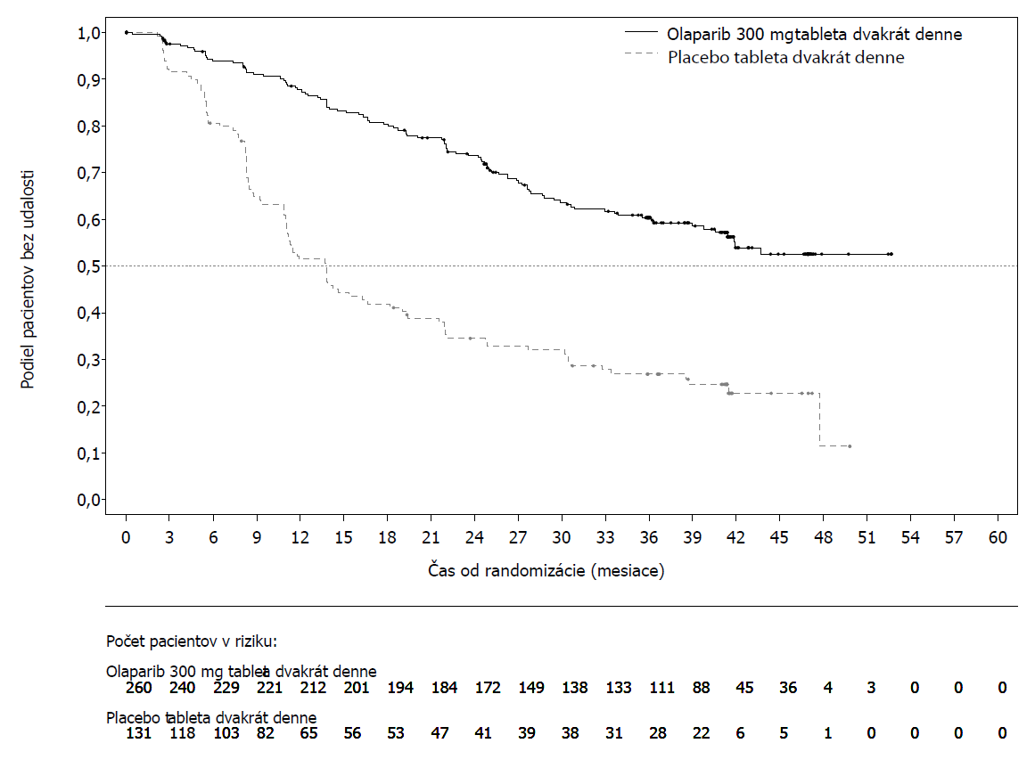
Obrázok 2 Štúdia SOLO1: Kaplanove-Meierove krivky OS u novodiagnostikovaných pacientok s pokročilým karcinómom ovárií s BRCA1/2m (38 % zrelosť)
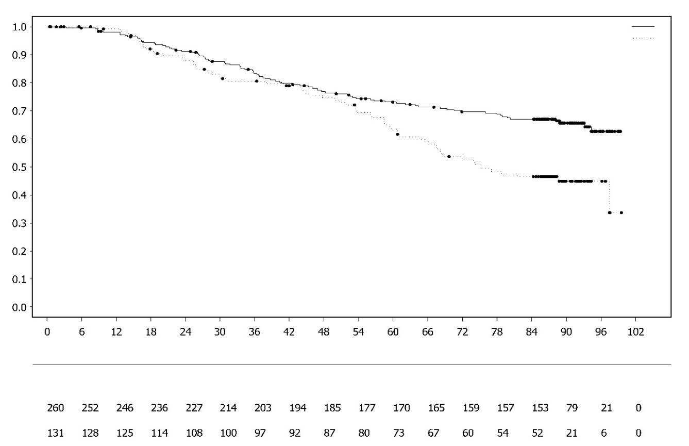
Podiel pacientov bez udalosti

Čas od randomizácie (mesiace)
Počet pacientov v riziku:
Olaparib 300 mg tableta dvakrát denne

Placebo tableta dvakrát denne

Olaparib 300 mg tableta dvakrát denne
Placebo tableta dvakrát denne
V podskupinách pacientov rozdelených podľa dôkazu ochorenia pri vstupe do štúdie sa pozorovali konzistentné výsledky. Pacientky s CR definovanou skúšajúcim mali HR 0,34 (95 % IS 0,24-0,47); medián PFS sa nedosiahol pri olaparibe oproti 15,3 mesiacov pri placebe. V 24. mesiaci 68 % pacientok malo stále CR v skupine s olaparibom a 34 % pacientok v skupine s placebom; v 36. mesiaci 45 % pacientok malo stále CR v skupine s olaparibom a 22 % pacientok v skupine s placebom. Pacientky s PR mali pri vstupe do štúdie PFS HR 0,31 (95 % IS 0,18; 0,52; medián PFS 30,9 mesiacov pre olaparib oproti 8,4 mesiacov pre placebo). Pacientky s PR pri vstupe do štúdie buď dosiahli CR (15 % v skupine s olaparibom a 4 % v skupine s placebom v 24. mesiaci, pričom mali stále CR v 36. mesiaci) alebo mali ďalšiu PR/stabilizované ochorenie (43 % v skupine s olaparibom a 15 % v skupine s placebom v 24. mesiaci, 17 % v skupine s olaparibom a 15 % v skupine s placebom v 36. mesiaci). Podiel pacientok s progresiou počas 6 mesiacov po poslednej dávke chemoterapie na báze platiny bol 3,5 % pre olaparib a 8,4 % pre placebo.

Udržiavacia liečba rekurentného karcinómu ovárií citlivého na platinu (PSR)
Štúdia SOLO2

Bezpečnosť a účinnosť olaparibu ako udržiavacej liečby sa skúmali v randomizovanom, dvojito zaslepenom, placebom kontrolovanom skúšaní fázy III u pacientok s rekurentným karcinómom ovárií, Fallopiovej trubice alebo primárneho peritoneálneho karcinómu, PSR s germinatívnou mutáciou génu BRCA1/2. Štúdia porovnávala účinnosť udržiavacej liečby Lynparzou (300 mg [2 x 150 mg tableta] dvakrát denne) užívanej až do progresie ochorenia s podávaním placeba u 295 pacientok so seróznym alebo endometrioidným PSR karcinómom ovárií s vysokým gradingom (randomizácia 2:1: 196 užívalo olaparib a 99 placebo), ktoré odpovedali (CR alebo PR) na liečbu po absolvovaní chemoterapie obsahujúcej platinu.

Do štúdie boli zaradené pacientky, ktoré dostávali dva alebo viaceré režimy obsahujúce platinu a u ktorých došlo k relapsu ochorenia po >6 mesiacoch po absolvovaní ich predposlednej chemoterapie na báze platiny. Pacientky predtým nemohli užívať liečbu olaparibom alebo iným inhibítorom PARP. Pacientky predtým mohli užívať bevacizumab, s výnimkou režimu bezprostredne pred randomizáciou.

Všetky pacientky mali na začiatku dokázanú gBRCA1/2m. Pacientky s mutáciami BRCA1/2 boli identifikované buď v testovaní zárodočných buniek v krvi prostredníctvom lokálneho testu alebo centrálnym testovaním Myriad alebo v testovaní vzorky nádoru s použitím lokálneho testu. U 4,7 % (14/295) randomizovaných pacientok boli zistené rozsiahle reorganizácie génov BRCA1/2.

Demografické a východiskové charakteristiky boli medzi skupinami s olaparibom a placebom vo všeobecnosti dobre vyvážené. V oboch skupinách bol medián veku 56 rokov. Primárnym nádorom u >80 % pacientok bol karcinóm ovárií. Najčastejším histologickým typom bol serózny (>90 %), endometrioidná histológia sa hlásila u 6 % pacientok. V skupine s olaparibom dostávalo 55 % pacientok iba 2 predchádzajúce línie liečby, pričom 45 % dostávalo 3 alebo viac predchádzajúcich línií liečby. V skupine s placebom dostávalo 61 % pacientok iba 2 predchádzajúce línie liečby, pričom 39 % dostávalo 3 alebo viac predchádzajúcich línií liečby. Väčšina pacientok mala výkonnostný stav podľa ECOG 0 (81 %), k dispozícii nie sú žiadne údaje u pacientok s výkonnostným stavom 2 až 4. Interval bez liečby platinou bol u 60 % pacientok >12 mesiacov a u 40 % pacientok >6 – 12 mesiacov. Úplná odpoveď na predchádzajúcu chemoterapiu obsahujúcu platinu bola u 47 % pacientok a čiastočná u 53 % pacientok. V skupine s olaparibom v minulosti užívalo bevacizumab 17 % pacientok a v skupine s placebom 20 % pacientok.

Primárnym cieľovým ukazovateľom bolo PFS stanovené podľa hodnotenia skúšajúceho s použitím RECIST verzie 1.1. Sekundárne cieľové ukazovatele účinnosti zahŕňali PFS2; OS, TDT, TFST, TSST; a HRQoL.

Štúdia dosiahla svoj primárny cieľ, čím sa preukázalo štatisticky významné zlepšenie PFS hodnoteného skúšajúcim pri olaparibe v porovnaní s placebom s HR 0,30 (95 % IS: 0,22 – 0,41; p<0,0001; medián 19,1 mesiacov pre olaparib oproti 5,5 mesiacov pre placebo). PFS podľa hodnotenia skúšajúceho bolo podporené zaslepeným nezávislým centrálnym rádiologickým hodnotením PFS (HR 0,25; 95 % IS: 0,18 – 0,35; p<0,0001; medián 30,2 mesiacov pre olaparib a 5,5 mesiacov pre placebo). Po 2 rokoch pretrvávalo 43 % pacientok liečených olaparibom bez progresie ochorenia v porovnaní s iba 15 % pacientok dostávajúcich placebo.

Súhrn primárnych cieľových výsledkov u pacientok s PSR karcinómom ovárií s gBRCA1/2m v štúdii SOLO2 je uvedený v tabuľke 4 a na obrázku 3.

Tabuľka 4 Súhrn primárnych cieľových výsledkov u pacientok s PSR karcinómom ovárií s gBRCA1/2m v štúdii SOLO2
 | Olaparib 300 mg tableta bd | Placebo
PFS (63 % zrelosť)
Počet udalostí : celkový počet pacientok (%) | 107 : 196 (55) | 80 : 99 (81)
Medián času (mesiace) (95 % IS) | 19,1 (16,3 – 25,7) | 5,5 (5,2 – 5,8)
HR (95 % IS)ª | 0,30 (0,22 – 0,41)
Hodnota p (2-stranná) | p<0,0001
ª HR= pomer rizika. Hodnota <1 je v prospech olaparibu. Analýza bola vykonaná s použitím Coxovho modelu proporcionálnych rizík zahŕňajúceho odpoveď na predchádzajúcu chemoterapiu obsahujúcu platinu (CR alebo PR) a čas do progresie ochorenia (>6 - 12 mesiacov a >12 mesiacov) počas liečby predposlednou chemoterapiou na báze platiny ako kovariáty.
bd dvakrát denne; PFS prežívanie bez progresie; IS interval spoľahlivosti.

Obrázok 3 Štúdia SOLO2: Kaplanove-Meierove krivky PFS u pacientok s PSR karcinómom ovárií s gBRCA1/2m (63 % zrelosť – hodnotenie skúšajúceho)
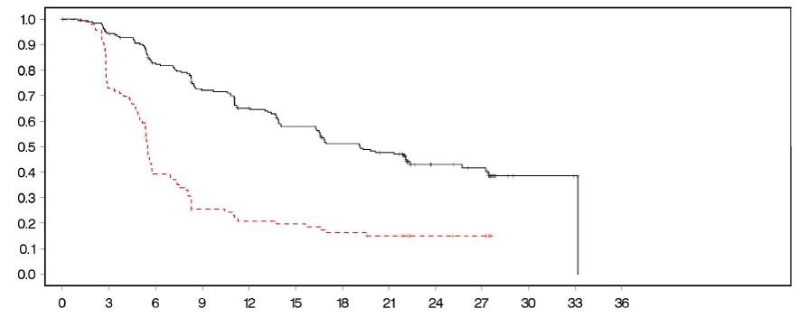
Podiel pacientok bez výskytu udalosti
Čas od randomizácie (mesiace)

- - - - - - - - - Placebo bd --------------Olaparib 300 mg bd
Počet pacientok v riziku:
196 | 182 | 156 | 134 | 118 | 104 | 89 | 82 | 32 | 29 | 3 | 2 | 0 | Olaparib 300 mg bd
99 | 70 | 37 | 22 | 18 | 17 | 14 | 12 | 7 | 6 | 0 | 0 | 0 | Placebo bd
bd dvakrát denne; PFS prežívanie bez progresie

V rámci finálnej analýzy OS (61 % zrelosť) bol HR 0,74 (95 % IS: 0,54 – 1,00; p=0,0537; medián 51,7 mesiacov pre olaparib oproti 38,8 mesiacov pre placebo), čím sa nedosiahla štatistická významnosť. Pri sekundárnych cieľových ukazovateľoch TFST a PFS2 sa pri olaparibe v porovnaní s placebom preukázalo pretrvávajúce a štatisticky významné zlepšenie. Výsledky OS, TFST a PFS2 sú uvedené v tabuľke 5 a na obrázku 4.

Tabuľka 5 Súhrn kľúčových sekundárnych cieľových výsledkov u pacientok s PSR karcinómom ovárií s gBRCA1/2m v štúdii SOLO2
 | Olaparib 300 mg tableta bd | Placebo
OS (61 % zrelosť)
Počet udalostí : celkový počet pacientok (%) | 116 : 196 (59) | 65 : 99 (66)
Medián času (95 % IS), mesiace | 51,7 (41,5; 59,1) | 38,8 (31,4; 48,6)
HR (95 % IS)ª | 0,74 (0,54 – 1,00)
Hodnota p (2-stranná) | p=0,0537
TFST (71 % zrelosť)
Počet udalostí : celkový počet pacientok (%) | 139 : 196 (71) | 86 : 99 (87)
Medián času (mesiace) (95 % IS) | 27,4 (22,6 – 31,1) | 7,2 (6,3 – 8,5)
HR (95 % IS)ª | 0,37 (0,28 – 0,48)
Hodnota p* (2-stranná) | p<0,0001
PFS2 (40 % zrelosť)
Počet udalostí : celkový počet pacientok (%) | 70 : 196 (36) | 49 : 99 (50)
Medián času (mesiace) (95 % IS) | NR (24,1 – NR) | 18,4 (15,4 – 22,8)
HR (95 % IS)ª | 0,50 (0,34 – 0,72)
Hodnota p (2-stranná) | p=0,0002
* Neregulované vzhľadom na multiplicitu.
ª HR= pomer rizika. Hodnota <1 je v prospech olaparibu. Analýza bola vykonaná s použitím Coxovho modelu proporcionálnych rizík zahŕňajúceho odpoveď na predchádzajúcu chemoterapiu obsahujúcu platinu (CR alebo PR) a čas do progresie ochorenia (>6 - 12 mesiacov a >12 mesiacov) počas liečby predposlednou chemoterapiou na báze platiny ako kovariáty.
bd dvakrát denne; NR nedosiahol sa; IS interval spoľahlivosti; PFS2 čas od randomizácie do druhej progresie alebo úmrtia; TFST čas od randomizácie do prvej následnej liečby alebo úmrtia.

Obrázok 4 Štúdia SOLO2: Kaplanova-Meierova krivka OS u pacientok s PSR karcinómom ovárií s gBRCA1/2m (61 % zrelosť)
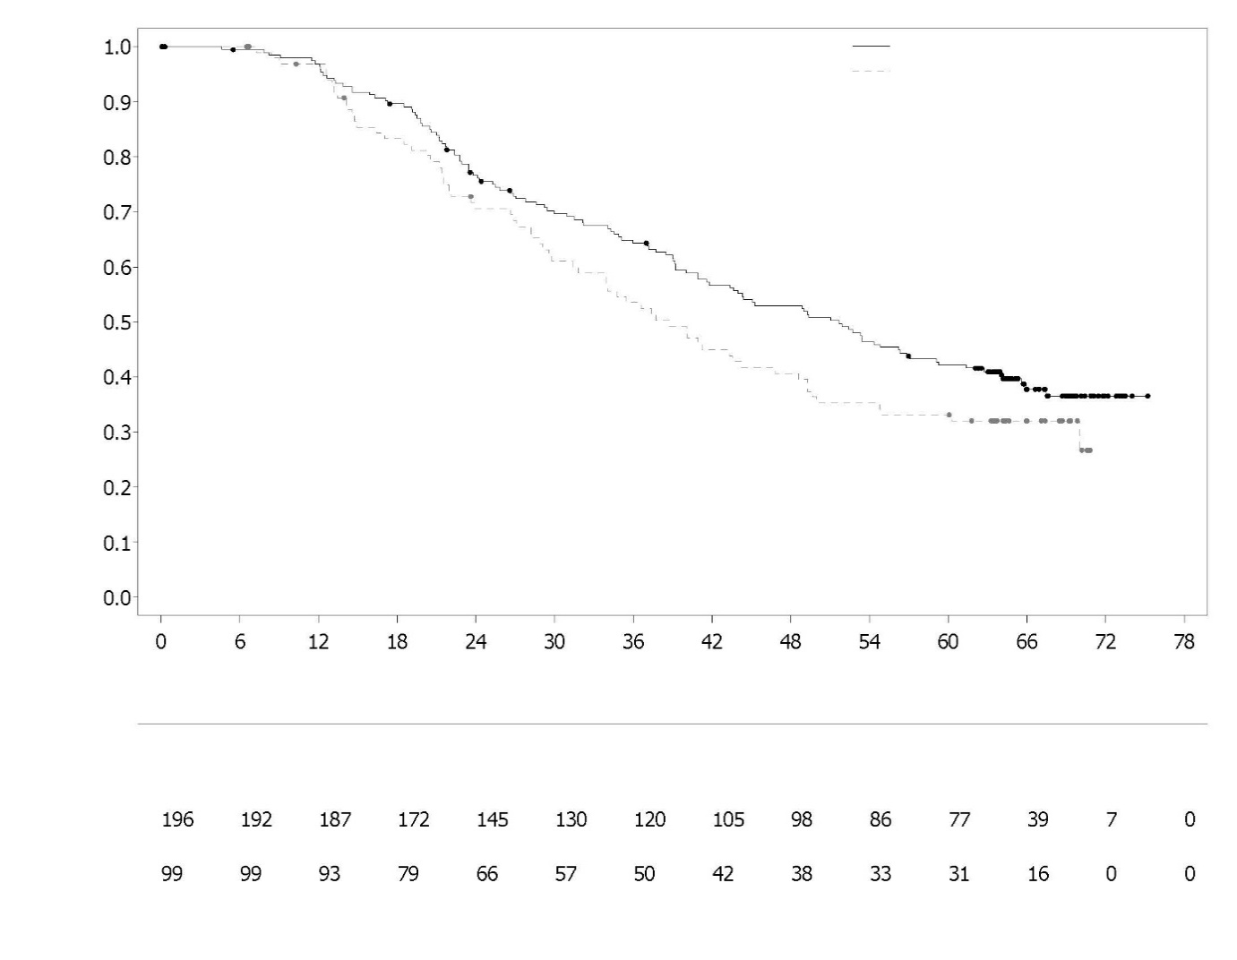
Čas od randomizácie (mesiace)
Olaparib 300 mg dvakrát denne vo forme tabliet
Placebo dvakrát denne vo forme tabliet
Placebo dvakrát denne vo forme tabliet

Počet pacientok v riziku:
Olaparib 300 mg dvakrát denne vo forme tabliet
Podiel pacientok bez výskytu udalosti

Pacientky, ktoré do skúšania vstúpili s merateľným ochorením (cieľové lézie na začiatku), dosiahli v skupine s Lynparzou mieru objektívnej odpovede 41 % oproti 17 % v skupine s placebom. Spomedzi pacientok liečených Lynparzou, ktoré do štúdie vstúpili s dôkazom ochorenia (cieľové alebo necieľové lézie na začiatku), sa u 15,0 % dosiahla úplná odpoveď v porovnaní s 9,1 % pacientok dostávajúcich placebo.

V čase analýzy PFS bol medián dĺžky trvania liečby 19,4 mesiacov pre olaparib a 5,6 mesiacov pre placebo. Väčšina pacientok pokračovala so začiatočnou dávkou olaparibu 300 mg dvakrát denne. Výskyt prerušenia dávkovania, zníženia dávky a ukončenia liečby kvôli nežiaducej udalosti bol 45,1 %, 25,1 % a 10,8 %, v uvedenom poradí. Prerušenia dávkovania sa najčastejšie vyskytli počas prvých 3 mesiacov a zníženia dávky počas prvých 3 – 6 mesiacov liečby. Najčastejšie nežiaduce reakcie vedúce k prerušeniu dávkovania alebo zníženiu dávky boli anémia, nauzea a vracanie.

Údaje výsledkov hlásených pacientkami (patient-reported outcome, PRO), hodnotených pomocou zmeny TOI hodnotenia FACT-O oproti východiskovej hodnote, nenaznačujú pri pacientkach liečených olaparibom v porovnaní s placebom žiadny rozdiel.

Štúdia 19 (D0810C00019)
Bezpečnosť a účinnosť olaparibu ako udržiavacej liečby u pacientok s PSR karcinómom ovárií, vrátane Fallopiovej trubice alebo primárneho peritoneálneho karcinómu, po liečbe dvoma alebo viacerými režimami obsahujúcimi platinu, sa skúmali vo veľkom randomizovanom, dvojito zaslepenom, placebom kontrolovanom skúšaní fázy II (štúdia 19). Štúdia porovnávala účinnosť udržiavacej liečby Lynparzou užívanou až do progresie ochorenia s podávaním placeba u 265 (136 užívalo olaparib a 129 placebo) pacientok s PSR seróznym karcinómom ovárií s vysokým gradingom, ktoré odpovedali (CR alebo PR) na liečbu po absolvovaní chemoterapie obsahujúcej platinu. Primárnym cieľovým ukazovateľom bolo PFS podľa hodnotenia skúšajúceho s použitím RECIST verzie 1.0. Sekundárne cieľové ukazovatele účinnosti zahŕňali OS, mieru kontroly ochorenia (disease control rate, DCR) definovanú ako potvrdená CR/PR + stabilizované ochorenie (stable disease, SD), HRQoL a príznaky súvisiace s ochorením. Vykonali sa tiež exploratívne analýzy TFST a TSST.

Do štúdie boli zaradené pacientky, u ktorých došlo k relapsu ochorenia po >6 mesiacoch po absolvovaní ich predposlednej chemoterapie na báze platiny. Zahrnutie do štúdie nevyžadovalo dôkaz mutácie BRCA1/2 (stav mutácie BRCA bol u niektorých pacientok stanovený retrospektívne). Pacientky predtým nemohli užívať liečbu olaparibom alebo iným inhibítorom PARP. Pacientky predtým mohli užívať bevacizumab, s výnimkou režimu bezprostredne pred randomizáciou. Po progresii počas liečby olaparibom nebola povolená opakovaná liečba olaparibom.

Pacientky s mutáciami BRCA1/2 boli identifikované buď v testovaní zárodočných buniek v krvi prostredníctvom lokálneho testu alebo centrálnym testovaním Myriad alebo v testovaní vzorky nádoru s použitím testu vykonaného spol. Foundation Medicine. U 7,4 % (10/136) randomizovaných pacientok boli zistené rozsiahle reorganizácie génov BRCA1/2.

Demografické a východiskové charakteristiky boli medzi skupinami s olaparibom a placebom vo všeobecnosti dobre vyvážené. V oboch skupinách bol medián veku 59 rokov. Primárnym nádorom u 86 % pacientok bol karcinóm ovárií. V skupine s olaparibom dostávalo 44 % pacientok iba 2 predchádzajúce línie liečby, pričom 56 % dostávalo 3 alebo viac predchádzajúcich línií liečby. V skupine s placebom dostávalo 49 % pacientok iba 2 predchádzajúce línie liečby, pričom 51 % dostávalo 3 alebo viac predchádzajúcich línií liečby. Väčšina pacientok mala výkonnostný stav podľa ECOG 0 (77 %), k dispozícii nie sú žiadne údaje u pacientok s výkonnostným stavom 2 až 4. Interval bez liečby platinou bol u 60 % pacientok >12 mesiacov a u 40 % pacientok 6 – 12 mesiacov. Úplná odpoveď na predchádzajúcu chemoterapiu obsahujúcu platinu bola u 45 % pacientok a čiastočná odpoveď u 55 % pacientok. V skupine s olaparibom v minulosti užívalo bevacizumab 6 % pacientok a v skupine s placebom 5 % pacientok.

Štúdia dosiahla svoj primárny cieľ, čím sa preukázalo štatisticky významné zlepšenie PFS v celkovej populácii pri olaparibe v porovnaní s placebom s HR 0,35 (95 % IS: 0,25 – 0,49; p<0,00001; medián 8,4 mesiacov pre olaparib oproti 4,8 mesiacov pre placebo). V rámci finálnej analýzy OS (ukončenie zberu údajov [data cut off, DCO] 9. mája 2016) pri 79 % zrelosti bol pomer rizika porovnávajúci olaparib a placebo 0,73 (95 % IS: 0,55 – 0,95; p= 0,02138 [nedosiahla vopred špecifikovanú hladinu významnosti <0,0095]; medián 29,8 mesiacov pre olaparib oproti 27,8 mesiacov pre placebo). V skupine s liečbou olaparibom 23,5 % (n = 32/136) pacientok pokračovalo v liečbe počas ≥2 rokov v porovnaní s 3,9 % (n = 5/128) pacientok v skupine s placebom. Napriek tomu, že počty pacientok boli obmedzené, 13,2 % (n = 18/136) pacientok v skupine s liečbou olaparibom pokračovalo v liečbe počas ≥5 rokov v porovnaní s 0,8 % (n = 1/128) pacientok v skupine s placebom.

Vopred plánovaná analýza podskupín identifikovala pacientky s karcinómom ovárií s mutáciou BRCA1/2 (n = 136; 51,3 %; vrátane 20 pacientok s identifikovanou somatickou nádorovou mutáciou BRCA1/2) ako podskupinu, ktorá z udržiavacej liečby olaparibom čerpala najväčší klinický prínos. Prínos sa pozoroval tiež u pacientok s BRCA1/2 wild-type/variantmi nejasnej významnosti (BRCA1/2 wt/VUS), hoci menšieho rozsahu. Pre analýzy podskupín nebola zavedená žiadna stratégia s ohľadom na viacnásobné testovanie.

Súhrn primárnych cieľových výsledkov u pacientok s PSR karcinómom ovárií s mutáciou BRCA1/2 a BRCA1/2 wt/VUS v štúdii 19 je uvedený v tabuľke 6 a pre všetky pacientky v štúdii 19 v tabuľke 6 a na obrázku 5.

Tabuľka 6 Súhrn primárnych cieľových výsledkov u všetkých pacientok s PSR karcinómom ovárií a pacientok s PSR karcinómom ovárií s mutáciou BRCA1/2 a BRCA1/2 wt/VUS v štúdii 19
 | Všetky pacientkyª |  | S mutáciou BRCA1/2 |  | BRCA1/2 wt/VUS
 | Olaparib | Placebo | Olaparib | Placebo | Olaparib | Placebo
PFS – DCO 30. jún 2010
Počet udalostí : celkový počet pacientok (%) | 60 : 136 (44) | 94 : 129 (73) | 26 : 74 (35) | 46 : 62 (74) | 32 : 57 (56) | 44 : 61 (72)
Medián času (mesiace) (95 % IS) | 8,4  (7,4 – 11,5) | 4,8  (4,0 – 5,5) | 11,2  (8,3 – NR) | 4,3  (3,0 – 5,4) | 7,4  (5,5 – 10,3) | 5,5  (3,7 – 5,6)
HR (95 % IS)^{b} | 0,35 (0,25 – 0,49) |  | 0,18 (0,10 – 0,31) |  | 0,54 (0,34 – 0,85)
Hodnota p (2-stranná) | p<0,00001 |  | p<0,00001 |  | p=0,00745
ª Všetky pacientky zahŕňajú nasledujúce podskupiny: pacientky s mutáciou BRCA1/2, BRCA1/2 wt/VUS a neznámym stavom BRCA1/2 (11 pacientok s neznámym stavom, ktoré nie sú uvedené v tabuľke ako samostatná podskupina).
^{b} HR= pomer rizika. Hodnota <1 je v prospech olaparibu. Analýza bola vykonaná s použitím Coxovho modelu proporcionálnych rizík s faktormi pre liečbu, etnickú príslušnosť, citlivosť na platinu a odpoveď na poslednú liečbu platinou.
PFS prežívanie bez progresie; DCO ukončenie zberu údajov; IS interval spoľahlivosti; NR nedosiahol sa.

Obrázok 5 Štúdia 19: Kaplanove-Meierove krivky PFS vo FAS (58 % zrelosť – hodnotenie skúšajúceho) DCO 30. jún 2010
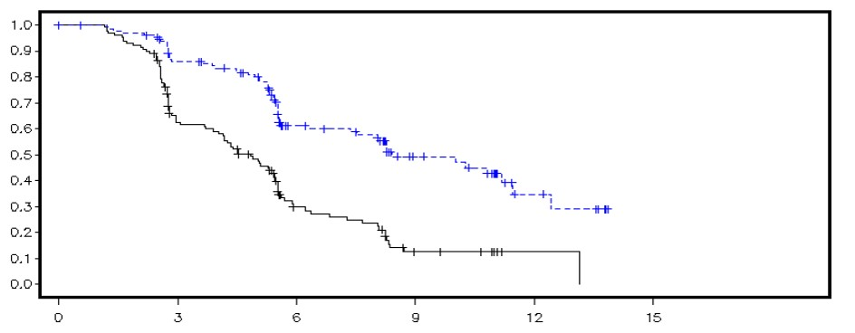
Podiel pacientok bez výskytu udalosti

Čas od randomizácie (mesiace)

--------------Placebo - - - - - - - - - Olaparib

Počet pacientok v riziku:
136 | 106 | 53 | 24 | 7 | 0 | Olaparib
129 | 72 | 24 | 7 | 1 | 0 | Placebo
DCO ukončenie zberu údajov; FAS úplná analyzovaná skupina; PFS prežívanie bez progresie

Súhrn kľúčových sekundárnych cieľových výsledkov u pacientok s PSR karcinómom ovárií s mutáciou BRCA1/2 a BRCA1/2 wt/VUS v štúdii 19 je uvedený v tabuľke 7 a pre všetky pacientky v štúdii 19 v tabuľke 7 a na obrázku 6.

Tabuľka 7 Súhrn kľúčových sekundárnych cieľových výsledkov u všetkých pacientok s PSR karcinómom ovárií a pacientok s PSR karcinómom ovárií s mutáciou BRCA1/2 a BRCA1/2 wt/VUS v štúdii 19
 | Všetky pacientkyª |  | S mutáciou BRCA1/2 |  | BRCA1/2 wt/VUS
 | Olaparib | Placebo | Olaparib | Placebo | Olaparib | Placebo
OS - DCO 9. máj 2016
Počet udalostí : celkový počet pacientok (%) | 98 : 136 (72) | 112 : 129 (87) | 49 : 74 (66) | 50 : 62 (81)^{c} | 45 : 57 (79) | 57 : 61 (93)
Medián času (mesiace) (95 % IS) | 29,8  (26,9 – 35,7) | 27,8  (24,9 – 33,7) | 34,9  (29,2 – 54,6) | 30,2  (23,1 – 40,7) | 24,5  (19,8 – 35,0) | 26,6  (23,1 – 32,5)
HR (95 % IS)^{b} | 0,73 (0,55 – 0,95) |  | 0,62 (0,42 – 0,93) |  | 0,84 (0,57 – 1,25)
Hodnota p* (2-stranná) | p= 0,02138 |  | p= 0,02140 |  | p= 0,39749
TFST – DCO 9. máj 2016
Počet udalostí : celkový počet pacientok (%) | 106 : 136 (78) | 124 : 128 (97) | 55 : 74 (74) | 59 : 62 (95) | 45 : 57 (83) | 60 : 61 (98)
Medián času (mesiace) (95 % IS) | 13,3  (11,3 – 15,7) | 6,7  (5,7 – 8,2) | 15,6  (11,9 – 28,2) | 6,2  (5,3 – 9,2) | 12,9  (7,8 – 15,3) | 6,9  (5,7 – 9,3)
HR (95 % IS)^{b} | 0,39 (0,30 – 0,52) |  | 0,33 (0,22 – 0,49) |  | 0,45 (0,30 – 0,66)
Hodnota p* (2-stranná) | p<0,00001 |  | p<0,00001 |  | p= 0,00006
* Pre analýzy podskupín alebo pre TFST u všetkých pacientok nebola zavedená žiadna stratégia s ohľadom na viacnásobné testovanie.
ª Všetky pacientky zahŕňajú nasledujúce podskupiny: pacientky s mutáciou BRCA1/2, BRCA1/2 wt/VUS a neznámym stavom BRCA1/2 (11 pacientok s neznámym stavom, ktoré nie sú uvedené v tabuľke ako samostatná podskupina).
^{b} HR= pomer rizika. Hodnota <1 je v prospech olaparibu. Analýza bola vykonaná s použitím Coxovho modelu proporcionálnych rizík s faktormi pre liečbu, etnickú príslušnosť, citlivosť na platinu a odpoveď na poslednú liečbu platinou.
^{c} Približne štvrtina pacientok dostávajúcich placebo v podskupine s mutáciou BRCA (14/62; 22,6 %) následne dostávala liečbu inhibítorom PARP.
OS celkové prežívanie; DCO ukončenie zberu údajov; IS interval spoľahlivosti; TFST čas od randomizácie do začiatku prvej následnej liečby alebo úmrtia.

Obrázok 6 Štúdia 19: Kaplanove-Meierove krivky OS vo FAS (79 % zrelosť) DCO 9. máj 2016
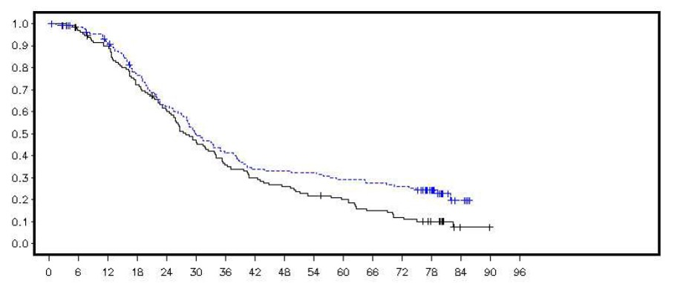
Podiel pacientok nažive
Čas od randomizácie (mesiace)

--------------Placebo - - - - - - - - - olaparib

Počet pacientok v riziku:
olaparib
Placebo

DCO ukončenie zberu údajov; FAS úplná analyzovaná skupina; OS celkové prežívanie

V čase analýzy PFS bol medián dĺžky trvania liečby 8 mesiacov pre olaparib a 4 mesiace pre placebo. Väčšina pacientok pokračovala so začiatočnou dávkou olaparibu. Výskyt prerušenia dávkovania, zníženia dávky a ukončenia liečby kvôli nežiaducej udalosti bol 34,6 %, 25,7 % a 5,9 %, v uvedenom poradí. Prerušenia dávkovania a zníženia dávky sa najčastejšie vyskytli počas prvých 3 mesiacov liečby. Najčastejšie nežiaduce reakcie vedúce k prerušeniu dávkovania alebo zníženiu dávky boli nauzea, anémia, vracanie, neutropénia a únava. Výskyt nežiaducich reakcií anémie bol 22,8 % (7,4 % CTCAE stupňa ≥3).

Údaje výsledkov hlásených pacientkami (PRO), hodnotených pomocou zlepšenia a zhoršujúcich sa mier TOI a FACT-O total, nenaznačujú pri pacientkach liečených olaparibom v porovnaní s placebom žiadny rozdiel.

Štúdia OPINION

OPINION, multicentrické skúšanie fázy IIIb s jednou liečebnou skupinou, skúmalo olaparib ako udržiavaciu liečbu u pacientok s PSR karcinómom ovárií, Fallopiovej trubice alebo primárneho peritoneálneho karcinómu po liečbe dvoma alebo viacerými líniami chemoterapie obsahujúcej platinu, ktoré nemali známu škodlivú alebo predpokladanú škodlivú mutáciu gBRCA. Do štúdie boli zaradené pacientky, ktorých ochorenie odpovedalo (úplne alebo čiastočne) na ukončenú chemoterapiu na báze platiny. Celkovo 279 pacientok bolo zaradených do tejto štúdie a dostávalo liečbu olaparibom až do progresie ochorenia alebo neakceptovateľnej toxicity. Na základe centrálneho testovania malo 90,7 % potvrdený non-gBRCAm stav, okrem toho 9,7 % bolo identifikovaných ako sBRCAm.

Primárnym cieľovým ukazovateľom bolo PFS na základe hodnotenia skúšajúceho s použitím kritérií RECIST 1.1. Sekundárne cieľové ukazovatele zahŕňali OS.

Olaparib, keď sa používa ako udržiavacia liečba, preukázal klinickú účinnosť u pacientok s PSR karcinómom ovárií bez gBRCAm. Vo finálnej analýze celkového prežívania (DCO 17. september 2021) mali OS údaje 52,3 %-nú zrelosť.

Súhrn primárnych a sekundárnych cieľových výsledkov týkajúcich sa PFS a OS u pacientok s PSR karcinómom ovárií bez gBRCAm v štúdii OPINION je uvedený v tabuľke 8.

Tabuľka 8 Súhrn kľúčových cieľových výsledkov pre pacientky s PSR karcinómom ovárií bez gBRCAm v štúdii OPINION

 | Olaparib 300 mg tableta bd
PFS (75% zrelosť) (DCO 2. október 2020)
Počet udalostí : celkový počet pacientok (%) | 210 : 279 (75,3)
Medián PFS (95 % IS), mesiaceª | 9,2 (7,6; 10,9)
OS (52,3% zrelosť) (DCO 17. september 2021)
Počet udalostí : celkový počet pacientok (%) | 146 : 279 (52,3)
Medián OS (95 % IS), mesiaceª | 32,7 (29,5; 35,3)
ª Vypočítané pomocou Kaplanovej-Meierovej metódy.
Intervaly spoľahlivosti pre medián PFS a OS sú vypočítané pomocou Brookmeyerovej-Crowleyovej metódy.
bd dvakrát denne; PFS prežívanie bez progresie; OS celkové prežívanie; DCO ukončenie zberu údajov; IS interval spoľahlivosti.

Prvá línia udržiavacej liečby HRD pozitívneho, pokročilého karcinómu ovárií

Štúdia PAOLA-1

PAOLA-1 bolo randomizované, dvojito zaslepené, placebom kontrolované multicentrické skúšanie fázy III porovnávajúce účinnosť a bezpečnosť Lynparzy (300 mg [2 x 150 mg tablety] dvakrát denne) v kombinácii s bevacizumabom (15 mg/kg telesnej hmotnosti podávaných každé 3 týždne vo forme intravenóznej infúzie) oproti placebu plus bevacizumab pri udržiavacej liečbe pokročilého (FIGO štádium III – IV) epitelového karcinómu ovárií, Fallopiovej trubice alebo primárneho peritoneálneho karcinómu, s vysokým gradingom, po ukončení chemoterapie prvej línie na báze platiny spolu s bevacizumabom. Liečba bevacizumabom trvala celkovo až do 15 mesiacov/22 cyklov vrátane období kombinovanej liečby s chemoterapiou a udržiavacej liečby.

V tejto štúdii bolo randomizovaných 806 pacientok (randomizácia v pomere 2:1: 537 s olaparibom/bevacizumabom : 269 s placebom/bevacizumabom), ktoré nemali žiadny dôkaz ochorenia (no evidence of disease, NED) v dôsledku úplnej chirurgickej resekcie alebo ktoré dosiahli úplnú odpoveď (CR) alebo čiastočnú odpoveď (PR) po ukončení chemoterapie prvej línie na báze platiny spolu s bevacizumabom. Pacientky absolvovali minimálne 4 a maximálne 9 cyklov, pričom väčšina (63 %) dostala 6 cyklov chemoterapie prvej línie na báze platiny-taxánu, vrátane minimálne 2 cyklov liečby bevacizumabom v kombinácii s 3 poslednými cyklami chemoterapie. Medián počtu cyklov bevacizumabu pred randomizáciou bol 5.

Pacientky boli stratifikované podľa výsledku liečby prvej línie (načasovanie a výsledok cytoreduktívneho chirurgického zákroku a odpoveď na chemoterapiu na báze platiny) a stavu tBRCAm stanoveného prospektívnym lokálnym testom. Pacientky pokračovali v liečbe bevacizumabom vo forme udržiavacej liečby a po minimálne 3 týždňoch a maximálne po 9 týždňoch po absolvovaní ich poslednej dávky chemoterapie začali liečbu Lynparzou. Liečba Lynparzou pokračovala do progresie základného ochorenia, neakceptovateľnej toxicity alebo až do 2 rokov. Pacientky, ktoré podľa názoru ošetrujúceho lekára mohli získať ďalší prínos z nepretržitej liečby, mohli byť liečené dlhšie ako 2 roky.

Demografické a východiskové charakteristiky boli vo všeobecnosti vyvážené medzi oboma skupinami v ITT populácii (intent to treat, so zámerom liečiť) a v podskupinách definovaných biomarkermi podľa tBRCAm (definované prospektívne a retrospektívne), GIS a nálezu HRD (definovaný v tejto štúdii kombináciou oboch biomarkerov). Medián veku pacientok bol celkovo 61 rokov. Väčšina pacientok v oboch skupinách mala výkonnostný stav ECOG 0 (70 %). Primárnym nádorom u 86 % pacientok bol karcinóm ovárií. Najčastejším histologickým typom bol serózny (96 %) a endometrioidná histológia sa zaznamenala u 2 % pacientok. U väčšiny pacientok bolo diagnostikované FIGO štádium IIIC (63 %). Všetky pacientky dostali liečbu prvej línie na báze platiny a bevacizumabu. Pacientky neboli obmedzené výsledkom chirurgického zákroku, pričom 63 % absolvovalo kompletnú cytoredukciu v rámci počiatočného alebo intervalového cytoreduktívneho chirurgického zákroku a 37 % malo reziduálny makroskopický nález. Tridsať percent (30 %) pacientok v oboch skupinách vykazovalo v rámci skríningu tBRCAm. Demografické a východiskové charakteristiky v podskupinách biomarkerov boli konzistentné s charakteristikami v ITT populácii. V podskupine s pozitívnym nálezom HRD malo 65 % pacientok kompletnú cytoredukciu a 35 % pacientok malo reziduálne makroskopické ochorenie. V celkovej populácii zaradených pacientok malo 30 % pacientok v oboch skupinách tBRCAm (škodlivú/patogénnu mutáciu) v skríningu lokálnym testovaním a u 4 % pacientok bol stav BRCAm neznámy. Retrospektívna analýza dostupných klinických vzoriek sa uskutočnila u 97 % pacientok na potvrdenie stavu tBRCAm a na stanovenie skóre genómovej nestability ako to je popísane vyššie. Spomedzi pacientok bez tBRCAm malo 29 % (19 % celkovej populácie) pacientok pozitívne GIS vopred definované v tejto štúdii ako kompozitné skóre ≥ 42. V prípade kombinácie tBRCAm stavu a pozitívneho GIS predstavovali pacientky s nádormi s pozitívnym nálezom HRD, s negatívnym nálezom HRD a neznámym stavom HRD 48 %, 34 % a 18 % celkovej populácie pacientok.

Primárnym cieľovým ukazovateľom bolo prežívanie bez progresie (PFS), definované ako čas od randomizácie do progresie stanovenej podľa hodnotenia skúšajúceho s použitím modifikovaných kritérií na hodnotenie odpovede pri solídnych nádoroch (Response Evaluation Criteria in Solid Tumors, RECIST) verzie 1.1, alebo do úmrtia. Sekundárne cieľové ukazovatele účinnosti zahŕňali čas od randomizácie do druhej progresie alebo úmrtia (PFS2), celkové prežívanie (OS), čas od randomizácie do prvej následnej antineoplastickej liečby alebo úmrtia (TFST) a kvalita života súvisiaca so zdravím (health related quality of life, HRQoL). U pacientok sa hodnotil nádor pomocou RECIST 1.1 pri vstupe do štúdie a každých 24 týždňov (CT/MRI po 12 týždňoch v prípade klinickej progresie alebo progresie podľa CA-125) počas až 42 mesiacov alebo až do objektívneho rádiologického dôkazu progresie ochorenia.

Štúdia dosiahla svoj primárny cieľový ukazovateľ v ITT populácii, čím preukázala štatisticky významné zlepšenie PFS podľa hodnotenia skúšajúceho pri olaparibe/bevacizumabe v porovnaní s placebom/bevacizumabom (HR 0,59; 95 % IS 0,49 – 0,72; p < 0,0001 s mediánom 22,1 mesiacov pre olaparib/bevacizumab oproti 16,6 mesiacov pre placebo/bevacizumab). Toto bolo v súlade s BICR analýzou PFS. Avšak, pacientky definované ako pozitívne na biomarkery (tBRCAm, GIS, pozitívny nález HRD definovaný ako tBRCAm a/alebo pozitívne GIS) získali väčšinu výhod.

Finálna analýza PFS2 (DCO 22. marec 2020, 53 % zrelosť) v celkovej populácii bola štatisticky významná (HR 0,78, 95 % IS 0,64 – 0,95, p=0,0125 s mediánom 36,5 mesiacov pre olaparib/ bevacizumab oproti 32,6 mesiacov pre placebo/bevacizumab).

Vo finálnej analýze OS (DCO 22. marec 2022) u pacientok s pozitívnym nálezom HRD (tBRCAm a/alebo GIS) bolo numerické zlepšenie OS pre olaparib/bevacizumab v porovnaní s placebom/ bevacizumabom (tabuľka 9).

V rámci tBRCAm ako randomizovanej podskupiny (241/806 pacientok) bol medián PFS pre skupinu s olaparibom/bevacizumabom 37,2 mesiacov oproti 22,0 mesiacov pre skupinu s placebom/ bevacizumabom (HR = 0,34; 95 % IS 0,23; 0,51). Vo finálnej analýze celkového prežívania (DCO 22. marec 2022) tBRCAm ako randomizovaná podskupina preukázala numerické zníženie rizika úmrtia pre olaparib/bevacizumab v porovnaní s placebom/bevacizumabom (HR 0,63; 95 % IS 0,41; 0,97).

Výsledky účinnosti v analýzach iných podskupín biomarkerov na základe retrospektívne analyzovaných vzoriek nádorov sú uvedené v tabuľke 9.

Tabuľka 9 Súhrn kľúčových výsledkov účinnosti u pacientok s pozitívnym nálezom deficiencie homológnej rekombinácie (HRD) definovaným ako tBRCAm a/alebo GIS u pacientok s pokročilým karcinómom ovárií v štúdii PAOLA-1

 | tBRCAm^{*, c}  (n = 235) |  | GIS pozitívne (HRD pozitívny okrem tBRCAm)^{*, d}  (n = 152) |  | HRD pozitívny*  (n = 387)
 | Olaparib/ bevacizumab | Placebo/ bevacizumab | Olaparib/ bevacizumab | Placebo/ bevacizumab | Olaparib/ bevacizumab | Placebo/ bevacizumab
PFS, hodnotenie skúšajúceho (46% zrelosť) DCO 22. marec 2019ª
Počet udalostí: celkový počet pacientok (%) | 44 : 158 (28) | 52 : 77 (68) | 43 : 97 (44) | 40 : 55 (73) | 87 : 255 (34) | 92 : 132 (70)
Medián času (mesiace) | 37,2 | 18,8 | 28,1 | 16,6 | 37,2 | 17,7
HR (95 %) IS^{b} | 0,28 (0,19; 0,42) |  | 0,43 (0,28; 0,66) |  | 0,33 (0,25; 0,45)
PFS2, hodnotenie skúšajúceho (40 % zrelosť) DCO 22. marec 2020
Počet udalostí: celkový počet pacientok (%) | 44 : 158 (28) | 37 : 77 (48) | 41 : 97 (42) | 33 : 55 (60) | 85 : 255 (33) | 70 : 132 (53)
Medián času (mesiace) | NR | 42,2 | 50,3 | 30,1 | 50,3 | 35,4
HR (95 %) IS^{b} | 0,53 (0,34; 0,82) |  | 0,60 (0,38; 0,96) |  | 0,56 (0,41; 0,77)
Finálne OS (42 % zrelosť) DCO 22. marec 2022
Počet udalostí: celkový počet pacientok (%) | 49 : 158  (31,0) | 37 : 77  (48,1) | 44 : 97  (45,4) | 32 : 55  (58,2) | 93 : 255  (36,5) | 69 : 132  (52,3)
Medián času (mesiace) | 75,2 | 66,9 | NR | 52,0 | 75,2 | 57,3
HR (95 %) IS^{b} | 0,57 (0,37; 0,88) |  | 0,71 (0,45; 1,13) |  | 0,62 (0,45; 0,85)
* Vopred plánovaná podskupina
ª Na základe Kaplanových-Meierových odhadov bol podiel pacientok, ktoré boli bez progresie v 12. a 24. mesiaci 89 % a 66 % pri olaparibe/bevacizumabe oproti 71 % a 29 % pri placebe/bevacizumabe.
^{b} Hodnota < 1 je v prospech olaparibu. Analýza bola vykonaná s použitím Coxovho modelu proporcionálnych rizík stratifikovaného podľa výsledku liečby prvej línie v rámci skríningu a stavu tBRCA podľa skríningového laboratória.
^{c} Stav tBRCAm testovaním Myriad
^{d} Pozitívny nález HRD s výnimkou tBRCAm bol definovaný ako skóre genómovej nestability (GIS) testovaním Myriad ≥42 (vopred špecifikovaná medzná hodnota)
IS interval spoľahlivosti; HR pomer rizika; NR nedosiahol sa

Obrázok 7 Štúdia PAOLA-1: Kaplanove-Meierove krivky PFS u pacientok s HRD pozitívnym, pokročilým karcinómom ovárií v štúdii PAOLA-1 (46 % zrelosť – hodnotenie skúšajúceho)
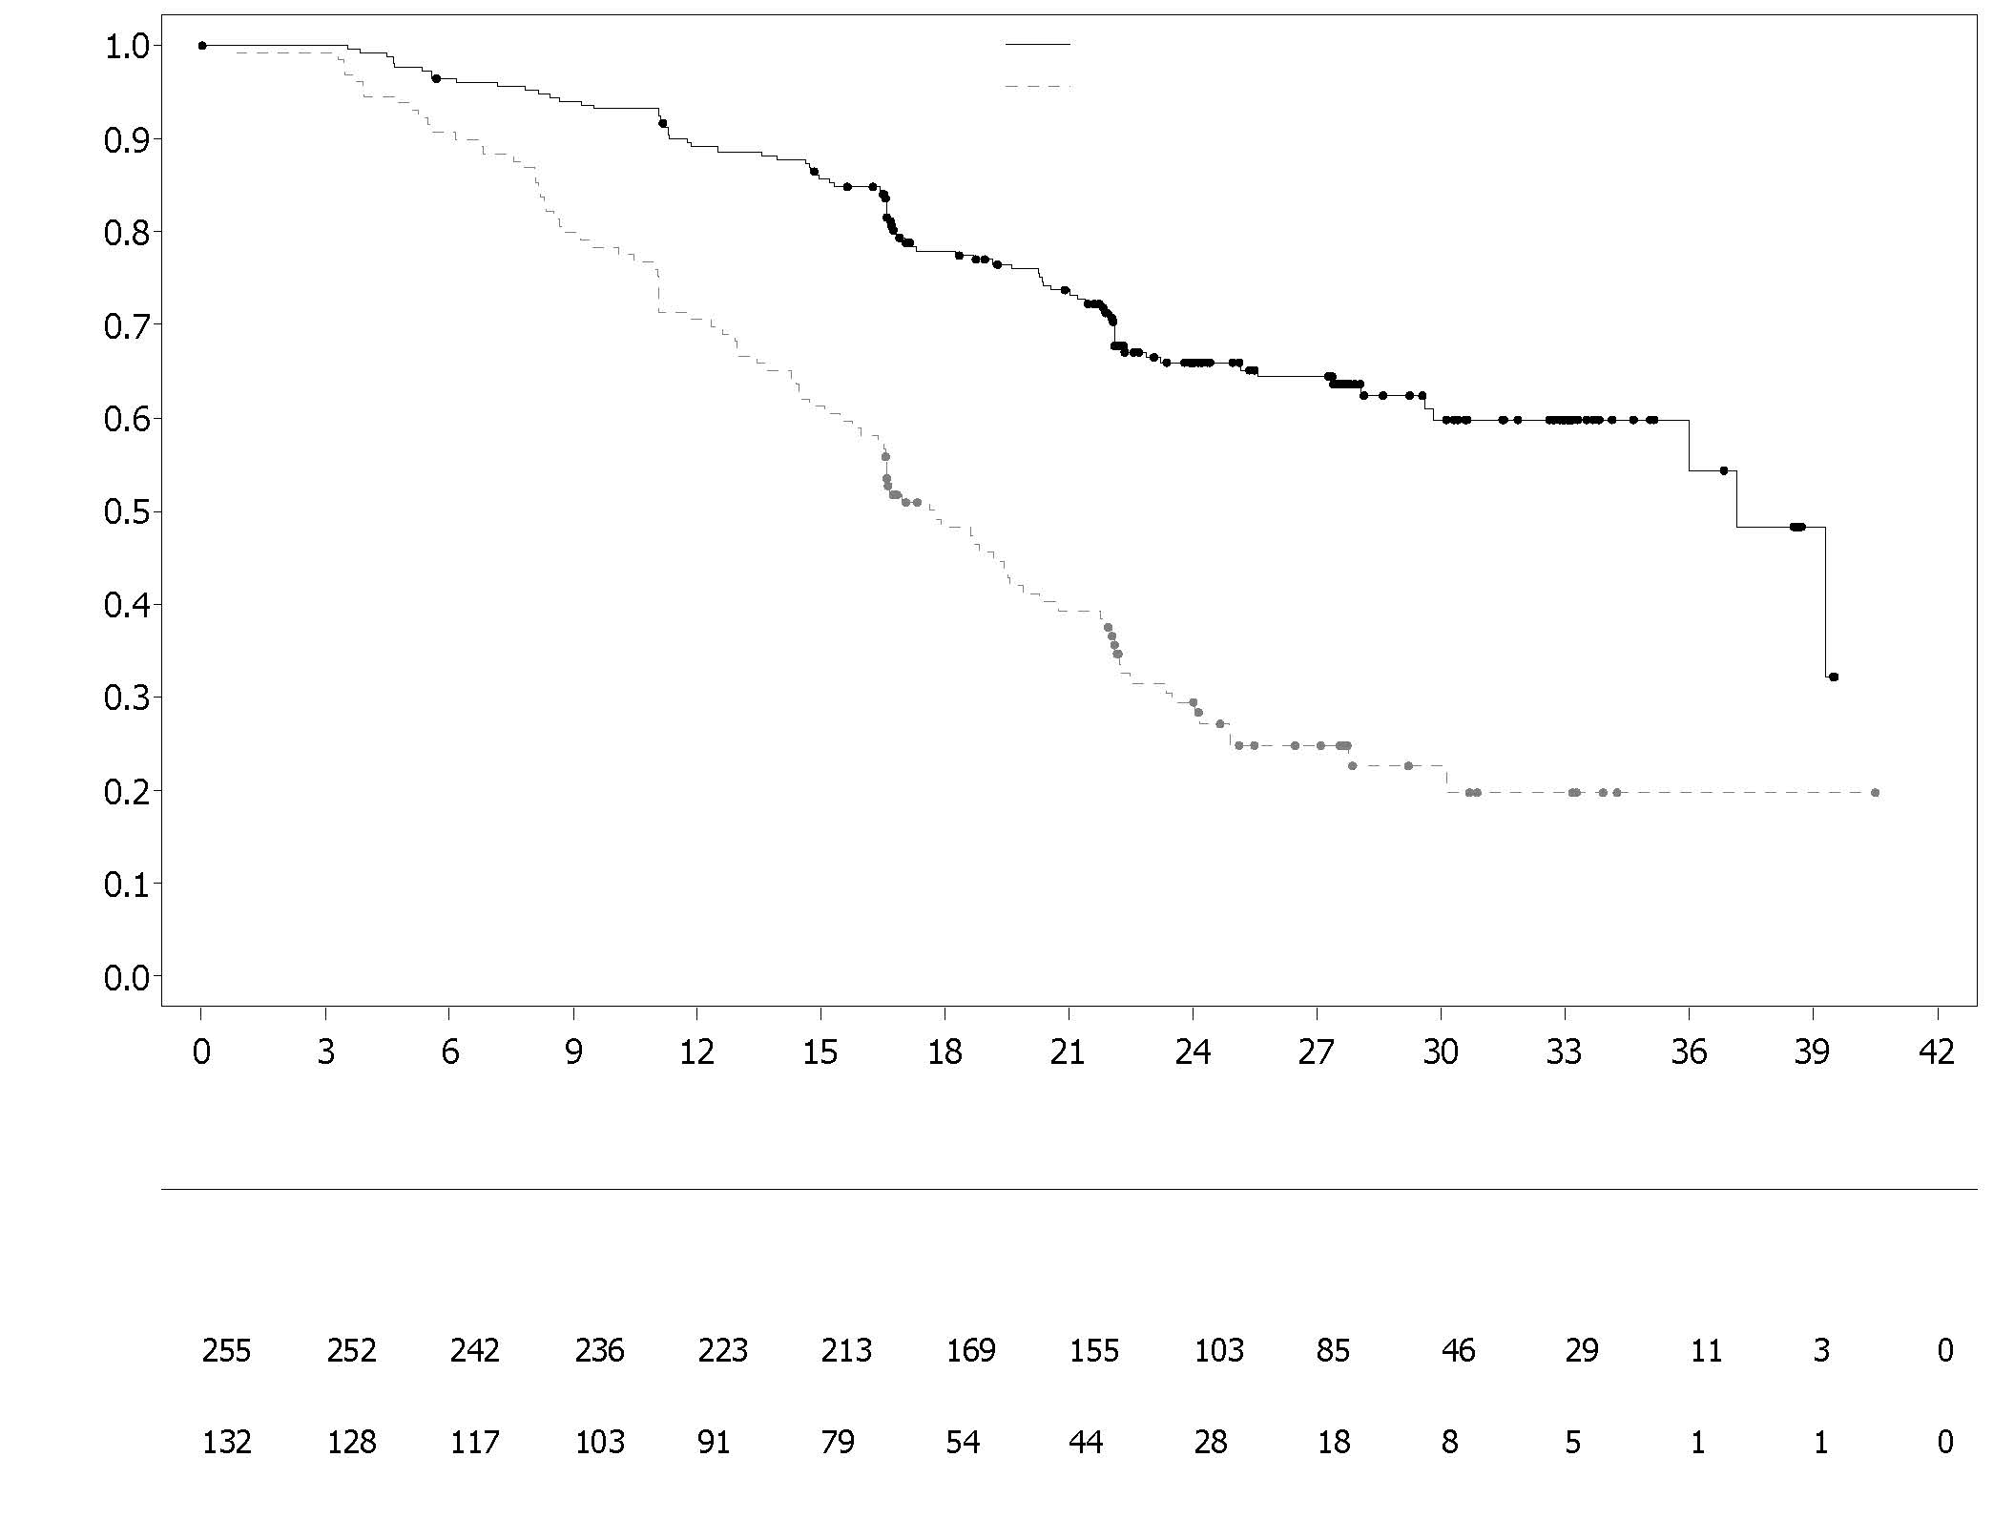
Podiel pacientok bez výskytu udalosti
Placebo + bevacizumab
Olaparib + bevacizumab
Počet pacientok v riziku:
Čas od randomizácie (mesiace)
Placebo + bevacizumab
Olaparib + bevacizumab

Obrázok 8 PAOLA-1: Kaplanova-Meierova krivka, finálne celkové prežívanie podľa pozitívneho nálezu HRD (vrátane tBRCAm) (DCO 22. marec 2022)
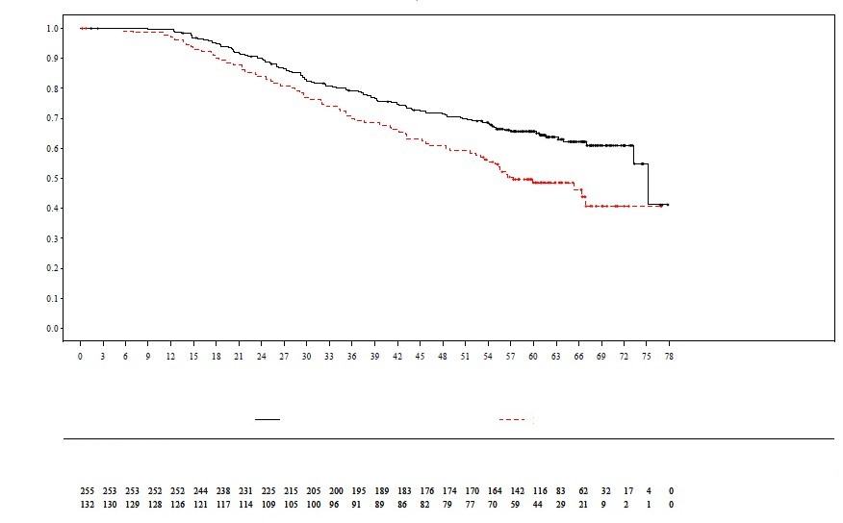
Čas od randomizácie (mesiace)
Počet pacientok v riziku:
Podiel pacientok bez výskytu udalosti
olaparib + bevacizumab
placebo + bevacizumab
placebo + bevacizumab
olaparib + bevacizumab
Adjuvantná liečba vysokorizikového karcinómu prsníka v skorom štádiu s germinatívnou mutáciou BRCA
Štúdia OlympiA

Bezpečnosť a účinnosť olaparibu ako adjuvantnej liečby u pacientov s vysokorizikovým karcinómom prsníka v skorom štádiu s germinatívnymi mutáciami BRCA1/2, HER2 negatívnym, ktorí podstúpili definitívnu lokálnu liečbu a neoadjuvantnú alebo adjuvantnú chemoterapiu sa skúmali v randomizovanej, dvojito zaslepenej, placebom kontrolovanej, multicentrickej štúdii fázy III s paralelnými skupinami (OlympiA). Vyžadovalo sa, aby pacienti absolvovali minimálne 6 cyklov neoadjuvantnej alebo adjuvantnej chemoterapie obsahujúcej antracyklíny, taxány alebo oboje. Predchádzajúca liečba platinou ako liečba karcinómu (napr. ovárií) alebo ako adjuvantná alebo neoadjuvantná liečba karcinómu prsníka bola povolená. Pacienti s vysokorizikovým karcinómom prsníka v skorom štádiu boli definovaní nasledovne:

- pacienti, ktorí dostávali predchádzajúcu neoadjuvantnú chemoterapiu: pacienti buď s triple negatívnym (TNBC) alebo HER2 pozitívnym karcinómom prsníka museli mať v čase chirurgického zákroku reziduálny invazívny karcinóm a/alebo resekované lymfatické uzliny (nepatologická úplná odpoveď). Navyše, pacienti s HER2 pozitívnym karcinómom prsníka museli mať CPS&EG skóre ≥ 3, ktoré sa určovalo na základe klinického štádia pred liečbou a patologického štádia po liečbe (CPS), stavu estrogénových receptorov (ER) a histologického gradingu ako je uvedené v tabuľke 10.

Tabuľka 10 Požiadavky na bodové hodnotenie pre zaradenie do štúdie – štádium karcinómu prsníka, stav receptorov a skóre gradingu*

Štádium/charakteristika |  | Body
Klinické štádium  (pred liečbou) | I/IIA | 0
Klinické štádium  (pred liečbou) | IIB/IIIA | 1
Klinické štádium  (pred liečbou) | IIIB/IIIC | 2
Patologické štádium  (po liečbe) | 0/I | 0
Patologické štádium  (po liečbe) | IIA/IIB/IIIA/IIIB | 1
Patologické štádium  (po liečbe) | IIIC | 2
Stav receptorov | ER pozitívny | 0
Stav receptorov | ER negatívny | 1
Nukleárny grading | Nukleárny stupeň 1-2 | 0
Nukleárny grading | Nukleárny stupeň 3 | 1
* U pacientov s karcinómom prsníka pozitívnym na hormonálne receptory sa vyžadovalo celkové skóre ≥ 3.

- pacienti, ktorí dostávali predchádzajúcu adjuvantnú chemoterapiu: pacienti s triple negatívnym karcinómom prsníka (TNBC) museli mať ochorenie s pozitívnymi uzlinami alebo ochorenie s negatívnymi uzlinami s ≥ 2 cm primárnym nádorom; HR pozitívni, HER2 negatívni pacienti museli mať ≥ 4 patologicky potvrdené pozitívne lymfatické uzliny.

Pacienti boli randomizovaní (1:1) na užívanie buď olaparibu 300 mg (2 x 150 mg tableta) dvakrát denne (n = 921) alebo placeba (n = 915). Randomizácia bola stratifikovaná podľa stavu hormonálnych receptorov (HR pozitívny/HER2 negatívny oproti TNBC), podľa predchádzajúcej neoadjuvantnej oproti adjuvantnej chemoterapie a podľa predchádzajúceho užívania platiny pre súčasný karcinóm prsníka (áno oproti nie). Liečba pokračovala počas 1 roka alebo do rekurencie ochorenia alebo do neakceptovateľnej toxicity. Pacienti s HR pozitívnymi nádormi dostávali aj endokrinnú terapiu.

Primárnym ukazovateľom bolo prežívanie bez invazívneho ochorenia (invasive disease free survival, IDFS), definované ako čas od randomizácie do dátumu prvej rekurencie, pričom rekurencia je definovaná ako lokálno-regionálna rekurencia, vzdialená rekurencia, kontralaterálny invazívny karcinóm prsníka, nový karcinóm alebo úmrtie z akejkoľvek príčiny. Sekundárne ukazovatele zahŕňali OS, prežívanie bez vzdialeného ochorenia (distant disease free survival, DDFS; definované ako čas od randomizácie až do dôkazu prvej vzdialenej rekurencie karcinómu prsníka), incidenciu nových primárnych kontralaterálnych karcinómov prsníka (invazívne a neinvazívne), nového primárneho karcinómu ovárií, nového primárneho karcinómu Fallopiovej trubice a nového primárneho peritoneálneho karcinómu a výsledky hlásené pacientom (patient reported outcomes, PRO) s použitím dotazníkov FACIT-Fatigue a EORTC QLQ-C30.

Na stanovenie spôsobilosti na zaradenie do štúdie sa využilo centrálne testovanie v laboratóriu Myriad alebo lokálne testovanie gBRCA, ak bolo k dispozícii. Pacienti zahrnutí na základe výsledkov lokálneho testu gBRCA poskytli vzorku na retrospektívne potvrdzujúce testovanie. Spomedzi 1 836 pacientov zahrnutých do štúdie OlympiA malo 1 623 pacientov potvrdenú gBRCAm centrálnym testovaním, buď prospektívne alebo retrospektívne.

Demografické a východiskové charakteristiky boli medzi oboma liečebnými skupinami dobre vyvážené. Medián veku bol 42 rokov. Šesťdesiatsedem percent (67 %) pacientov bolo bielej, 29 % bolo ázijskej a 2,6 % bolo čiernej rasy. Dvaja pacienti (0,2 %) v skupine s olaparibom a štyria pacienti (0,4 %) v skupine s placebom boli mužského pohlavia. Šesťdesiatjeden percent (61 %) pacientov bolo v premenopauzálnom veku. Osemdesiatdeväť percent (89 %) malo výkonnostný stav (performance status, PS) podľa ECOG 0 a 11 % malo ECOG PS 1. Osemdesiatdva percent (82 %) pacientov malo TNBC a 18 % malo HR pozitívne ochorenie. Päťdesiat percent (50 %) pacientov dostávalo predchádzajúcu neoadjuvantnú chemoterapiu a 50 % dostávalo predchádzajúcu adjuvantnú chemoterapiu. Deväťdesiatštyri percent (94 %) pacientov dostávalo antracyklín a taxán. Celkovo dvadsaťšesť percent (26 %) pacientov dostávalo na karcinóm prsníka predchádzajúcu liečbu platinou. V skupinách s olaparibom a placebom dostávalo 87 % a 92 % pacientov s HR pozitívnym ochorením súbežnú endokrinnú liečbu, v uvedenom poradí. Celkovo 89,5 % pacientov s HR pozitívnym ochorením dostávalo endokrinnú liečbu, ktorá zahŕňala letrozol (23,7 %), tamoxifén (40,9 %), anastrozol (17,2 %) alebo exemestán (14,8 %).

Štúdia dosiahla svoj primárny ukazovateľ, čím preukázala štatisticky významné zlepšenie IDFS v skupine s olaparibom v porovnaní so skupinou s placebom. Dvestoosemdesiatštyri (284) pacientov malo udalosti IDFS, čo predstavovalo 12 % pacientov v skupine s olaparibom (vzdialené 8 %, lokálne/regionálne 1,4 %, kontralaterálny invazívny karcinóm prsníka 0,9 %, iné primárne malignity ako karcinóm prsníka 1,2 %, úmrtie 0,2 %) a 20 % pacientov v skupine s placebom (vzdialené 13 %, lokálne/regionálne 2,7 %, kontralaterálny invazívny karcinóm prsníka 1,3 %, iné ako prsníkové druhé primárne malignity 2,3 %, úmrtie 0 %). Pozorovalo sa tiež štatisticky významné zlepšenie DDFS v skupine s olaparibom v porovnaní so skupinou s placebom. Pri primárnej analýze OS (10 % zrelosť, DCO 12. júl 2021) sa v skupine s olaparibom v porovnaní so skupinou s placebom pozorovalo štatisticky významné zlepšenie OS (HR=0,68 [98,5 % IS 0,47; 0,97], p-hodnota=0,0091). Vo vopred špecifikovanej analýze vykonanej približne päť rokov po randomizácii posledného pacienta, s mediánom sledovania 6,2 rokov v skupine s olaparibom a 6,1 rokov v skupine s placebom, olaparib naďalej vykazoval zlepšenie OS v porovnaní s placebom. Výsledky účinnosti vo FAS sú uvedené v tabuľke 11 a na obrázkoch 9 a 10.

Tabuľka 11 Výsledky účinnosti adjuvantnej liečby u pacientov s karcinómom prsníka s germinatívnymi mutáciami BRCA, v skorom štádiu, v štúdii OlympiA
 |  | Olaparib 300 mg bd  (N = 921) |  | Placebo  (N = 915)
IDFS (15 % zrelosť) – DCO 27. marec 2020
Počet udalostí: celkový počet pacientov (%) |  | 106 : 921 (12) |  | 178 : 915 (20)
HR (99,5 % IS)ª |  | 0,58 (0,41; 0,82)
Hodnota P (2-stranná)^{b} |  | 0,0000073
Percento (95 % IS) pacientov bez invazívneho ochorenia po 3 rokoch^{c} |  | 86 (83, 88) | 77 (74, 80)
DDFS (13 % zrelosť) – DCO 27. marec 2020
Počet udalostí: celkový počet pacientov (%) |  | 89 : 921 (10) |  | 152 : 915 (17)
HR (99,5 % IS)ª |  | 0,57 (0,39; 0,83)
Hodnota P (2-stranná)^{b} |  | 0,0000257
Percento (95 % IS) pacientov bez vzdialeného ochorenia po 3 rokoch^{c} |  | 88 (85, 90) | 80 (77, 83)
OS (14 % zrelosť) – DCO 5. jún 2024 [5-ročná nadväzujúca analýza]
Počet udalostí: celkový počet pacientov (%) |  | 107 : 921 (12) |  | 143 : 915 (16)
HR (95 % IS)ª |  | 0,72 (0,56; 0,93)
Percento (95 % IS) pacientov nažive po 3 rokoch^{c}  Percento (95 % IS) pacientov nažive po 4 rokoch^{c} |  | 93 (91, 94)  90 (88, 92) | 89 (87, 91)  87 (85, 89)
Percento (95 % IS) pacientov nažive po 5 rokoch^{c} |  | 89 (87, 91) | 86 (83, 88)
Percento (95 % IS) pacientov nažive po 6 rokoch^{c} |  | 88 (85, 90) | 83 (80, 86)
ª Na základe stratifikovaného Coxovho modelu proporcionálnych rizík, hodnota < 1 naznačuje nižšie riziko pri olaparibe v porovnaní so skupinou s placebom.
^{b} Hodnota p zo stratifikovaného log-rank testu.
^{c} Percentá sú vypočítané s použitím KM odhadov.
bd = dvakrát denne; IS = interval spoľahlivosti; DCO = ukončenie zberu údajov; DDFS = prežívanie bez vzdialeného ochorenia; HR = pomer rizika; IDFS = prežívanie bez invazívneho ochorenia; KM = Kaplan-Meier; OS = celkové prežívanie.

Obrázok 9 Kaplanova-Meierova krivka IDFS pre adjuvantnú liečbu u pacientov s vysokorizikovým karcinómom prsníka s germinatívnymi mutáciami BRCA, v skorom štádiu, v štúdii OlympiA (DCO 27. marec 2020)

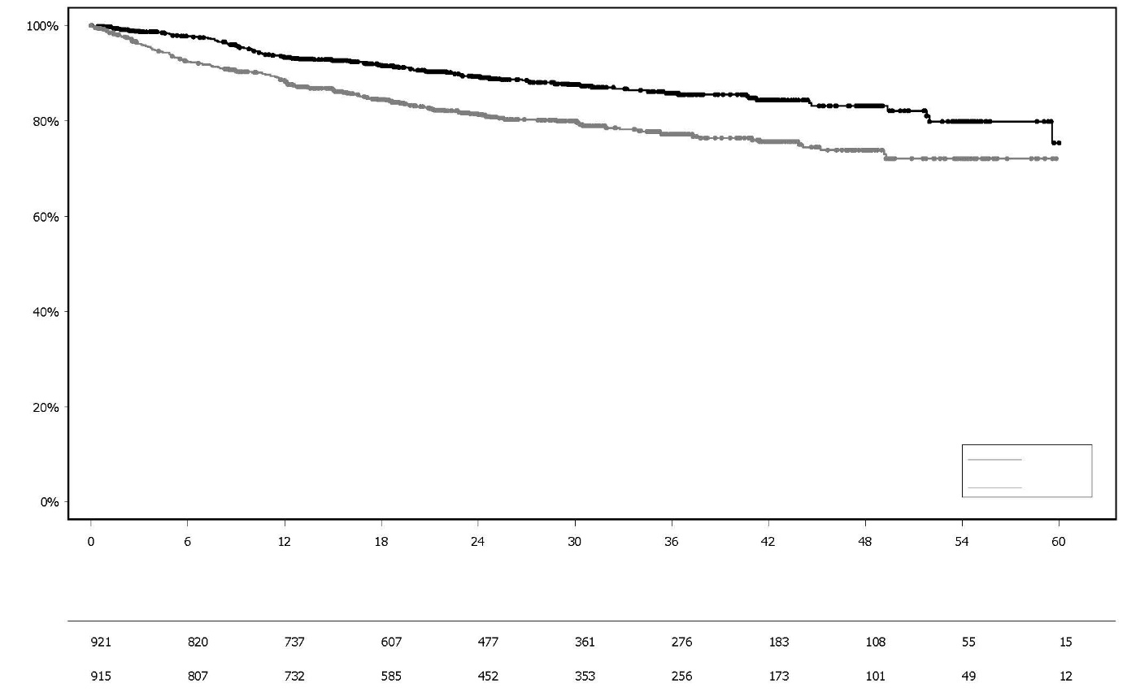
Olaparib 300 mg bd

Placebo

Percento pacientov nažive a bez invazívneho ochorenia

Počet pacientov v riziku:
Mesiace od randomizácie
Olaparib
Placebo

Obrázok 10 Kaplanova-Meierova krivka OS pre adjuvantnú liečbu u pacientov s vysokorizikovým karcinómom prsníka s germinatívnymi mutáciami BRCA, v skorom štádiu, v štúdii OlympiA (DCO 5. jún 2024)

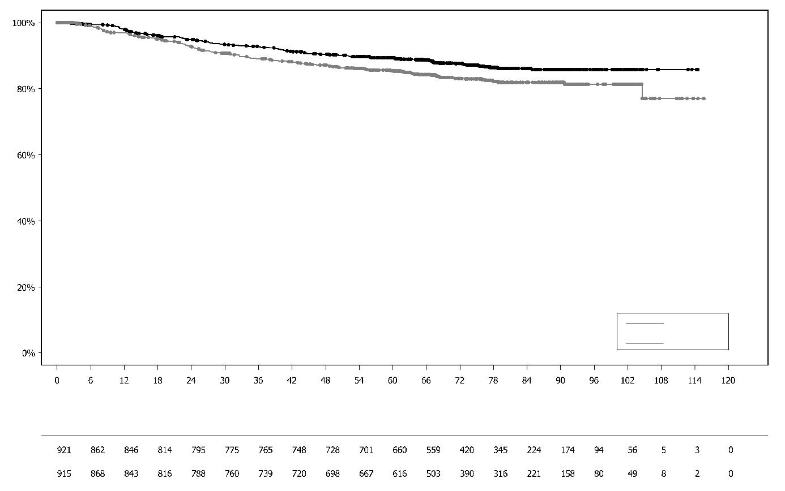
Mesiace od randomizácie
Olaparib
Placebo
Percento pacientov nažive
Placebo

Olaparib 300 mg bd

Počet pacientov v riziku:
Metastatický karcinóm prsníka s mutáciou gBRCA1/2, HER2 negatívny
Štúdia OlympiAD (D0819C00003)

Bezpečnosť a účinnosť olaparibu sa skúmali v randomizovanom, otvorenom, kontrolovanom skúšaní fázy III (OlympiAD) u pacientov s metastatickým karcinómom prsníka s mutáciami gBRCA1/2, s HER2 negatívnym. V tejto štúdii bolo 302 pacientov s dokumentovanou škodlivou alebo predpokladanou škodlivou mutáciou gBRCA randomizovaných v pomere 2:1 buď na liečbu Lynparzou (300 mg [2 x 150 mg tableta] dvakrát denne) alebo chemoterapiu podľa výberu skúšajúceho (kapecitabín 42 %, eribulín 35 % alebo vinorelbín 17 %) do progresie ochorenia alebo neakceptovateľnej toxicity. Pacientky s mutáciami BRCA1/2 boli identifikované buď v testovaní zárodočných buniek v krvi prostredníctvom lokálneho testu alebo centrálnym testovaním Myriad. Pacienti boli stratifikovaní na základe: predchádzajúcej liečby metastatického karcinómu prsníka chemoterapeutickými režimami (áno/nie), pozitivity na hormonálne receptory (HR) oproti trojitej negativite (TNBC), predchádzajúcej liečby karcinómu prsníka platinou (áno/nie). Primárnym cieľovým ukazovateľom bolo PFS posúdené zaslepeným nezávislým centrálnym hodnotením (blinded independent central review, BICR) s použitím RECIST 1.1. Sekundárne cieľové ukazovatele zahŕňali PFS2, OS, mieru objektívnej odpovede (objective response rate, ORR) a HRQoL.

Pacienti museli v minulosti dostávať liečbu antracyklínom, pokiaľ nebol kontraindikovaný, a taxánom buď pre (neo)adjuvantné alebo metastatické ochorenie. Pacienti s HR+ (pozitivitou ER a/alebo PgR) karcinómami museli v minulosti dostávať minimálne jednu endokrinnú liečbu (adjuvantné alebo metastatické podmienky), počas ktorej došlo k progresii ochorenia, alebo mali ochorenie, pri ktorom bola endokrinná liečba podľa ošetrujúceho lekára považovaná za nevhodnú. Predchádzajúca liečba platinou bola povolená v prípade metastatického ochorenia za predpokladu, že počas liečby platinou nebol k dispozícii žiadny dôkaz progresie ochorenia a v (neo)adjuvantných podmienkach za predpokladu, že pacient dostal poslednú dávku minimálne 12 mesiacov pred randomizáciou. Predchádzajúca liečba inhibítorom PARP, vrátane olaparibu, nebola povolená.

Demografické a východiskové charakteristiky boli medzi skupinami s olaparibom a komparátorom vo všeobecnosti dobre vyvážené (pozri tabuľku 12).

Tabuľka 12 Demografické a východiskové charakteristiky u pacientov v štúdii OlympiAD
 | Olaparib 300 mg bd  n=205 | Chemoterapia  n=97
Vek - roky (medián) | 44 | 45
Pohlavie (%)
Ženy | 200 (98) | 95 (98)
Muži | 5 (2) | 2 (2)
Rasa (%)
Belosi | 134 (65) | 63 (65)
Aziati | 66 (32) | 28 (29)
Iné | 5 (2) | 6 (6)
ECOG výkonnostný stav (%)
0 | 148 (72) | 62 (64)
1 | 57 (28) | 35 (36)
Celková klasifikácia ochorenia
Metastatické | 205 (100) | 97 (100)
Lokálne pokročilé | 0 | 0
Nový metastatický karcinóm prsníka (%) | 26 (13) | 12 (12)
Stav hormonálnych receptorov (%)
HR+ | 103 (50) | 49 (51)
TNBC | 102 (50) | 48 (49)
Typ mutácie gBRCA (%)
gBRCA1 | 117 (57) | 51 (53)
gBRCA2 | 84 (41) | 46 (47)
gBRCA1 a gBRCA2 | 4 (2) | 0
≥2 metastatických miest (%) | 159 (78) | 72 (74)
Umiestnenie metastáz (%)
Len v kostiach | 16 (8) | 6 (6)
Iné | 189 (92) | 91 (94)
Merateľné ochorenie podľa BICR (%) | 167 (81) | 66 (68)
Progresívne ochorenie v čase randomizácie (%) | 159 (78) | 73 (75)
Grading nádoru pri diagnostikovaní
Dobre diferencovaný (G1) | 5 (2) | 2 (2)
Stredne diferencovaný (G2) | 52 (25) | 23 (24)
Nízko diferencovaný (G3) | 108 (53) | 55 (57)
Nediferencovaný (G4) | 4 (2) | 0
Neurčený (GX) | 27 (13) | 15 (16)
Chýbajúci | 9 (4) | 2 (2)
Počet predchádzajúcich línií chemoterapie pri metastatickom karcinóme prsníka (%)
0 | 68 (33) | 31 (32)
1 | 80 (39) | 42 (43)
2 | 57 (28) | 24 (25)
Predchádzajúca liečba na báze platiny (%) | 55 (27) | 21 (22)
iba pri (neo)adjuvantnom ochorení | 12 (6) | 6 (6)
iba pri metastatickom ochorení | 40 (20) | 14 (14)
pri (neo)adjuvantnom a metastatickom ochorení | 3 (1) | 1 (1)
Predchádzajúca liečba antracyklínom
pri (neo)adjuvantnom ochorení | 169 (82) | 76 (78)
pri metastatickom ochorení | 41 (20) | 16 (17)
Predchádzajúca liečba taxánom
pri (neo)adjuvantnom ochorení | 146 (71) | 66 (68)
pri metastatickom ochorení | 107 (52) | 41 (42)
Predchádzajúca liečba antracyklínom a taxánom | 204 (99,5) | 96 (99)

Ako následnú liečbu dostávalo inhibítor PARP 0,5 % pacientov v liečebnej a 8 % pacientov v skupine s komparátorom; následnú liečbu platinou dostávalo 29 % a 42 % pacientov, v uvedenom poradí.

Štatisticky významné zlepšenie PFS, primárneho ukazovateľa účinnosti, sa preukázalo u pacientov liečených olaparibom v porovnaní s pacientmi v skupine s komparátorom (pozri tabuľku 13 a obrázok 11).

Tabuľka 13 Súhrn kľúčových výsledkov účinnosti u pacientov s metastatickým karcinómom prsníka s mutáciou gBRCA1/2, HER2 negatívnym, v štúdii OlympiAD
 | Olaparib 300 mg bd | Chemoterapia
PFS (77 % zrelosť) – DCO 9. december 2016
Počet udalostí : celkový počet pacientov (%) | 163 : 205 (80) | 71 : 97 (73)
Medián času (mesiace) (95 % IS) | 7,0 (5,7 – 8,3) | 4,2 (2,8 – 4,3)
HR (95 % IS) | 0,58 (0,43 – 0,80)
Hodnota p (2-stranná) | p=0,0009
PFS2 (65 % zrelosť) - DCO 25. september 2017^{b}
Počet udalostí : celkový počet pacientov (%) | 130 : 205 (63) | 65 : 97 (67)
Medián času (mesiace) (95 % IS) | 12,8 (10,9 – 14,3) | 9,4 (7,4 – 10,3)
HR (95 % IS) | 0,55 (0,39 – 0,77)
Hodnota p (2-stranná) | p=0,0005
OS (64 % zrelosť) – DCO 25. september 2017
Počet udalostí : celkový počet pacientov (%) | 130 : 205 (63) | 62 : 97 (64)
Medián času (mesiace) (95 % IS) | 19,3 (17,2 – 21,6)^{c} | 17,1 (13,9 – 21,9)
HR (95 % IS) | 0,90 (0,66 – 1,23)
Hodnota p (2-stranná)ª | p=0,5131
Potvrdená ORR – DCO 9. december 2016
Počet pacientov s objektívnou odpoveďou : celkový počet pacientov s merateľným ochorením (%) | 87 : 167 (52)^{d} | 15 : 66 (23)
95 % IS | 44,2 – 59,9 | 13,3 – 35,7
DOR - DCO 9. december 2016
Medián, mesiace (95 % IS) | 6,9 (4,2; 10,2) | 7,9 (4,5; 12,2)
ª Na základe stratifikovaného log-rank testu.
^{b} Post-hoc analýza.
^{c} Medián času sledovania u cenzorovaných pacientov bol 25,3 mesiacov pre olaparib oproti 26,3 mesiacov pre komparátor.
^{d} Potvrdené odpovede (BICR) boli definované ako zaznamenaná odpoveď, buď úplná alebo čiastočná, potvrdená opakovaným zobrazovacím vyšetrením v intervale nie kratšom ako 4 týždne po návšteve, pri ktorej bola prvýkrát pozorovaná odpoveď. V skupine s olaparibom 8 % pacientov s merateľným ochorením malo úplnú odpoveď oproti 1,5 % pacientov v skupine s komparátorom; 74/167 (44 %) pacientov v skupine s olaparibom malo čiastočnú odpoveď oproti 14/66 (21 %) pacientov v skupine s chemoterapiou. V podskupine pacientov s TNBC bola potvrdená ORR 48 % (41/86) v skupine s olaparibom a 12 % (4/33) v skupine s komparátorom. V podskupine pacientov s HR+ bola potvrdená ORR 57 % (46/81) v skupine s olaparibom a 33 % (11/33) v skupine s komparátorom.
bd dvakrát denne; IS interval spoľahlivosti; DOR Trvanie odpovede; DCO ukončenie zberu údajov; HR pomer rizika; HR+ pozitivita na hormonálne receptory; ORR miera objektívnej odpovede; OS celkové prežívanie; PFS prežívanie bez progresie; PFS2 čas do druhej progresie alebo úmrtia; TNBC trojito negatívny karcinóm prsníka.

Obrázok 11 Štúdia OlympiAD: Kaplanove-Meierove krivky PFS podľa BICR u pacientov s metastatickým karcinómom prsníka s mutáciou gBRCA1/2, HER2 negatívnym (77 % zrelosť) DCO 9. december 2016

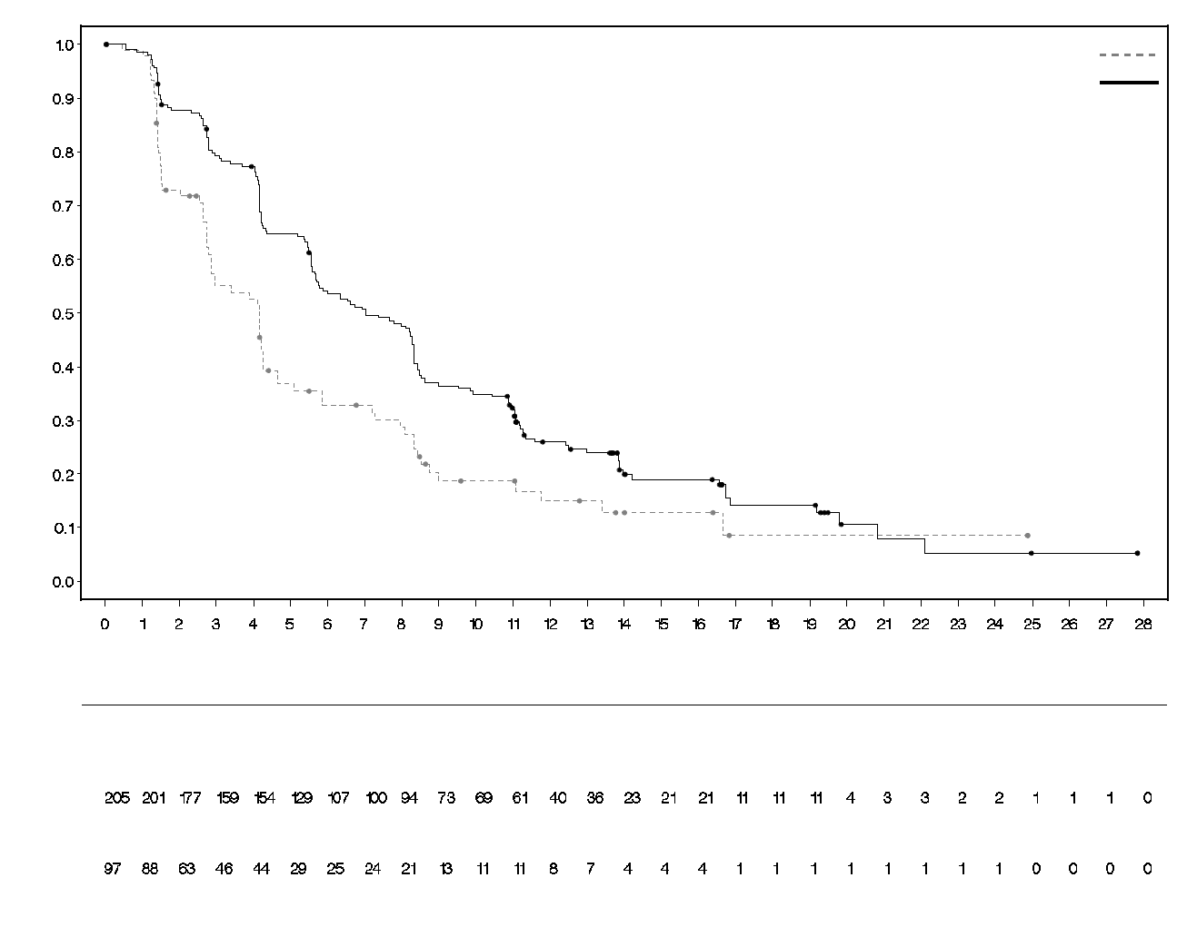
Chemoterapia
Počet pacientov v riziku
Olaparib 300 mg dvakrát denne

Pravdepodobnosť prežívania bez progresie
Chemoterapia (N = 97)
Olaparib 300 mg dvakrát denne (N = 205)
Čas od randomizácie (mesiace)
Konzistentné výsledky sa pozorovali vo všetkých vopred definovaných podskupinách pacientov (pozri obrázok 12). Analýza podskupín preukázala prínos týkajúci sa PFS pri olaparibe oproti komparátoru v podskupinách pacientov s TNBC (HR 0,43; 95% IS: 0,29 - 0,63, n = 152) a HR+ karcinómom prsníka (HR 0,82; 95% IS: 0,55 - 1,26, n = 150).

Obrázok 12 PFS (BICR), Forest Plot, podľa vopred špecifikovanej podskupiny
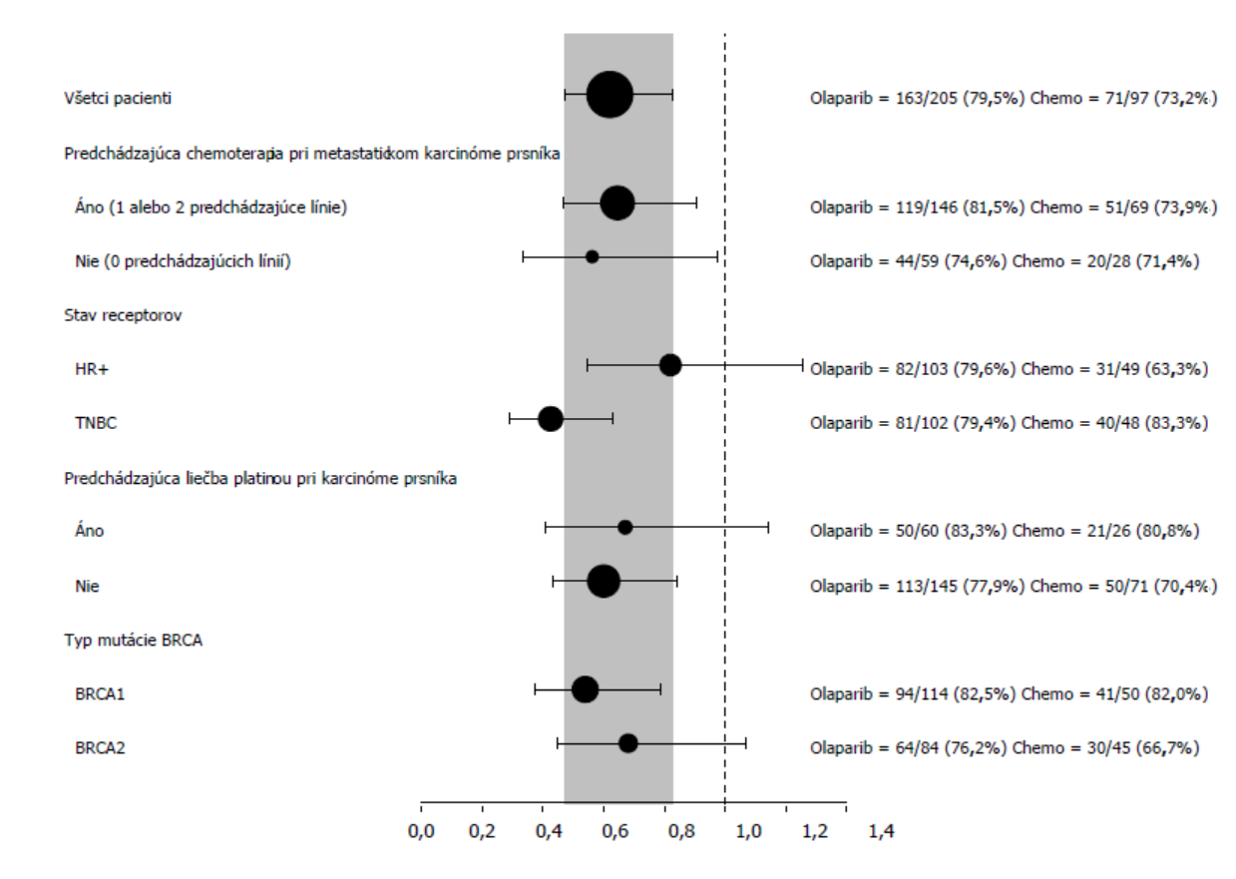

V post-hoc analýze podskupiny pacientov, u ktorých nedošlo k progresii ochorenia počas liečby chemoterapiou inou ako platinou, bol medián PFS v skupine s olaparibom (n = 22) 8,3 mesiacov (95 % IS: 3,1 – 16,7) a v skupine s chemoterapiou (n = 16) 2,8 mesiacov (95 % IS: 1,4 – 4,2) s HR 0,54 (95 % IS: 0,24 – 1,23). Počet pacientov je však príliš malý na vyvodenie zmysluplných záverov o účinnosti v tejto podskupine.

Randomizovaných bolo sedem pacientov mužského pohlavia (5 užívalo olaparib a 2 komparátor). V čase analýzy PFS mal 1 pacient v skupine s olaparibom potvrdenú čiastočnú odpoveď s dĺžkou trvania odpovede 9,7 mesiacov. V skupine s komparátorom neboli žiadne potvrdené odpovede.

Obrázok 13 OlympiAD: Kaplanove-Meierove krivky OS u pacientov s metastatickým karcinómom prsníka s mutáciami gBRCA1/2, HER2 negatívnym (64 % zrelosť) DCO 25. september 2017
Olaparib 300 mg bd
Chemoterapia
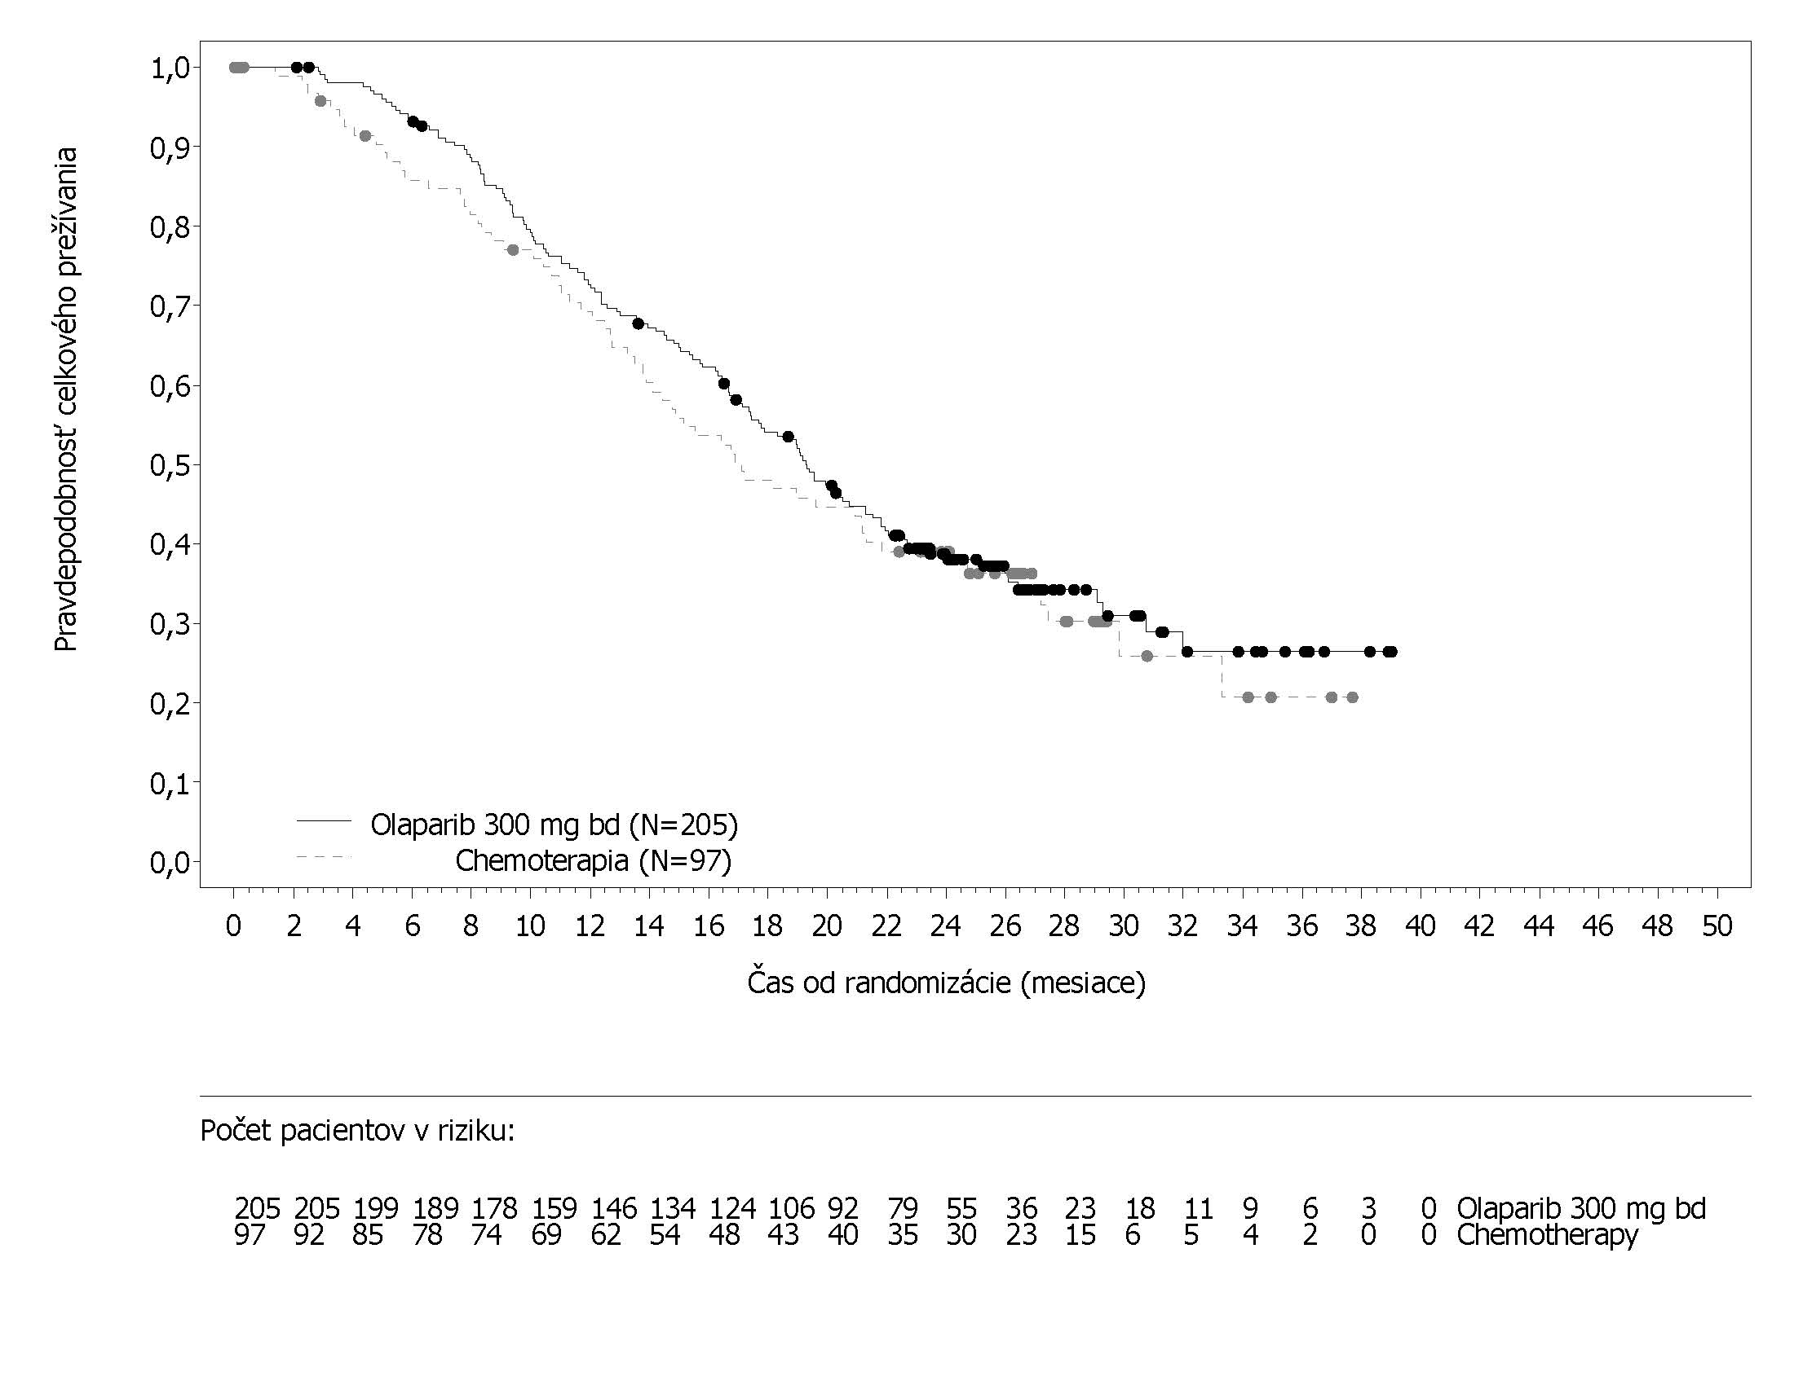
Analýza OS u pacientov bez predchádzajúcej chemoterapie metastatického karcinómu prsníka ukazovala prínos u týchto pacientov s HR 0,45 (95 % IS 0,27 - 0,77), kým pre ostatné línie liečby HR presahovalo 1.

Udržiavacia liečba po liečbe prvej línie metastatického adenokarcinómu pankreasu s germinatívnou mutáciou génu BRCA:
Štúdia POLO

Bezpečnosť a účinnosť olaparibu ako udržiavacej liečby sa skúmali v randomizovanom (3:2), dvojito zaslepenom, placebom kontrolovanom multicentrickom skúšaní u 154 pacientov s metastatickým adenokarcinómom pankreasu s germinatívnymi mutáciami génu BRCA1/2. Pacienti dostávali buď 300 mg Lynparzy (2 x 150 mg tableta) dvakrát denne (n=92) alebo placebo (n=62) až do rádiologickej progresie ochorenia alebo neakceptovateľnej toxicity. U pacientov nemalo dôjsť k progresii ochorenia počas prvej línie liečby chemoterapiou na báze platiny a pacienti mali dostávať minimálne 16 týždňov nepretržitú liečbu platinou, ktorá sa mohla z dôvodu neakceptovateľnej toxicity kedykoľvek ukončiť, pričom v liečbe zvyšnými liečivami sa pokračovalo podľa plánovaného režimu alebo do neakceptovateľnej toxicity ďalších zložiek. Pacienti, ktorí tolerovali kompletnú chemoterapiu na báze platiny až do progresie ochorenia, neboli braní do úvahy v tejto štúdii. S udržiavacou liečbou sa začalo 4 až 8 týždňov po poslednej dávke zložiek chemoterapie prvej línie, pokiaľ nedošlo k progresii ochorenia a všetky toxicity z predchádzajúcej antineoplastickej liečby boli upravené na stupeň 1 CTCAE, s výnimkou alopécie, periférnej neuropatie 3. stupňa a Hgb ≥9 g/dl.

Tridsaťjeden percent (31 %) pacientov s germinatívnymi mutáciami BRCA1/2 bolo identifikovaných na základe výsledkov predchádzajúceho lokálneho testu a 69 % pacientov centrálnym testovaním. V skupine s olaparibom malo 32 % pacientov germinatívnu mutáciu BRCA1, 64 % germinatívnu mutáciu BRCA2 a 1 % malo obe germinatívne mutácie BRCA1 aj BRCA2. V skupine s placebom malo 26 % pacientov germinatívnu mutáciu BRCA1, 73 % germinatívnu mutáciu BRCA2 a žiadni pacienti nemali obe germinatívne mutácie BRCA1 aj BRCA2. Stav BRCAm u všetkých pacientov identifikovaných na základe výsledkov predchádzajúceho lokálneho testu sa v prípade zaslania potvrdil centrálnym testovaním. Deväťdesiatosem percent (98 %) pacientov malo škodlivú mutáciu a 2 % mali predpokladanú škodlivú mutáciu. U 5,2 % (8/154) randomizovaných pacientov boli zistené rozsiahle reorganizácie génov BRCA1/2.

Demografické a východiskové charakteristiky boli medzi skupinami s olaparibom a placebom vo všeobecnosti dobre vyvážené. V oboch skupinách bol medián veku 57 rokov; 30 % pacientov v skupine s olaparibom malo ≥65 rokov v porovnaní s 20 % v skupine s placebom. Päťdesiatosem percent (58 %) pacientov v skupine s olaparibom a 50 % pacientov v skupine s placebom bolo mužov. V skupine s olaparibom bolo 89 % pacientov bielej rasy a 11 % bolo inej než bielej rasy; v skupine s placebom bolo 95 % pacientov bielej rasy a 5 % bolo inej než bielej rasy. Väčšina pacientov mala výkonnostný stav podľa ECOG 0 (71 % v skupine s olaparibom a 61 % v skupine s placebom). Celkovo boli miestami metastáz pred chemoterapiou pečeň 72 %, pľúca 10 % a iné miesta 50 %. Medián času od pôvodnej diagnózy do randomizácie bol naprieč oboma skupinami 6,9 mesiacov (rozsah 3,6 až 38,4 mesiacov).

Celkovo 75 % pacientov dostávalo FOLFIRINOX s mediánom 9 cyklov (rozsah 4 – 61), 8 % dostávalo FOLFOX alebo XELOX, 4 % dostávali GEMOX a 3 % dostávali gemcitabín plus cisplatina, zvyšných 10 % pacientov dostávalo iný chemoterapeutický režim. Chemoterapia prvej línie metastatického ochorenia trvala 4 až 6 mesiacov u 77 % pacientov v skupine s olaparibom a u 80 % pacientov v skupine s placebom; >6 až <12 mesiacov u 19 % pacientov v skupine s olaparibom a u 17 % pacientov v skupine s placebom a ≥12 mesiacov u 4 % pacientov v skupine s olaparibom a u 3 % pacientov v skupine s placebom, pričom od poslednej dávky chemoterapie prvej línie do začiatku skúmanej liečby uplynul približne 1 mesiac v obidvoch skupinách. Ako najlepšiu odpoveď na chemoterapiu prvej línie malo 7 % pacientov s olaparibom a 5 % pacientov s placebom úplnú odpoveď, 44 % pacientov s olaparibom a 44 % pacientov s placebom malo čiastočnú odpoveď a 49 % pacientov s olaparibom a 50 % pacientov s placebom malo stabilizované ochorenie. Pri randomizácii bolo merateľné ochorenie hlásené u 85 % pacientov v skupine s olaparibom a 84 % v skupine s placebom. Medián času od začiatku chemoterapie prvej línie na báze platiny do randomizácie bol 5,7 mesiacov (rozmedzie 3,4 až 33,4 mesiacov).

V čase analýzy PFS 33 % pacientov v skupine s olaparibom a 13 % pacientov v skupine s placebom zostalo na skúmanej liečbe. Štyridsaťdeväť percent pacientov (49 %) v skupine s olaparibom a 74 % pacientov v skupine s placebom dostávalo následnú liečbu. Štyridsaťdva percent (42 %) pacientov v skupine s olaparibom a 55 % pacientov v skupine s placebom dostávalo platinu ako následnú liečbu. Jedno percento (1 %) pacientov v skupine s olaparibom a 15 % pacientov v skupine s placebom dostávalo inhibítor PARP ako následnú liečbu. Z 33 (36 %) pacientov, ktorí dostávali prvú následnú liečbu na báze platiny v skupine s olaparibom, malo stabilizované ochorenie 8 pacientov, pričom u 1 pacienta sa zaznamenala odpoveď. Z 28 (45 %) pacientov, ktorí dostávali prvú následnú liečbu na báze platiny v skupine s placebom, malo stabilizované ochorenie 6 pacientov, pričom u 2 pacientov sa zaznamenala odpoveď.

Primárnym cieľovým ukazovateľom bolo prežívanie bez progresie (PFS), definované ako čas od randomizácie do progresie stanovenej podľa BICR s použitím kritérií na hodnotenie odpovede pri solídnych nádoroch (RECIST) verzie 1.1 modifikovaných na hodnotenie pacientov bez dôkazu ochorenia, alebo do úmrtia. Sekundárne cieľové ukazovatele účinnosti zahŕňali celkové prežívanie (OS), čas od randomizácie do druhej progresie alebo úmrtia (PFS2), čas od randomizácie do prvej následnej antineoplastickej liečby alebo úmrtia (TFST), mieru objektívnej odpovede (ORR), dĺžku trvania odpovede (DoR), mieru odpovede, čas do odpovede a kvalitu života súvisiacu so zdravím (HRQoL).

Štúdia preukázala štatisticky významné zlepšenie PFS pri olaparibe v porovnaní s placebom (tabuľka 14). PFS podľa hodnotenia BICR bolo v súlade s hodnotením skúšajúceho.

V rámci finálnej analýzy OS bolo percento pacientov, ktorí boli nažive a ďalej sledovaní, 28 % v skupine s olaparibom a 18 % v skupine s placebom.

Tabuľka 14 Výsledky účinnosti u pacientov s metastatickým adenokarcinómom pankreasu s gBRCAm v štúdii POLO
 | Olaparib 300 mg bd |  |  | Placebo
PFS (68 % zrelosť)^{a,b} (BICR, DCO 15. január 2019)
Počet udalostí : celkový počet pacientov (%) | 60 : 92 (65) |  |  | 44 : 62 (71)
Medián času (mesiace) (95 % IS) | 7,4 (4,14 – 11,01) |  |  | 3,8 (3,52 – 4,86)
HR (95 % IS)^{c,d} | 0,53 (0,35 – 0,82)
Hodnota p (2-stranná) | p = 0,0038
OS (70 % zrelosť)^{e} (DCO 21. júl 2020)
Počet udalostí: celkový počet pacientov (%) |  |  | 61 : 92 (66) |  | 47 : 62 (76)
Medián času (mesiace) (95 % IS) |  |  | 19,0 (15,28 – 26,32) |  | 19,2 (14,32 – 26,12)
HR (95 % IS)^{d} |  | 0,83 (0,56 – 1,22)
Hodnota p (2-stranná) |  | p = 0,3487
ª Na základe Kaplanových-Meierových odhadov bol podiel pacientov, ktorí boli nažive a bez progresie v 12. a 24. mesiaci 34 % a 22 % pri olaparibe oproti 15 % a 10 % pri placebe.
^{b} Pri PFS bol medián času sledovania pre cenzorovaných pacientov 9,1 mesiacov v skupine s olaparibom a 3,8 mesiacov v skupine s placebom.
^{c} Hodnota < 1 je v prospech olaparibu.
^{d} Analýza bola vykonaná s použitím log-rank testu.
^{e} Pri OS bol medián času sledovania pre cenzorovaných pacientov 31,3 mesiacov v skupine s olaparibom a 23,9 mesiacov v skupine s placebom.
bd dvakrát denne; IS interval spoľahlivosti; HR pomer rizika; OS celkové prežívanie; PFS prežívanie bez progresie.

Obrázok 14 Štúdia POLO: Kaplanove-Meierove krivky PFS u pacientov s metastatickým adenokarcinómom pankreasu s gBRCAm (68 % zrelosť – BICR, DCO 15. január 2019)
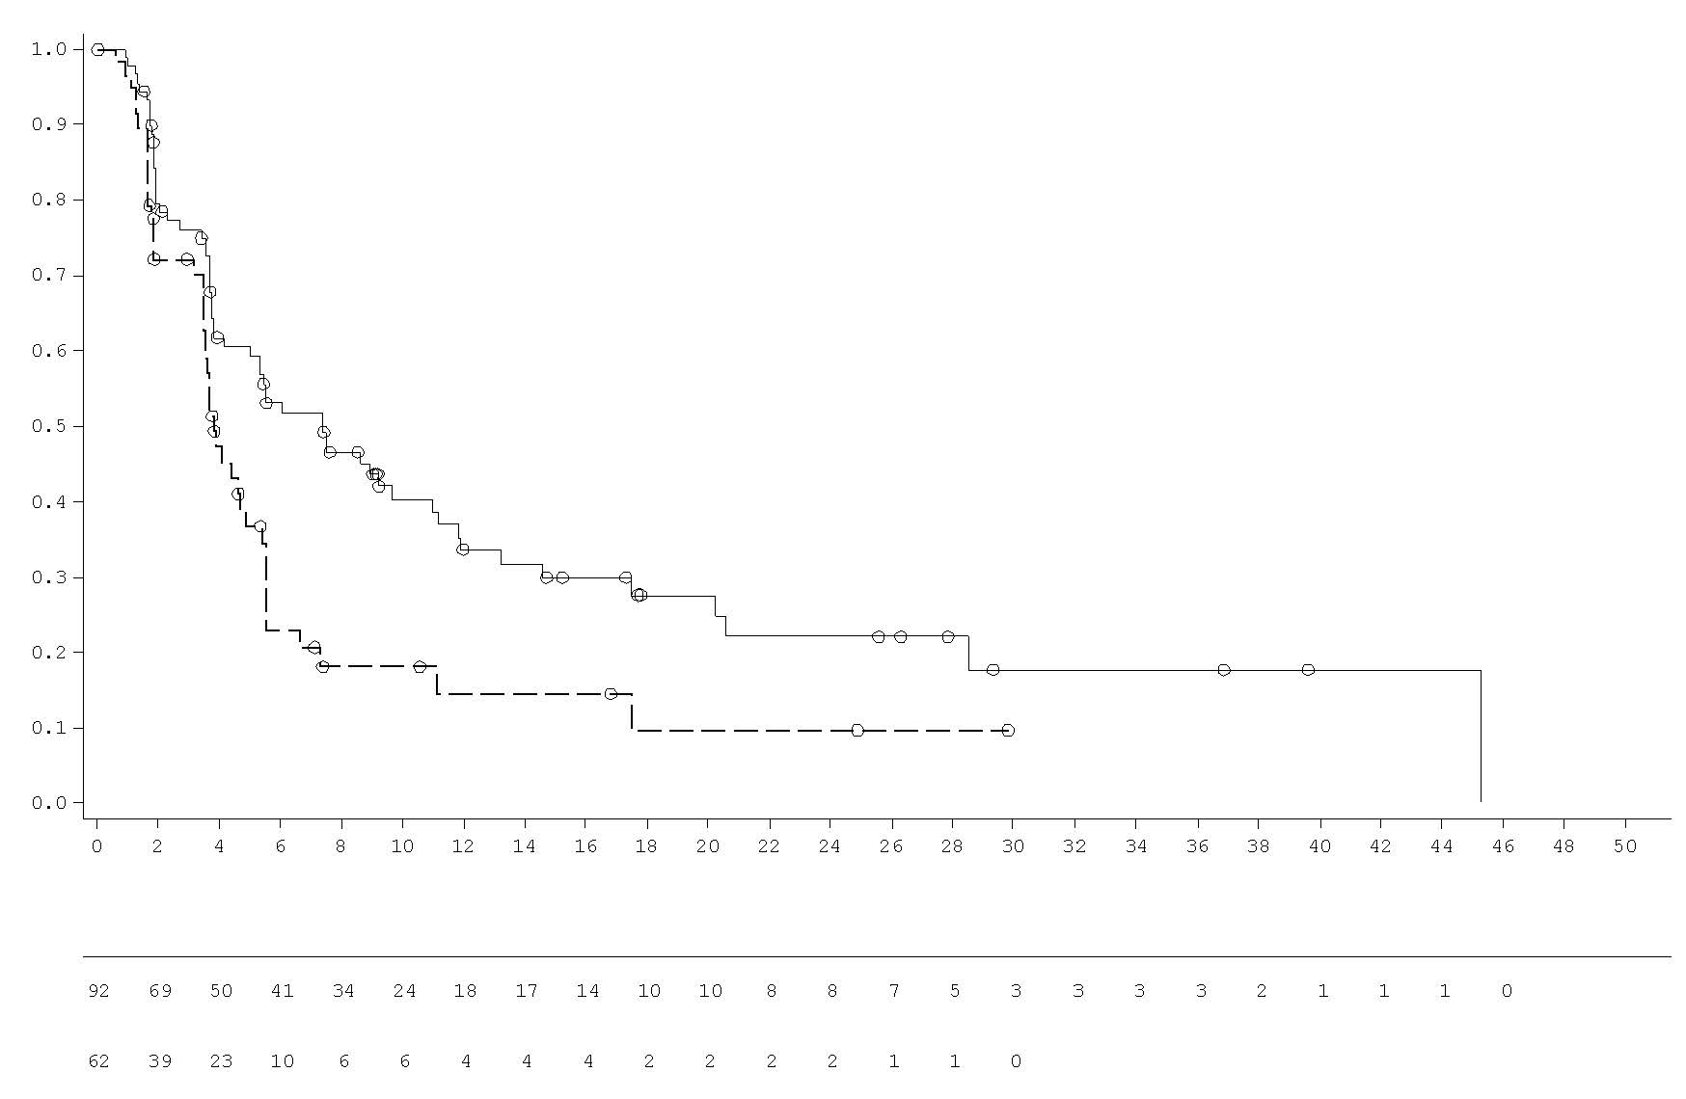
Placebo vo forme tabliet dvakrát denne
---- Olaparib 300 mg vo forme tabliet dvakrát denne
---- Placebo vo forme tabliet dvakrát denne
Počet pacientov v riziku
Olaparib 300 mg vo forme tabliet dvakrát denne
Čas od randomizácie (mesiace)
Pravdepodobnosť prežívania bez progresie
Obrázok 15 Štúdia POLO: Kaplanove-Meierove krivky OS u pacientov s metastatickým adenokarcinómom pankreasu s gBRCAm (70 % zrelosť, DCO 21. júl 2020)
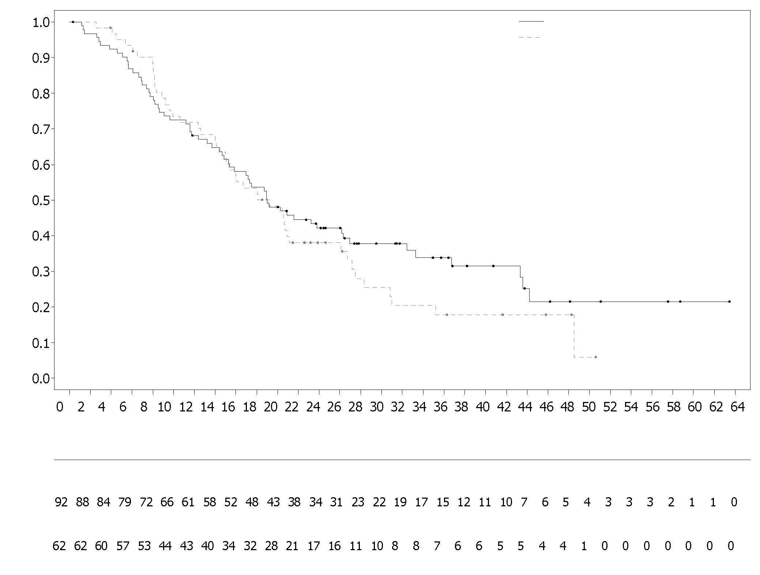
Pravdepodobnosť celkového prežívania
Olaparib 300 mg dvakrát denne (N=92)
Placebo dvakrát denne (N=62)
Placebo dvakrát denne
Olaparib 300 mg dvakrát denne
Čas od randomizácie (mesiace)
Počet pacientov v riziku

Metastatický, kastračne rezistentný karcinóm prostaty s mutáciami BRCA1/2:
Štúdia PROfound

Bezpečnosť a účinnosť olaparibu sa skúmali u mužov s metastatickým, kastračne rezistentným karcinómom prostaty (mCRPC) v randomizovanom, otvorenom, multicentrickom skúšaní fázy III, ktoré hodnotilo účinnosť Lynparzy v porovnaní so skupinou, kde komparátorom bola nová hormonálna liečba ([new hormonal agent, NHA] enzalutamid alebo abiraterón acetát) podľa výberu skúšajúceho.

Pacienti museli mať progresiu ochorenia počas predchádzajúcej liečby NHA metastatického karcinómu prostaty a/alebo kastračne rezistentného karcinómu prostaty (castration-resistant prostate cancer, CRPC). Na zaradenie do kohorty A museli mať pacienti škodlivú alebo predpokladanú škodlivú mutáciu génov BRCA1 alebo BRCA2. Pacienti s mutáciami ATM boli randomizovaní tiež do kohorty A; avšak priaznivý pomer prínos-riziko sa nepreukázal v tejto podskupine pacientov. Pacienti s mutáciami iných génov boli randomizovaní do kohorty B.

V tejto štúdii bolo 387 pacientov randomizovaných v pomere 2:1 na užívanie olaparibu (300 mg [2 x 150 mg tablety] dvakrát denne) alebo komparátora. V kohorte A bolo 245 pacientov (162 s olaparibom a 83 s komparátorom) a v kohorte B bolo 142 pacientov (94 s olaparibom a 48 s komparátorom). Pacienti boli stratifikovaní podľa predchádzajúceho použitia taxánu a dôkazu merateľného ochorenia. Liečba pokračovala do progresie ochorenia. Pacienti randomizovaní na podávanie komparátora mali možnosť prejsť na olaparib po potvrdení rádiologickej BICR progresie. Pacienti s BRCA1m, BRCA2m zistenými v nádoroch boli zaradení na základe prospektívneho centrálneho testovania, okrem 3 pacientov, ktorí boli zaradení na základe lokálneho výsledku testovania. Spomedzi 160 pacientov s mutáciami BRCA1 alebo BRCA2 v štúdii PROfound bolo 114 pacientov retrospektívne testovaných kvôli určeniu, či identifikovaná mutácia BRCA1/2 je germinatívneho alebo somatického pôvodu. Spomedzi týchto pacientov bolo 63 mutácií BRCA1/2 identifikovaných germinatívnou vzorkou krvi a preto boli stanovené ako germinatívneho pôvodu. Zvyšných 51 pacientov nemali v nádore detegovanú mutáciu BRCA1/2 identifikovanú v germinatívnej vzorke krvi, a preto mutácie BRCA1/2 boli stanovené ako somatického pôvodu. U zvyšných 46 pacientov nie je známy somatický alebo germinatívny pôvod.

Demografické a východiskové charakteristiky boli vo všeobecnosti dobre vyvážené medzi skupinami s olaparibom a komparátorom u pacientov s mutáciami BRCA1/2. Medián veku bol 68 rokov v skupine s olaparibom a 67 rokov v skupine s komparátorom. Predchádzajúca liečba v skupine s olaparibom bola u 71 % taxánom, 41 % enzalutamidom, 37 % abiraterón acetátom a u 20 % enzalutamidom aj abiraterón acetátom. Predchádzajúca liečba v skupine s komparátorom bola u 60 % taxánom, 50 % enzalutamidom, 36 % abiraterón acetátom a 14 % enzalutamidom aj abiraterón acetátom. Pri vstupe do štúdie 58 % pacientov v skupine s olaparibom a 55 % v skupine s komparátorom malo merateľné ochorenie. V skupine s olaparibom malo 89 % pacientov metastázy v kostiach, 62 % v lymfatických uzlinách, 23 % v respiračnom trakte a 12 % v pečeni; v skupine s komparátorom malo 86 % pacientov metastázy v kostiach, 71 % v lymfatických uzlinách, 16 % v respiračnom trakte a 17 % v pečeni. Väčšina pacientov v oboch liečebných skupinách mala výkonnostný stav podľa ECOG 0 alebo 1 (93 %). Východiskové skóre bolesti (BPI-SF najsilnejšia bolesť) bolo 0-<2 (52 %), 2-3 (10 %) alebo >3 (34 %) v skupine s olaparibom a 0-<2 (45 %), 2-3 (7 %) alebo >3 (45 %) v skupine s komparátorom. Medián východiskovej hodnoty PSA bol 57,48 µg/l v skupine s olaparibom a 103,95 µg/l v skupine s komparátorom.

Primárnym cieľovým ukazovateľom štúdie bolo prežívanie bez rádiologickej progresie (rPFS) v kohorte A posúdené zaslepeným nezávislým centrálnym hodnotením (blinded independent central review, BICR) s použitím RECIST 1.1 (pre mäkké tkanivá) a podľa kritérií Prostate Cancer Working Group (PCWG3) (pre kosti). Kľúčové sekundárne cieľové ukazovatele zahŕňali potvrdenú mieru objektívnej odpovede (ORR) BICR hodnotením, rPFS BICR hodnotením, čas do progresie bolesti (TTPP) a celkové prežívanie (OS).

Štúdia preukázala štatisticky významné zlepšenie rPFS hodnotené BICR a finálne OS pre olaparib oproti komparátoru v kohorte A.

Výsledky u pacientov s mutáciami BRCA1/2 sú uvedené v tabuľke 15. U pacientov s BRCA1/2m sa v skupine s olaparibom zaznamenalo štatisticky významné zlepšenie rPFS hodnotené BICR oproti skupine s NHA podľa výberu skúšajúceho. Finálna analýza OS dokázala štatisticky významné zlepšenie OS u pacientov s BRCA1/2m randomizovaných na Lynparzu v porovnaní s pacientmi v skupine s komparátorom.

Tabuľka 15 Súhrn kľúčových výsledkov účinnosti u pacientov s mutáciou BRCA1/2 s mCRPC v štúdii PROfound
 | Olaparib 300 mg bd  (N = 102) | NHA podľa výberu skúšajúceho  (N = 58)
rPFS hodnotením BICR^{a,b,c} DCO 4. jún 2019
Počet udalostí: celkový počet pacientov (%) | 62 : 102 (61)^{c} | 51 : 58 (88) ^{c}
Medián rPFS (95 % IS) [mesiace] | 9,8 (7,6; 11,3) | 3,0 (1,8; 3,6)
HR (95 % IS)^{c} | 0,22 (0,15; 0,32)
Potvrdená ORR hodnotením BICRª
Počet pacientov s objektívnou odpoveďou: celkový počet pacientov s merateľným ochorením na začiatku (%) | 25 : 57 (44) | 0 : 33 (0)
Pomer pravdepodobnosti (95 % IS) | NC (NC, NC)
OSª DCO 20. marec 2020^{c}
Počet udalostí: celkový počet pacientov (%) | 53 : 102 (52) | 41 : 58 (71)
Medián OS (95 % IS) [mesiace] | 20,1 (17,4; 26,8) | 14,4 (10,7; 18,9)
HR (95 % IS) | 0,63 (0,42; 0,95)
ª Nekontrolované na multiplicitu
^{b} rPFS 71 % zrelosť
^{c} HR a IS sa vypočítali použitím Coxovho modelu proporcionálnych rizík, ktorý obsahuje podmienky pre liečbu, faktor a interakciu liečba podľa faktora.
bd dvakrát denne; BICR zaslepené nezávislé centrálne hodnotenie; IS interval spoľahlivosti; HR pomer rizika; NC nevypočítateľné; NHA „nová hormonálna liečba“; ORR miera objektívnej odpovede; OS celkové prežívanie; rPFS prežívanie bez rádiologickej progresie

Obrázok 16 BRCA1/2m pacienti: Kaplanove-Meierove krivky rPFS (podľa hodnotenia BICR)
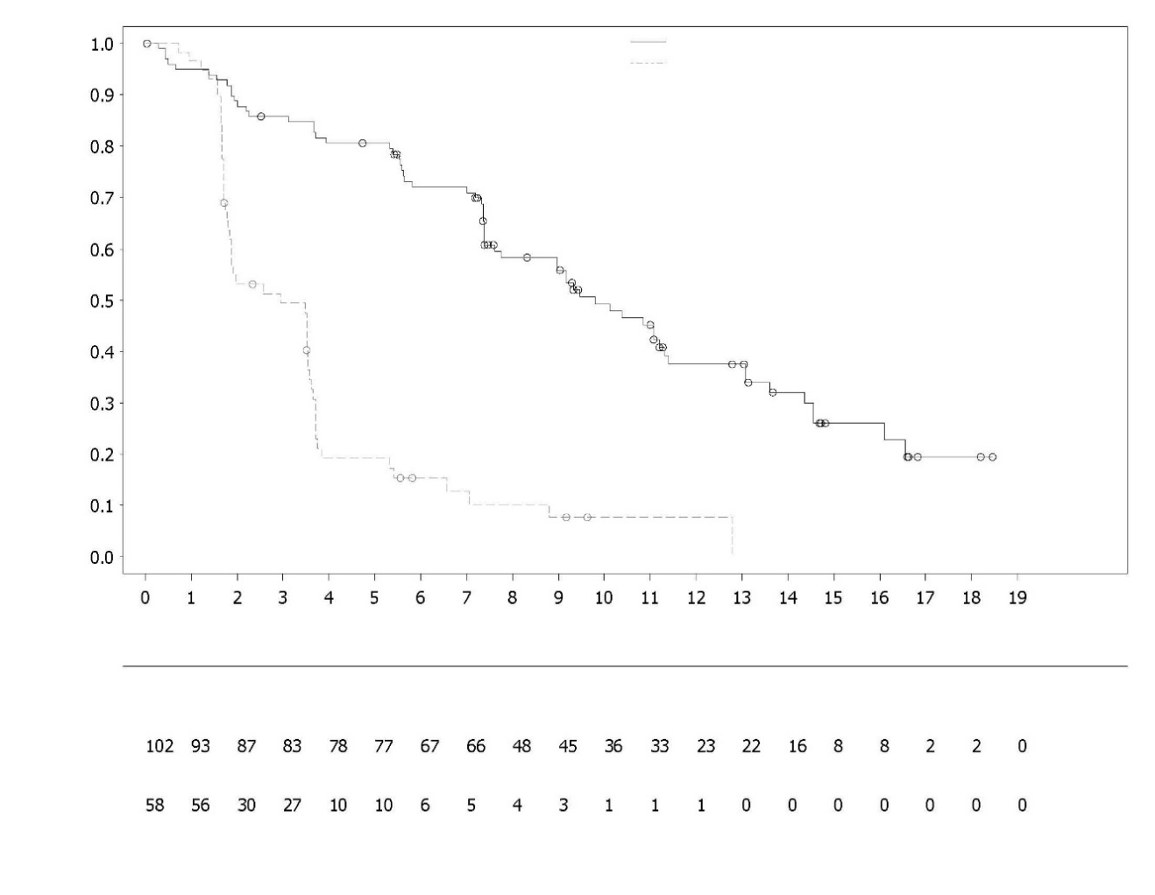
Pravdepodobnosť prežívania bez rádiologickej progresie

NHA podľa výberu skúšajúceho
NHA podľa výberu skúšajúceho
Olaparib 300 mg dvakrát denne
Čas od randomizácie (mesiace)
Počet pacientov v riziku:

Olaparib 300 mg dvakrát denne
Obrázok 17 BRCA1/2m pacienti: Kaplanove-Meierove krivky OS
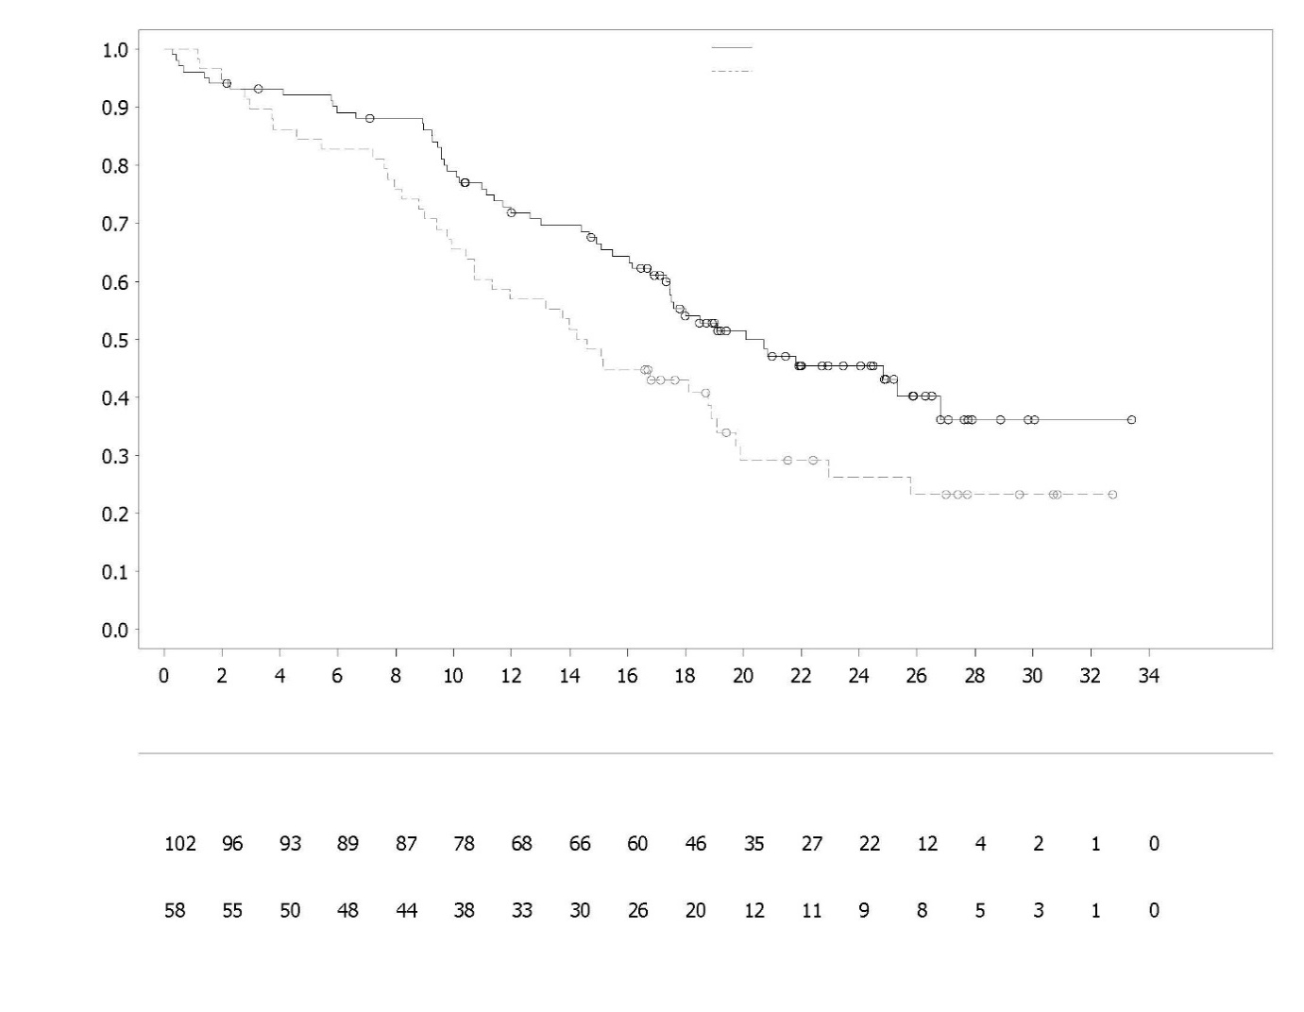
NHA podľa výberu skúšajúceho
Pravdepodobnosť celkového prežívania

Olaparib 300 mg dvakrát denne
Olaparib 300 mg dvakrát denne
Počet pacientov v riziku:
NHA podľa výberu skúšajúceho
Čas od randomizácie (mesiace)
Liečba pacientov v prvej línii liečby mCRPC
Štúdia PROpel

Bezpečnosť a účinnosť olaparibu sa skúmali u mužov s metastatickým, kastračne rezistentným karcinómom prostaty (mCRPC) v randomizovanej, dvojito zaslepenej, placebom kontrolovanej multicentrickej štúdii fázy III, ktorá hodnotila účinnosť Lynparzy (300 mg [2 x 150 mg tablety] dvakrát denne) v kombinácii s abiraterónom (1 000 mg [2 x 500 mg tablety] jedenkrát denne) oproti skupine s komparátorom placebo plus abiraterón. Pacienti v oboch skupinách dostávali tiež dvakrát denne 5 mg prednizónu alebo prednizolónu.

Do štúdie bolo randomizovaných 796 pacientov (randomizácia 1:1; 399 olaparib/abiraterón:397 placebo/abiraterón) s histologicky potvrdeným adenokarcinómom prostaty a metastatickým stavom definovaným ako aspoň jedna zdokumentovaná metastatická lézia v kosti alebo metastatická lézia zistená CT/MRI vyšetrením, a ktorí boli bez predchádzajúcej liečby, bez predchádzajúcej chemoterapie alebo NHA v rámci liečby mCRPC. Pred stanovením štádia mCRPC liečba NHA (okrem abiraterónu) bola povolená bez progresie PSA (klinickej alebo rádiologickej) počas liečby za predpokladu, že liečba bola ukončená najmenej 12 mesiacov pred randomizáciou. Povolená bola aj liečba antiandrogénmi prvej generácie (napr. bikalutamid, nilutamid, flutamid) za predpokladu, že od posledného podania prešli 4 týždne. Liečba docetaxelom bola povolená počas neoadjuvantnej/adjuvantnej liečby lokalizovaného karcinómu prostaty a v štádiu metastatického hormonálne senzitívneho karcinómu prostaty (metastatic hormone-sensitive prostate cancer, mHSPC), pokiaľ sa počas takejto liečby alebo bezprostredne po nej nevyskytli žiadne príznaky progresie ochorenia. Všetci pacienti dostali analóg GnRH alebo podstúpili bilaterálnu orchiektómiu. Pacienti boli stratifikovaní podľa metastáz (len kosť, viscerálne alebo iné) a podľa liečby docetaxelom v štádiu mHSPC (áno alebo nie). Liečba pokračovala až do rádiologickej progresie základného ochorenia alebo neprijateľnej toxicity.

Demografické a východiskové charakteristiky boli medzi oboma liečebnými skupinami vyvážené. Medián veku pacientov bol celkovo 69 rokov a väčšina (71 %) pacientov bola vo vekovej skupine ≥ 65 rokov. Stoosemdesiaťdeväť pacientov (24 %) dostávalo predchádzajúcu liečbu mHSPC docetaxelom. Celkovo 434 (55 %) pacientov malo kostné metastázy (kostné metastázy bez metastáz vo vzdialených lokalitách), 105 (13 %) pacientov malo viscerálne metastázy (vzdialené metastázy mäkkých tkanív v orgáne, napr. pečeň, pľúca) a 257 (32 %) pacientov malo iné metastázy (to môže zahŕňať napríklad pacientov s metastázami v kostiach a vzdialených lymfatických uzlinách alebo pacientov s ochorením prítomným len vo vzdialených lymfatických uzlinách). Väčšina pacientov v oboch skupinách (70 %) mala výkonnostný stav podľa ECOG 0. V skupine s olaparibom bolo 103 (25,8 %) a v skupine s placebom 80 (20,2 %) symptomatických pacientov. Za symptomatických pacientov boli považovaní tí, ktorí v bode 3 dotazníka Brief Pain Inventory-Short Form (BPI-SF) uviedli skóre ≥ 4 a/alebo užívali opiáty na začiatku.

Zaraďovanie pacientov sa nevykonávalo na základe stavu biomarkerov. Stav génovej mutácie HRR sa hodnotil retrospektívne podľa ctDNA a vyšetrení nádorového tkaniva s cieľom posúdiť konzistentnosť liečebného účinku v populácii FAS. Z testovaných pacientov malo mutáciu HRR (HRRm) 198 podľa ctDNA a 118 podľa vyšetrenia nádorového tkaniva. Distribúcia pacientov s HRRm bola medzi oboma skupinami dobre vyvážená.

Primárnym cieľovým ukazovateľom štúdie bolo rPFS, definované ako čas od randomizácie do rádiologickej progresie posúdený skúšajúcim s použitím kritérií RECIST 1.1 a PCWG-3 (kosť). Kľúčovým sekundárnym cieľovým ukazovateľom bolo celkové prežívanie (overall survival, OS). Ďalšie sekundárne cieľové ukazovatele zahŕňali PFS2, TFST a HRQoL.

Štúdia dosiahla svoj primárny cieľový ukazovateľ preukázaním štatisticky významného zlepšenia rizika rádiologickej progresie ochorenia alebo úmrtia pri olaparibe/abirateróne v porovnaní s placebom/abiraterónom podľa hodnotenia skúšajúceho s HR 0,66; 95 % IS 0,54; 0,81; p<0,0001; medián rPFS 24,8 mesiacov v skupine s olaparibom/abiraterónom oproti 16,6 mesiacov v skupine s placebom/abiraterónom. Hodnotenie rPFS skúšajúcim bolo podporené zaslepeným nezávislým centrálnym rádiologickým (BICR) prehľadom. Analýza citlivosti rPFS pomocou BICR bola v súlade s analýzou skúšajúceho a s HR 0,61; 95 % IS 0,49, 0,74; p < 0,0001; medián rPFS 27,6 mesiacov v skupine s olaparibom/abiraterónom oproti 16,4 mesiacov v skupine s placebom/abiraterónom.

Výsledky podskupín boli konzistentné s celkovými výsledkami pre olaparib/abiraterón v porovnaní s placebom/abiraterónom vo všetkých vopred definovaných podskupinách, vrátane pacientov s predchádzajúcou liečbou taxánom v štádiu mHSPC alebo bez nej, pacientov s rôznym metastatickým ochorením na začiatku (len v kostiach oproti viscerálnym oproti iným) a pacienti s HRRm alebo bez nej (obrázok 20).

Výsledky účinnosti sú uvedené v tabuľke 16, tabuľke 17, na obrázku 18 a 19.

Tabuľka 16 Súhrn kľúčových výsledkov účinnosti pri liečbe pacientov s mCRPC v štúdii PROpel
 | Olaparib/abiraterón  N = 399 | Placebo/abiraterón  N = 397
rPFS (podľa hodnotenia skúšajúceho) (50 % zrelosť) (DCO 30. júl 2021)
Počet udalostí : celkový počet pacientov (%) | 168 : 399 (42,1) | 226 : 397 (56,9)
Medián času (95 % IS) (mesiace) | 24,8 (20,5; 27,6) | 16,6 (13,9; 19,2)
HR (95 % IS)ª | 0,66 (0,54; 0,81)
p-hodnota^{b} | < 0,0001
Finálne OS (48 % zrelosť) (DCO 12. október 2022)
Počet udalostí : celkový počet pacientov (%) | 176 : 399 (44,1) | 205 : 397 (51,6)
Medián času (95 % IS) (mesiace) | 42,1 (38,4; NC) | 34,7 (31,0; 39,3)
HR (95 % IS)ª | 0,81 (0,67; 1,00)
p-hodnota^{b} | p=0,0544
% pacientov nažive po 36 mesiacoch (95 % IS) | 56,9 (51,7; 61,7) | 49,5 (44,3; 54,5)
ª HR a IS boli vypočítané použitím Coxovho modelu proporcionálnych rizík upraveného pre premenné vybrané v primárnej združovacej stratégii: metastázy, liečba docetaxelom v mHSPC štádiu. Pri manipulácii so súvislosťami bol použitý prístup Efron. Hodnota HR < 1 je v prospech olaparibu 300 mg dvakrát denne + abiraterón 1 000 mg qd.
^{b} 2-stranná p-hodnota bola vypočítaná použitím log-rank testu stratifikovaného podľa rovnakých premenných vybraných v primárnej združovacej stratégii.
^{c} vypočítané pomocou Kaplanovej-Meierovej techniky.

Table 17 Analýza podskupiny s rPFS podľa hodnotenia skúšajúceho – štúdia PROpel (DCO 30. júl 2021)
 | Olaparib/abiraterón | Placebo/abiraterón
Prežívanie bez rádiologickej progresie (rPFS) podľa hodnotenia skúšajúceho
Analýza agregovanej podskupiny s HRRm ª
HRRm | N=111 | N=115
Počet udalostí : celkový počet pacientov (%) | 43 : 111 (38,7) | 73 : 115 (63,5)
Medián (mesiace) | NC | 13,86
Pomer rizika (95 % IS) ^{b} | 0,50 (0,34; 0,73)
Bez HRRm | N=279 | N=273
Počet udalostí : celkový počet pacientov (%) | 119 : 279 (42,7) | 149 : 273 (54,6)
Medián (mesiace) | 24,11 | 18,96
Pomer rizika (95 % IS) ^{b} | 0,76 (0,60; 0,97)
Analýza agregovanej podskupiny s BRCAm ª
BRCAm | N=47 | N=38
Počet udalostí : celkový počet pacientov (%) | 14 : 47 (29,8) | 28 : 38 (73,7)
Medián (mesiace) | NC | 8,38
Pomer rizika (95 % IS) ^{b} | 0,23 (0,12; 0,43)
Bez BRCAm | N=343 | N=350
Počet udalostí : celkový počet pacientov (%) | 148 : 343 (43,1) | 194 : 350 (55,4)
Medián (mesiace) | 24,11 | 18,96
Pomer rizika (95 % IS) ^{b} | 0,76 (0,61; 0,94)
ª Agregované podskupiny boli odvodené zo skupín podľa ctDNA a podľa vyšetrenia nádorového tkaniva.
^{b} Analýza bola vykonaná s použitím Coxovho modelu proporcionálnych rizík zahŕňajúceho podmienky liečebnej skupiny, faktor podskupiny a liečbu podľa interakcie podskupiny. Interval spoľahlivosti bol vypočítaný pomocou metódy profilovej vierohodnosti. Hodnota HR < 1 je v prospech olaparibu 300 mg dvakrát denne.

Obrázok 18 PROpel: Kaplanova-Meierova krivka rPFS (hodnotenie skúšajúceho) (50 % zrelosť) DCO 30. júla 2021

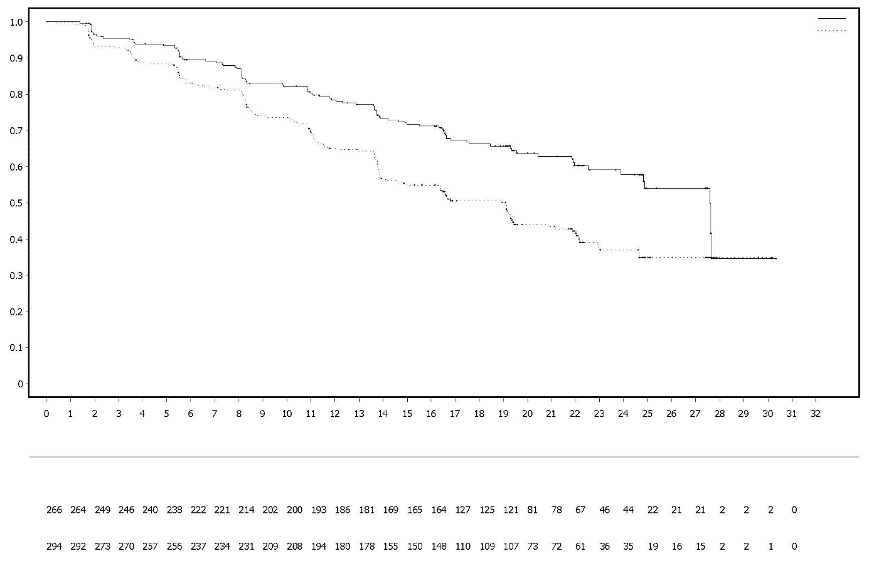
Pravdepodobnosť prežívania bez rádiologickej progresie
Počet pacientov v riziku:
Placebo bd + abiraterón 1 000 mg qd
Olaparib 300 mg bd + abiraterón 1 000 mg qd
Čas od randomizácie (mesiace)
Olaparib 300 mg bd + abiraterón 1 000 mg qd (N=399)
Placebo bd + abiraterón 1 000 mg qd (N=397)

Obrázok 19 PROpel: Kaplanova-Meierova krivka OS (48 % zrelosť) DCO 12. októbra 2022

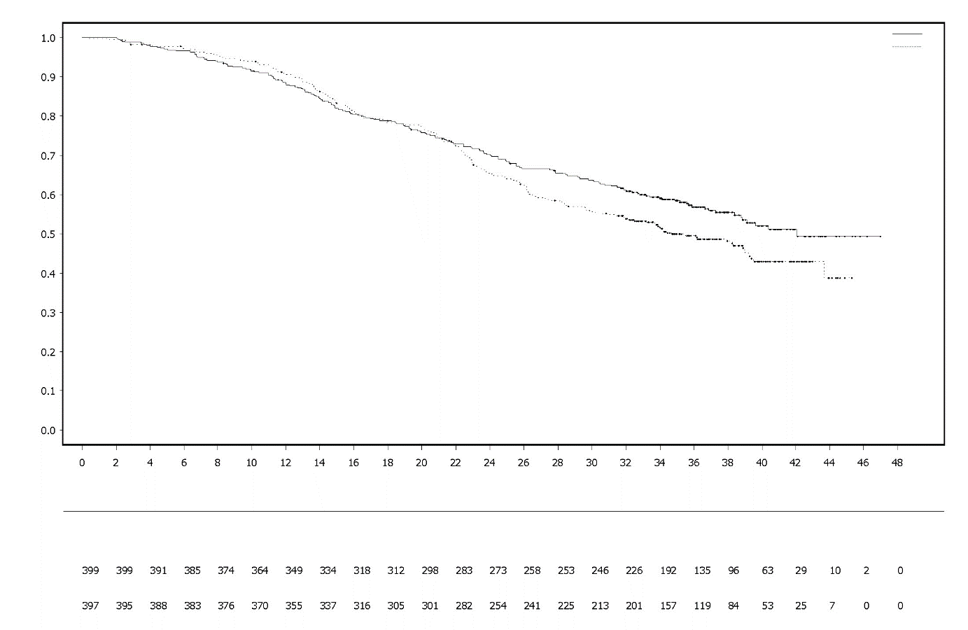
Počet pacientov riziku:
Čas od randomizácie (mesiace)
Pravdepodobnosť celkového prežívania
Olaparib 300 mg bd + abiraterón 1 000 mg qd
Placebo bd + abiraterón 1 000 mg qd
Olaparib 300 mg bd + abiraterón 1 000 mg qd (N=399)
Placebo bd + abiraterón 1 000 mg qd (N=397)

Obrázok 20 PROpel: Forest plot analýzy podskupín rPFS (hodnotenie skúšajúceho) (50 % zrelosť) DCO 30. júla 2021
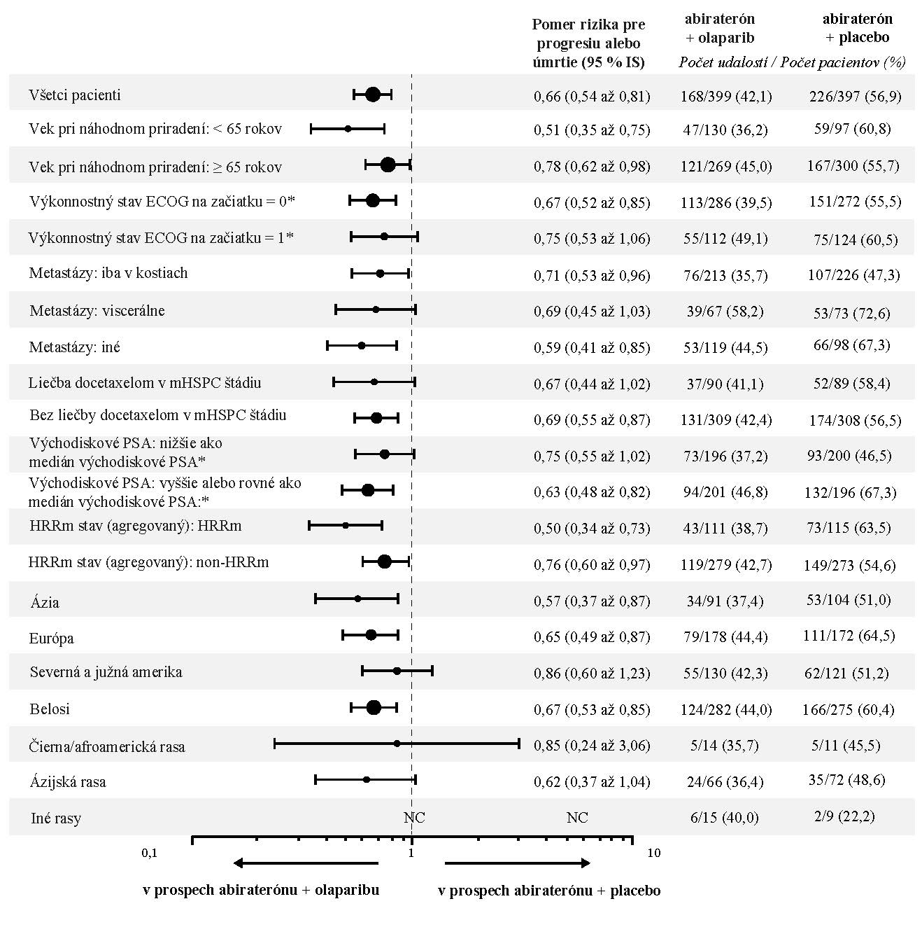
Analýza každej podskupiny bola vykonaná s použitím Coxovho modelu proporcionálnych rizík, ktorý obsahuje podmienky pre liečbu, faktor a interakciu liečba podľa faktora. Pomer rizika < 1 naznačuje zníženie rizika progresie pri olaparibe. Veľkosť kruhu je úmerná počtu udalostí. Všetky podskupiny uvedené na tomto obrázku vychádzajú z údajov z eCRF.
*Nezahŕňa pacientov bez základného hodnotenia. IS interval spoľahlivosti; ECOG: Eastern Cooperative Oncology Group; HRRm: mutácia génu reparácie homológnou rekombináciou; mHSPC: metastatický hormonálne senzitívny karcinóm prostaty; NC nevypočítateľné; PSA: prostatický špecifický antigén.
Number of patients at risk:

Udržiavacia liečba prvej línie pokročilého alebo rekurentného karcinómu endometria s proficientným MMR (pMMR)

Štúdia DUO-E

DUO-E bola randomizovaná, multicentrická, dvojito zaslepená, placebom kontrolovaná štúdia fázy III s chemoterapiou na báze platiny v prvej línii v kombinácii s durvalumabom, po ktorej nasledovala liečba durvalumabom s olaparibom alebo bez neho u pacientok s pokročilým alebo rekurentným karcinómom endometria. Pacientky museli mať karcinóm endometria v jednej z nasledujúcich kategórií: novodiagnostikované ochorenie v štádiu III (merateľné ochorenie podľa RECIST 1.1 po chirurgickom odstránení alebo diagnostickej biopsii), novodiagnostikované ochorenie v štádiu IV (s ochorením alebo bez ochorenia po chirurgickom odstránení alebo diagnostickej biopsii) alebo recidíva ochorenia (merateľné alebo nemerateľné ochorenie podľa RECIST 1.1), kde je potenciál na vyliečenie samotným chirurgickým zákrokom alebo v kombinácii slabý. U pacientok s rekurentným ochorením bola predchádzajúca chemoterapia povolená len vtedy, ak bola podávaná v adjuvantnom režime a od poslednej podanej dávky chemoterapie do následného relapsu uplynulo aspoň 12 mesiacov. Štúdia zahŕňala pacientky so všetkými typmi epiteliálneho karcinómu endometria, vrátane karcinosarkómov. Pacientky so sarkómom endometria boli vylúčené.

Randomizácia bola stratifikovaná podľa stavu MMR (proficientný verzus deficientný) nádorového tkaniva, stavu ochorenia (rekurentný verzus novodiagnostikovaný) a geografickej oblasti (Ázia verzus zvyšok sveta). Pacientky boli randomizované v pomere 1:1:1 do jednej z nasledujúcich skupín:

- chemoterapia na báze platiny: Chemoterapia na báze platiny (paklitaxel a karboplatina) každé 3 týždne počas maximálne 6 cyklov s placebom durvalumabu každé 3 týždne. Po ukončení chemoterapeutickej liečby pacientky bez objektívnej progresie ochorenia dostávali placebo durvalumabu každé 4 týždne a tablety s placebom olaparibu dvakrát denne ako udržiavaciu liečbu až do progresie ochorenia.
- chemoterapia na báze platiny + durvalumab: Chemoterapia na báze platiny (paklitaxel a karboplatina) každé 3 týždne počas maximálne 6 cyklov a 1 120 mg durvalumabu každé 3 týždne. Po ukončení chemoterapeutickej liečby pacientky bez objektívnej progresie ochorenia dostávali 1 500 mg durvalumabu každé 4 týždne a tablety s placebom olaparibu dvakrát denne ako udržiavaciu liečbu až do progresie ochorenia.
- chemoterapia na báze platiny + durvalumab + olaparib: Chemoterapia na báze platiny (paklitaxel a karboplatina) každé 3 týždne počas maximálne 6 cyklov a 1 120 mg durvalumabu každé 3 týždne. Po ukončení chemoterapeutickej liečby pacientky bez objektívnej progresie ochorenia dostávali 1 500 mg durvalumabu každé 4 týždne a tablety s olaparibom 300 mg dvakrát denne ako udržiavaciu liečbu až do progresie ochorenia.

Pacientky, ktoré vysadili niektorý z liekov (olaparib/placebo alebo durvalumab/placebo) z iných dôvodov, ako je progresia ochorenia, mohli pokračovať v liečbe iným liekom, ak je to vhodné na základe zváženia toxicity a rozhodnutia skúšajúceho.

Liečba pokračovala až do progresie ochorenia definovanej RECIST v1.1 alebo neprijateľnej toxicity. Hodnotenie stavu nádoru sa uskutočňovalo každých 9 týždňov počas prvých 18 týždňov od randomizácie a potom každých 12 týždňov.

Primárnym koncovým ukazovateľom bolo PFS, definované ako čas od randomizácie do progresie, stanovené podľa hodnotenia skúšajúceho pomocou RECIST 1.1 alebo smrť. Sekundárne koncové ukazovatele účinnosti zahŕňali OS, ORR a DoR.

Štúdia preukázala štatisticky významné zlepšenie PFS v ITT populácii u pacientok liečených chemoterapiou na báze platiny + durvalumab + olaparib v porovnaní so samotnou chemoterapiou na báze platiny (HR 0,55; 95 % IS: 0,43, 0,69). V čase analýzy PFS mali predbežné údaje OS 28 %-nú zrelosť s udalosťami u 199 zo 718 pacientok.

MMR stav sa stanovil centrálne použitím hodnotenia MMR imunohistochemického panela. Spomedzi 718 pacientok randomizovaných v štúdii 575 (80 %) pacientok malo proficientný MMR (pMMR) a 143 (20 %) pacientok malo deficientný MMR (dMMR).

U pacientok s pMMR boli demografické a východiskové charakteristiky medzi liečebnými skupinami dobre vyvážené. Východiskové demografické údaje vo všetkých troch skupinách boli nasledovné: medián veku 64 rokov (rozmedzie: 22 až 86); 48 % vo veku 65 rokov alebo starších; 8 % vo veku 75 rokov alebo starších; 56 % pacientok bolo bielej, 30 % ázijskej a 6 % čiernej alebo afroamerickej rasy. Charakteristiky ochorenia boli nasledujúce: ECOG PS 0 (69 %) alebo 1 (31 %); 47 % novodiagnostikovaných a 53 % recidivujúcich ochorení. Histologické podtypy boli endometrioidné (54 %), serózne (26 %), karcinosarkómy (8 %), zmiešané epitelové (4 %), svetlobunkové (3 %), nediferencované (2 %), mucinózne (< 1 %) a ostatné (3 %).

Výsledky u pacientok s pMMR sú zhrnuté v tabuľke 18 a na obrázku 21. Medián doby sledovania u cenzorovaných pacientok s pMMR bol 15,2 mesiacov v skupine s chemoterapiou na báze platiny + durvalumab + olaparib a 12,8 mesiacov v skupine s chemoterapiou na báze platiny. V čase analýzy PFS mali predbežné údaje OS 29 %-nú zrelosť s udalosťami u 110 z 383 pacientok.

Tabuľka 18 Súhrn výsledkov účinnosti u pacientok s pokročilým alebo rekurentným karcinómom endometria v štúdii DUO-E (pacientky s pMMR)

 | Chemoterapia na báze platiny + durvalumab + olaparib  N=191 | Chemoterapia na báze platiny  N=192
PFS (podľa hodnotenia skúšajúceho) (DCO 12. apríl 2023)
Počet udalostí : celkový počet pacientok (%) | 108 : 191 (56,5) | 148 : 192 (77,1)
Mediánª (95 % IS), mesiace | 15,0 (12,4; 18,0) | 9,7 (9,2; 10,1)
HR (95 % IS) | 0,57 (0,44; 0,73)
OS^{b} (DCO 12. apríl 2023)
Počet udalostí : celkový počet pacientok (%) | 46 : 191 (24,1) | 64 : 192 (33,3)
Mediánª (95 % IS), mesiace | NR (NR, NR) | 25,9 (25,1; NR)
HR (95 % IS) | 0,69 (0,47; 1,00)
Miera objektívnej odpovede^{c} (DCO 12. apríl 2023)
Počet pacientok s objektívnou odpoveďou: Celkový počet pacientok s merateľným ochorením na začiatku (%) | 90 : 147 (61,2) | 92 : 156 (59,0)
Trvanie odpovede (DCO 12. apríl 2023)
Mediánª (95 % IS), mesiace | 18,7 (10,5; NR) | 7,6 (7,1; 10,2)
ª vypočítané pomocou Kaplanovej-Meierovej techniky
^{b} na základe prvej predbežnej analýzy
^{c} Odpoveď: Najlepšia objektívna odpoveď ako potvrdená kompletná odpoveď alebo čiastočná odpoveď.
IS interval spoľahlivosti; DCO ukončenie zberu údajov; HR pomer rizika; NR nedosiahol sa; OS celkové prežívanie; PFS prežívanie bez progresie

Obrázok 21 Štúdia DUO-E: Kaplanove-Meierove krivky PFS (pacientky s pMMR)
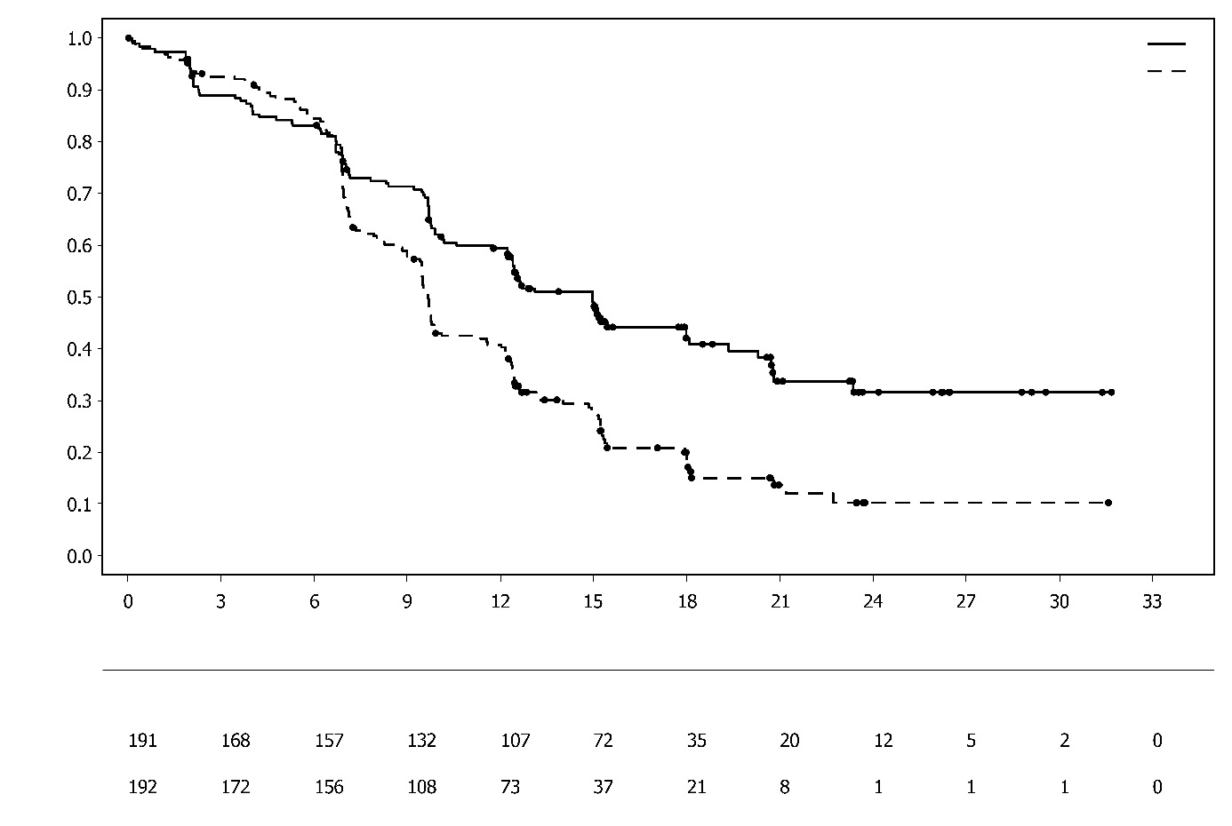
Chemoterapia na báze platiny
• Platinum-based chemotherapy

Počet pacientok v riziku:
Chemoterapia na báze platiny + durvalumab + olaparib
Čas od randomizácie (mesiace)
Podiel pacientok bez udalostí
Chemoterapia na báze platiny + durvalumab + olaparib
Chemoterapia na báze platiny
U pacientok s pMMR bolo PFS HR 0,44 (95 % IS: 0,31, 0,61) u pacientok s pozitívnym stavom PD-L1 expresie (236/383; 62 %) a 0,87 (95 % IS: 0,59, 1,28) u pacientok s negatívnym stavom PD-L1 expresie (140/383; 37 %), pre skupinu s chemoterapiou na báze platiny + durvalumab + olaparib oproti skupine s chemoterapiou na báze platiny. Pozitívna expresia PD-L1 bola definovaná ako TAP (tumour area positive) ≥ 1 %.

Pediatrická populácia
Európska agentúra pre lieky udelila výnimku z povinnosti predložiť výsledky štúdií s Lynparzou vo všetkých podskupinách pediatrickej populácie v liečbe karcinómu ovárií (s výnimkou rabdomyosarkómu a nádorov zo zárodočných buniek) (informácie o použití v pediatrickej populácii, pozri časť 4.2).

5.2 Farmakokinetické vlastnosti

Farmakokinetika olaparibu pri dávke 300 mg vo forme tabliet je charakterizovaná zdanlivým plazmatickým klírensom ~7 l/h, zdanlivým distribučným objemom ~158 l a terminálnym biologickým polčasom 15 hodín. Pri podávaní viacnásobných dávok sa pozoroval pomer kumulácie AUC 1,8 a FK sa zdala byť v malom rozsahu závislá od času.

Absorpcia
Po perorálnom podaní olaparibu vo forme tabliet (2 x 150 mg) je absorpcia rýchla s mediánom maximálnych plazmatických koncentrácií zvyčajne dosiahnutých po 1,5 hodinách po užití dávky.

Súbežné podávanie s jedlom spomalilo rýchlosť (t_{max} predĺžený o 2,5 hodín a C_{max} znížená o približne 21 %), ale vo významnej miere neovplyvnilo rozsah absorpcie olaparibu (AUC sa zväčšila o 8 %). V dôsledku toho sa Lynparza môže užívať bez ohľadu na jedlo (pozri časť 4.2).

Distribúcia
Väzba na bielkoviny in vitro je približne 82 % pri koncentrácii 10 µg/ml, ktorá približne predstavuje C_{max}.

Väzba olaparibu na plazmatické bielkoviny u ľudí in vitro bola závislá od dávky; pri koncentrácii 1 µg/ml bol podiel viazaného liečiva približne 91 %, pri koncentrácii 10 µg/ml sa znížil na 82 % a pri koncentrácii 40 µg/ml na 70 %. V roztokoch purifikovaných bielkovín bol podiel olaparibu viazaného na albumín približne 56 %, ktorý nebol závislý na koncentráciách olaparibu. S použitím rovnakého testu bol podiel olaparibu viazaného na alfa-1 kyslý glykoproteín pri koncentrácii 10 µg/ml 29 % s trendom zníženej miery väzby pri vyšších koncentráciách.

Biotransformácia
CYP3A4/5 sa preukázali ako enzýmy primárne zodpovedné za metabolizmus olaparibu in vitro (pozri časť 4.5).

Po perorálnom podaní ¹⁴C-olaparibu pacientom ženského pohlavia predstavoval nezmenený olaparib väčšinu cirkulujúcej rádioaktívne značenej dávky v plazme (70 %) a bol hlavnou zložkou detekovanou v moči aj stolici (15 % a 6 % dávky, v uvedenom poradí). Olaparib podlieha rozsiahlemu metabolizmu. Väčšinu metabolizmu možno pripísať oxidačným reakciám s viacerými vznikajúcimi zložkami, ktoré podliehajú následnej glukuronidovej alebo sulfátovej konjugácii. V plazme, moči a stolici bolo detekovaných až 20, 37 a 20 metabolitov, v uvedenom poradí, väčšina z nich predstavovala <1 % podanej látky. Hlavnými cirkulujúcimi zložkami boli zvyšok piperazín-3-olu s otvoreným kruhom a dva mono-oxygenované metabolity (každý ~10 %), pričom jeden z mono-oxygenovaných metabolitov bol takisto hlavným metabolitom v telesných výlučkoch (6 % a 5 % rádioaktívne značenej dávky v moči a stolici, v uvedenom poradí).

Olaparib vyvolal slabú/nevyvolal žiadnu inhibíciu UGT1A4, UGT1A9, UGT2B7 alebo CYP1A2, 2A6, 2B6, 2C8, 2C9, 2C19, 2D6 alebo 2E1 in vitro a neočakáva sa, že by bol klinicky významným, časovo závislým inhibítorom ktoréhokoľvek z týchto enzýmov CYP. Olaparib inhiboval UGT1A1 in vitro, PBPK simulácie však naznačujú, že to nemá klinický význam. Olaparib je substrátom efluxného transportéra P-gp in vitro, pravdepodobne to však nemá klinický význam (pozri časť 4.5).

Údaje in vitro tiež preukázali, že olaparib nie je substrátom OATP1B1, OATP1B3, OCT1, BCRP alebo MRP2 a nie je inhibítorom OATP1B3, OAT1 alebo MRP2.

Eliminácia
Po jednorazovej dávke ¹⁴C-olaparibu sa ~86 % podanej rádioaktívne značenej dávky zachytilo v priebehu 7-dňového zberného obdobia, ~44 % v moči a ~42 % v stolici. Väčšina látky bola vylúčená vo forme metabolitov.

Osobitné skupiny pacientov
Vo FK analýzach populácie neboli vek, pohlavie, telesná hmotnosť, lokalizácia nádoru alebo rasa pacienta (vrátane bielych a japonských pacientov) významnými kovariátmi.

Porucha funkcie obličiek
U pacientov s miernou poruchou funkcie obličiek (klírens kreatinínu 51 až 80 ml/min) sa AUC zvýšila o 24 % a C_{max} o 15 % v porovnaní s pacientmi s normálnou funkciou obličiek. U pacientov s miernou poruchou funkcie obličiek nie je potrebná žiadna úprava dávky Lynparzy.

U pacientov so stredne ťažkou poruchou funkcie obličiek (klírens kreatinínu 31 až 50 ml/min) sa AUC zvýšila o 44 % a C_{max} o 26 % v porovnaní s pacientmi s normálnou funkciou obličiek. U pacientov so stredne ťažkou poruchou funkcie obličiek sa odporúča úprava dávky Lynparzy (pozri časť 4.2).

U pacientov s ťažkou poruchou funkcie obličiek alebo terminálnym štádiom ochorenia obličiek (klírens kreatinínu <30 ml/min) nie sú k dispozícii žiadne údaje.

Porucha funkcie pečene
U pacientov s miernou poruchou funkcie pečene (Childova-Pughova klasifikácia A) sa AUC zvýšila o 15 % a C_{max} o 13 % a u pacientov so stredne ťažkou poruchou funkcie pečene (Childova-Pughova klasifikácia B) sa AUC zvýšila o 8 % a C_{max} sa znížila o 13 % v porovnaní s pacientmi s normálnou funkciou pečene. U pacientov s miernou alebo stredne ťažkou poruchou funkcie pečene nie je potrebná žiadna úprava dávky Lynparzy (pozri časť 4.2). U pacientov s ťažkou poruchou funkcie pečene (Childova-Pughova klasifikácia C) nie sú k dispozícii žiadne údaje.

Pediatrická populácia
Neuskutočnili sa žiadne štúdie skúmajúce farmakokinetiku olaparibu u pediatrických pacientov.

5.3 Predklinické údaje o bezpečnosti

Toxicita po opakovanom podávaní
V štúdiách toxicity po opakovanom podávaní u potkanov a psov, ktoré trvali až do 6 mesiacov, boli denné perorálne dávky olaparibu dobre znášané. Hlavným primárnym cieľovým orgánom toxicity u oboch druhov bola kostná dreň, so súvisiacimi zmenami v periférnych hematologických parametroch. Tieto zmeny boli reverzibilné v priebehu 4 týždňov po prerušení dávkovania. U potkanov sa pozorovali aj minimálne degeneratívne účinky na gastrointestinálny trakt. Tieto zistenia sa vyskytli pri expozíciách nižších ako sú tie, pozorované pri klinických dávkach. Štúdie s bunkami ľudskej kostnej drene tiež preukázali, že priama expozícia olaparibu môže mať za následok toxicitu voči bunkám kostnej drene v ex vivo testoch.

Genotoxicita
Olaparib nepreukázal žiadny mutagénny potenciál, ale bol klastogénny v cicavčích bunkách in vitro. Olaparib pri perorálnom podávaní potkanom indukoval mikrojadrá v kostnej dreni. Táto klastogenita je v súlade so známou farmakológiou olaparibu a naznačuje potenciálnu genotoxicitu u ľudí.

Karcinogenita
Štúdie karcinogenity s olaparibom sa neuskutočnili.

Reprodukčná toxikológia
V štúdii samičej fertility, v ktorej boli potkany dávkované až do implantácie, nebola ovplyvnená rozmnožovacia schopnosť a miera gravidity, hoci u niektorých zvierat bola pozorovaná predĺžená ruja. Bolo však pozorované mierne zníženie embryonálno-fetálneho prežívania.

V štúdii embryonálno-fetálneho vývinu u potkanov a pri hladinách dávky, ktoré neindukovali významnú maternálnu toxicitu, spôsobil olaparib znížené embryonálno-fetálne prežívanie, zníženie hmotnosti plodu a abnormality vývinu plodu, vrátane závažných malformácií oka (napr. anoftalmia, mikroftalmia), malformácií stavcov/rebier a viscerálnych a kostrových abnormalít.

6. FARMACEUTICKÉ INFORMÁCIE

6.1 Zoznam pomocných látok

Jadro tablety
kopovidón
oxid kremičitý, koloidný, bezvodý
manitol
stearyl-fumarát sodný

Filmový obal tablety
hypromelóza
makrogol 400
oxid titaničitý (E171)
žltý oxid železitý (E172)
čierny oxid železitý (E172) (iba 150 mg tablety)

6.2 Inkompatibility

Neaplikovateľné.

6.3 Čas použiteľnosti

4 roky.

6.4 Špeciálne upozornenia na uchovávanie

Uchovávajte v pôvodnom obale na ochranu pred vlhkosťou.

Tento liek nevyžaduje žiadne zvláštne teplotné podmienky na uchovávanie.

6.5 Druh obalu a obsah balenia

Neperforovaný Al/Al blister obsahujúci 8 filmom obalených tabliet.

Veľkosti balenia:
56 filmom obalených tabliet (7 blistrov);
viacnásobné balenie obsahujúce 112 (2 balenia po 56) filmom obalených tabliet.

Na trh nemusia byť uvedené všetky veľkosti balenia.

6.6 Špeciálne opatrenia na likvidáciu

Všetok nepoužitý liek alebo odpad vzniknutý z lieku sa má zlikvidovať v súlade s národnými požiadavkami.

7. DRŽITEĽ ROZHODNUTIA O REGISTRÁCII

AstraZeneca AB
SE-151 85 Södertälje
Švédsko

8. REGISTRAČNÉ ČÍSLO (ČÍSLA)

EU/1/14/959/002 56 filmom obalených tabliet (100 mg)
EU/1/14/959/003 112 filmom obalených tabliet (2 balenia po 56) (100 mg)
EU/1/14/959/004 56 filmom obalených tabliet (150 mg)
EU/1/14/959/005 112 filmom obalených tabliet (2 balenia po 56) (150 mg)

9. DÁTUM PRVEJ REGISTRÁCIE/PREDĹŽENIA REGISTRÁCIE

Dátum prvej registrácie: 16. decembra 2014
Dátum posledného predĺženia registrácie: 1. októbra 2019

10. DÁTUM REVÍZIE TEXTU

Podrobné informácie o tomto lieku sú dostupné na internetovej stránke Európskej agentúry pre lieky http://www.ema.europa.eu

PRÍLOHA II

A. VÝROBCA (VÝROBCOVIA) ZODPOVEDNÝ (ZODPOVEDNÍ) ZA UVOĽNENIE ŠARŽE

B. PODMIENKY ALEBO OBMEDZENIA TÝKAJÚCE SA VÝDAJA A POUŽITIA

C. ĎALŠIE PODMIENKY A POŽIADAVKY REGISTRÁCIE

D. PODMIENKY ALEBO OBMEDZENIA tÝkajúce sa BEZPEČNÉho A ÚČINNÉho POUŽÍVANIA LIEKU

A. VÝROBCA (VÝROBCOVIA) ZODPOVEDNÝ (ZODPOVEDNÍ) ZA UVOĽNENIE ŠARŽE

Názov a adresa výrobcu (výrobcov) zodpovedného (zodpovedných) za uvoľnenie šarže

AstraZeneca AB
Gärtunavägen
SE-152 57 Södertälje
Švédsko

Tlačená písomná informácia pre používateľa lieku musí obsahovať názov a adresu výrobcu zodpovedného za uvoľnenie príslušnej šarže.

B. PODMIENKY ALEBO OBMEDZENIA TÝKAJÚCE SA VÝDAJA A POUŽITIA

Výdaj lieku je viazaný na lekársky predpis s obmedzením predpisovania (pozri Prílohu I: Súhrn charakteristických vlastností lieku, časť 4.2).

C. ĎALŠIE PODMIENKY A POŽIADAVKY REGISTRÁCIE

- Periodicky aktualizované správy o bezpečnosti (Periodic safety update reports, PSUR)

Požiadavky na predloženie PSUR tohto lieku sú stanovené v zozname referenčných dátumov Únie (zoznam EURD) v súlade s článkom 107c ods. 7 smernice 2001/83/ES a všetkých následných aktualizácií uverejnených na európskom internetovom portáli pre lieky.

D. PODMIENKY ALEBO OBMEDZENIA TÝKAJÚCE SA BEZPEČNÉHO A ÚČINNÉHO POUŽÍVANIA LIEKU

- Plán riadenia rizík (RMP)

Držiteľ rozhodnutia o registrácii vykoná požadované činnosti a zásahy v rámci dohľadu nad liekmi, ktoré sú podrobne opísané v odsúhlasenom RMP predloženom v module 1.8.2 registračnej dokumentácie a vo všetkých ďalších odsúhlasených aktualizáciách RMP.

Aktualizovaný RMP je potrebné predložiť:
- na žiadosť Európskej agentúry pre lieky,
- vždy v prípade zmeny systému riadenia rizík, predovšetkým v dôsledku získania nových informácií, ktoré môžu viesť k výraznej zmene pomeru prínosu a rizika, alebo v dôsledku dosiahnutia dôležitého medzníka (v rámci dohľadu nad liekmi alebo minimalizácie rizika).

- Povinnosť vykonať postregistračné opatrenia

Držiteľ rozhodnutia o registrácii do určeného termínu vykoná tieto opatrenia:

Popis | Termín vykonania
Štúdia účinnosti lieku po registrácii (PAES): S cieľom ďalej potvrdiť účinnosť olaparibu v udržiavacej liečbe pacientok so seróznym karcinómom ovárií, s vysokým gradingom s mutáciou BRCA po chemoterapii prvej línie obsahujúcej platinu, držiteľ rozhodnutia o registrácii má predložiť aktualizované výsledky PFS2, OS a finálne výsledky OS zo štúdie D0816C00001 (SOLO1), randomizovanej, dvojito zaslepenej, placebom kontrolovanej multicentrickej štúdie fázy III.  Správa o klinickej štúdii má byť predložená do: | december 2029
Štúdia účinnosti lieku po registrácii (PAES): S cieľom ďalej charakterizovať dlhodobú účinnosť olaparibu v kombinácii s durvalumabom na udržiavaciu liečbu dospelých pacientok s primárnym pokročilým alebo rekurentným karcinómom endometria s proficientným MMR (pMMR), u ktorých ochorenie neprogredovalo počas liečby prvej línie durvalumabom v kombinácii s karboplatinou a paklitaxelom, držiteľ rozhodnutia o registrácii má predložiť výsledky druhej predbežnej analýzy OS a finálnej analýzy OS zo štúdie D9311C00001 (DUO-E), randomizovanej dvojito zaslepenej placebom kontrolovanej multicentrickej štúdie fázy III. | Druhá predbežná analýza OS: december 2025  Finálna analýza OS: december 2026

PRÍLOHA III

OZNAČENIE OBALU A PÍSOMNÁ INFORMÁCIA PRE POUŽÍVATEĽA

A. OZNAČENIE OBALU

ÚDAJE, KTORÉ MAJÚ BYŤ UVEDENÉ NA VONKAJŠOM OBALE

ŠKATUĽKA

1. NÁZOV LIEKU

Lynparza 100 mg filmom obalené tablety
olaparib

2. LIEČIVO (LIEČIVÁ)

Každá filmom obalená tableta obsahuje 100 mg olaparibu.

3. ZOZNAM POMOCNÝCH LÁTOK

4. LIEKOVÁ FORMA A OBSAH

Filmom obalené tablety
56 filmom obalených tabliet

5. SPÔSOB A CESTA (CESTY) PODÁVANIA

Na vnútorné použitie
Pred použitím si prečítajte písomnú informáciu pre používateľa.

6. ŠPECIÁLNE UPOZORNENIE, ŽE LIEK SA MUSÍ UCHOVÁVAŤ MIMO DOHĽADU A DOSAHU DETÍ

Uchovávajte mimo dohľadu a dosahu detí.

7. INÉ ŠPECIÁLNE UPOZORNENIE (UPOZORNENIA), AK JE TO POTREBNÉ

8. DÁTUM EXSPIRÁCIE

EXP

9. ŠPECIÁLNE PODMIENKY NA UCHOVÁVANIE

Uchovávajte v pôvodnom obale na ochranu pred vlhkosťou.

10. ŠPECIÁLNE UPOZORNENIA NA LIKVIDÁCIU NEPOUŽITÝCH LIEKOV ALEBO ODPADOV Z NICH VZNIKNUTÝCH, AK JE TO VHODNÉ

Všetok nepoužitý liek alebo odpad vzniknutý z lieku sa má zlikvidovať v súlade s národnými požiadavkami.

11. NÁZOV A ADRESA DRŽITEĽA ROZHODNUTIA O REGISTRÁCII

AstraZeneca AB
SE-151 85 Södertälje
Švédsko

12. REGISTRAČNÉ ČÍSLO (ČÍSLA)

EU/1/14/959/002

13. ČÍSLO VÝROBNEJ ŠARŽE

Lot

14. ZATRIEDENIE LIEKU PODĽA SPÔSOBU VÝDAJA

15. POKYNY NA POUŽITIE

16. INFORMÁCIE V BRAILLOVOM PÍSME

lynparza 100 mg

17. ŠPECIFICKÝ IDENTIFIKÁTOR – DVOJROZMERNÝ ČIAROVÝ KÓD

Dvojrozmerný čiarový kód so špecifickým identifikátorom.

18. ŠPECIFICKÝ IDENTIFIKÁTOR – ÚDAJE ČITATEĽNÉ ĽUDSKÝM OKOM

PC
SN
NN

ÚDAJE, KTORÉ MAJÚ BYŤ UVEDENÉ NA VONKAJŠOM OBALE

ŠKATUĽKA

1. NÁZOV LIEKU

Lynparza 150 mg filmom obalené tablety
olaparib

2. LIEČIVO (LIEČIVÁ)

Každá filmom obalená tableta obsahuje 150 mg olaparibu.

3. ZOZNAM POMOCNÝCH LÁTOK

4. LIEKOVÁ FORMA A OBSAH

Filmom obalené tablety
56 filmom obalených tabliet

5. SPÔSOB A CESTA (CESTY) PODÁVANIA

Na vnútorné použitie
Pred použitím si prečítajte písomnú informáciu pre používateľa.

6. ŠPECIÁLNE UPOZORNENIE, ŽE LIEK SA MUSÍ UCHOVÁVAŤ MIMO DOHĽADU A DOSAHU DETÍ

Uchovávajte mimo dohľadu a dosahu detí.

7. INÉ ŠPECIÁLNE UPOZORNENIE (UPOZORNENIA), AK JE TO POTREBNÉ

8. DÁTUM EXSPIRÁCIE

EXP

9. ŠPECIÁLNE PODMIENKY NA UCHOVÁVANIE

Uchovávajte v pôvodnom obale na ochranu pred vlhkosťou.

10. ŠPECIÁLNE UPOZORNENIA NA LIKVIDÁCIU NEPOUŽITÝCH LIEKOV ALEBO ODPADOV Z NICH VZNIKNUTÝCH, AK JE TO VHODNÉ

Všetok nepoužitý liek alebo odpad vzniknutý z lieku sa má zlikvidovať v súlade s národnými požiadavkami.

11. NÁZOV A ADRESA DRŽITEĽA ROZHODNUTIA O REGISTRÁCII

AstraZeneca AB
SE-151 85 Södertälje
Švédsko

12. REGISTRAČNÉ ČÍSLO (ČÍSLA)

EU/1/14/959/004

13. ČÍSLO VÝROBNEJ ŠARŽE

Lot

14. ZATRIEDENIE LIEKU PODĽA SPÔSOBU VÝDAJA

15. POKYNY NA POUŽITIE

16. INFORMÁCIE V BRAILLOVOM PÍSME

lynparza 150 mg

17. ŠPECIFICKÝ IDENTIFIKÁTOR – DVOJROZMERNÝ ČIAROVÝ KÓD

Dvojrozmerný čiarový kód so špecifickým identifikátorom.

18. ŠPECIFICKÝ IDENTIFIKÁTOR – ÚDAJE ČITATEĽNÉ ĽUDSKÝM OKOM

PC
SN
NN

ÚDAJE, KTORÉ MAJÚ BYŤ UVEDENÉ NA VONKAJŠOM OBALE

VONKAJŠIA ŠKATUĽKA VIACNÁSOBNÉHO BALENIA – vrátane Blue box

1. NÁZOV LIEKU

Lynparza 100 mg filmom obalené tablety
olaparib

2. LIEČIVO (LIEČIVÁ)

Každá filmom obalená tableta obsahuje 100 mg olaparibu.

3. ZOZNAM POMOCNÝCH LÁTOK

4. LIEKOVÁ FORMA A OBSAH

Filmom obalené tablety
Viacnásobné balenie: 112 (2 balenia po 56) filmom obalených tabliet

5. SPÔSOB A CESTA (CESTY) PODÁVANIA

Na vnútorné použitie
Pred použitím si prečítajte písomnú informáciu pre používateľa.

6. ŠPECIÁLNE UPOZORNENIE, ŽE LIEK SA MUSÍ UCHOVÁVAŤ MIMO DOHĽADU A DOSAHU DETÍ

Uchovávajte mimo dohľadu a dosahu detí.

7. INÉ ŠPECIÁLNE UPOZORNENIE (UPOZORNENIA), AK JE TO POTREBNÉ

8. DÁTUM EXSPIRÁCIE

EXP

9. ŠPECIÁLNE PODMIENKY NA UCHOVÁVANIE

Uchovávajte v pôvodnom obale na ochranu pred vlhkosťou.

10. ŠPECIÁLNE UPOZORNENIA NA LIKVIDÁCIU NEPOUŽITÝCH LIEKOV ALEBO ODPADOV Z NICH VZNIKNUTÝCH, AK JE TO VHODNÉ

Všetok nepoužitý liek alebo odpad vzniknutý z lieku sa má zlikvidovať v súlade s národnými požiadavkami.

11. NÁZOV A ADRESA DRŽITEĽA ROZHODNUTIA O REGISTRÁCII

AstraZeneca AB
SE-151 85 Södertälje
Švédsko

12. REGISTRAČNÉ ČÍSLO (ČÍSLA)

EU/1/14/959/003

13. ČÍSLO VÝROBNEJ ŠARŽE

Lot

14. ZATRIEDENIE LIEKU PODĽA SPÔSOBU VÝDAJA

15. POKYNY NA POUŽITIE

16. INFORMÁCIE V BRAILLOVOM PÍSME

lynparza 100 mg

17. ŠPECIFICKÝ IDENTIFIKÁTOR – DVOJROZMERNÝ ČIAROVÝ KÓD

Dvojrozmerný čiarový kód so špecifickým identifikátorom.

18. ŠPECIFICKÝ IDENTIFIKÁTOR – ÚDAJE ČITATEĽNÉ ĽUDSKÝM OKOM

PC
SN
NN

ÚDAJE, KTORÉ MAJÚ BYŤ UVEDENÉ NA VONKAJŠOM OBALE

VONKAJŠIA ŠKATUĽKA VIACNÁSOBNÉHO BALENIA – vrátane Blue box

1. NÁZOV LIEKU

Lynparza 150 mg filmom obalené tablety
olaparib

2. LIEČIVO (LIEČIVÁ)

Každá filmom obalená tableta obsahuje 150 mg olaparibu.

3. ZOZNAM POMOCNÝCH LÁTOK

4. LIEKOVÁ FORMA A OBSAH

Filmom obalené tablety
Viacnásobné balenie: 112 (2 balenia po 56) filmom obalených tabliet

5. SPÔSOB A CESTA (CESTY) PODÁVANIA

Na vnútorné použitie
Pred použitím si prečítajte písomnú informáciu pre používateľa.

6. ŠPECIÁLNE UPOZORNENIE, ŽE LIEK SA MUSÍ UCHOVÁVAŤ MIMO DOHĽADU A DOSAHU DETÍ

Uchovávajte mimo dohľadu a dosahu detí.

7. INÉ ŠPECIÁLNE UPOZORNENIE (UPOZORNENIA), AK JE TO POTREBNÉ

8. DÁTUM EXSPIRÁCIE

EXP

9. ŠPECIÁLNE PODMIENKY NA UCHOVÁVANIE

Uchovávajte v pôvodnom obale na ochranu pred vlhkosťou.

10. ŠPECIÁLNE UPOZORNENIA NA LIKVIDÁCIU NEPOUŽITÝCH LIEKOV ALEBO ODPADOV Z NICH VZNIKNUTÝCH, AK JE TO VHODNÉ

Všetok nepoužitý liek alebo odpad vzniknutý z lieku sa má zlikvidovať v súlade s národnými požiadavkami.

11. NÁZOV A ADRESA DRŽITEĽA ROZHODNUTIA O REGISTRÁCII

AstraZeneca AB
SE-151 85 Södertälje
Švédsko

12. REGISTRAČNÉ ČÍSLO (ČÍSLA)

EU/1/14/959/005

13. ČÍSLO VÝROBNEJ ŠARŽE

Lot

14. ZATRIEDENIE LIEKU PODĽA SPÔSOBU VÝDAJA

15. POKYNY NA POUŽITIE

16. INFORMÁCIE V BRAILLOVOM PÍSME

lynparza 150 mg

17. ŠPECIFICKÝ IDENTIFIKÁTOR – DVOJROZMERNÝ ČIAROVÝ KÓD

Dvojrozmerný čiarový kód so špecifickým identifikátorom.

18. ŠPECIFICKÝ IDENTIFIKÁTOR – ÚDAJE ČITATEĽNÉ ĽUDSKÝM OKOM

PC
SN
NN
ÚDAJE, KTORÉ MAJÚ BYŤ UVEDENÉ NA VNÚTORNOM OBALE

VNÚTORNÁ ŠKATUĽKA – bez Blue box

1. NÁZOV LIEKU

Lynparza 100 mg filmom obalené tablety
olaparib

2. LIEČIVO (LIEČIVÁ)

Každá filmom obalená tableta obsahuje 100 mg olaparibu.

3. ZOZNAM POMOCNÝCH LÁTOK

4. LIEKOVÁ FORMA A OBSAH

Filmom obalené tablety
56 filmom obalených tabliet
Súčasť viacnásobného balenia, samostatne nepredajné.

5. SPÔSOB A CESTA (CESTY) PODÁVANIA

Na vnútorné použitie
Pred použitím si prečítajte písomnú informáciu pre používateľa.

6. ŠPECIÁLNE UPOZORNENIE, ŽE LIEK SA MUSÍ UCHOVÁVAŤ MIMO DOHĽADU A DOSAHU DETÍ

Uchovávajte mimo dohľadu a dosahu detí.

7. INÉ ŠPECIÁLNE UPOZORNENIE (UPOZORNENIA), AK JE TO POTREBNÉ

8. DÁTUM EXSPIRÁCIE

EXP

9. ŠPECIÁLNE PODMIENKY NA UCHOVÁVANIE

Uchovávajte v pôvodnom obale na ochranu pred vlhkosťou.

10. ŠPECIÁLNE UPOZORNENIA NA LIKVIDÁCIU NEPOUŽITÝCH LIEKOV ALEBO ODPADOV Z NICH VZNIKNUTÝCH, AK JE TO VHODNÉ

Všetok nepoužitý liek alebo odpad vzniknutý z lieku sa má zlikvidovať v súlade s národnými požiadavkami.

11. NÁZOV A ADRESA DRŽITEĽA ROZHODNUTIA O REGISTRÁCII

AstraZeneca AB
SE-151 85 Södertälje
Švédsko

12. REGISTRAČNÉ ČÍSLO (ČÍSLA)

EU/1/14/959/003

13. ČÍSLO VÝROBNEJ ŠARŽE

Lot

14. ZATRIEDENIE LIEKU PODĽA SPÔSOBU VÝDAJA

Výdaj lieku je viazaný na lekársky predpis.

15. POKYNY NA POUŽITIE

16. INFORMÁCIE V BRAILLOVOM PÍSME

lynparza 100 mg

17. ŠPECIFICKÝ IDENTIFIKÁTOR – DVOJROZMERNÝ ČIAROVÝ KÓD

18. ŠPECIFICKÝ IDENTIFIKÁTOR – ÚDAJE ČITATEĽNÉ ĽUDSKÝM OKOM

ÚDAJE, KTORÉ MAJÚ BYŤ UVEDENÉ NA VNÚTORNOM OBALE

VNÚTORNÁ ŠKATUĽKA – bez Blue box

1. NÁZOV LIEKU

Lynparza 150 mg filmom obalené tablety
olaparib

2. LIEČIVO (LIEČIVÁ)

Každá filmom obalená tableta obsahuje 150 mg olaparibu.

3. ZOZNAM POMOCNÝCH LÁTOK

4. LIEKOVÁ FORMA A OBSAH

Filmom obalené tablety
56 filmom obalených tabliet
Súčasť viacnásobného balenia, samostatne nepredajné.

5. SPÔSOB A CESTA (CESTY) PODÁVANIA

Na vnútorné použitie
Pred použitím si prečítajte písomnú informáciu pre používateľa.

6. ŠPECIÁLNE UPOZORNENIE, ŽE LIEK SA MUSÍ UCHOVÁVAŤ MIMO DOHĽADU A DOSAHU DETÍ

Uchovávajte mimo dohľadu a dosahu detí.

7. INÉ ŠPECIÁLNE UPOZORNENIE (UPOZORNENIA), AK JE TO POTREBNÉ

8. DÁTUM EXSPIRÁCIE

EXP

9. ŠPECIÁLNE PODMIENKY NA UCHOVÁVANIE

Uchovávajte v pôvodnom obale na ochranu pred vlhkosťou.

10. ŠPECIÁLNE UPOZORNENIA NA LIKVIDÁCIU NEPOUŽITÝCH LIEKOV ALEBO ODPADOV Z NICH VZNIKNUTÝCH, AK JE TO VHODNÉ

Všetok nepoužitý liek alebo odpad vzniknutý z lieku sa má zlikvidovať v súlade s národnými požiadavkami.

11. NÁZOV A ADRESA DRŽITEĽA ROZHODNUTIA O REGISTRÁCII

AstraZeneca AB
SE-151 85 Södertälje
Švédsko

12. REGISTRAČNÉ ČÍSLO (ČÍSLA)

EU/1/14/959/005

13. ČÍSLO VÝROBNEJ ŠARŽE

Lot

14. ZATRIEDENIE LIEKU PODĽA SPÔSOBU VÝDAJA

Výdaj lieku je viazaný na lekársky predpis.

15. POKYNY NA POUŽITIE

16. INFORMÁCIE V BRAILLOVOM PÍSME

lynparza 150 mg

17. ŠPECIFICKÝ IDENTIFIKÁTOR – DVOJROZMERNÝ ČIAROVÝ KÓD

18. ŠPECIFICKÝ IDENTIFIKÁTOR – ÚDAJE ČITATEĽNÉ ĽUDSKÝM OKOM

MINIMÁLNE ÚDAJE, KTORÉ MAJÚ BYŤ UVEDENÉ NA BLISTROCH ALEBO STRIPOCH

BLISTER

1. NÁZOV LIEKU

Lynparza 100 mg tablety
olaparib

2. NÁZOV DRŽITEĽA ROZHODNUTIA O REGISTRÁCII

AstraZeneca

3. DÁTUM EXSPIRÁCIE

EXP

4. ČÍSLO VÝROBNEJ ŠARŽE

Lot

5. INÉ

MINIMÁLNE ÚDAJE, KTORÉ MAJÚ BYŤ UVEDENÉ NA BLISTROCH ALEBO STRIPOCH

BLISTER

1. NÁZOV LIEKU

Lynparza 150 mg tablety
olaparib

2. NÁZOV DRŽITEĽA ROZHODNUTIA O REGISTRÁCII

AstraZeneca

3. DÁTUM EXSPIRÁCIE

EXP

4. ČÍSLO VÝROBNEJ ŠARŽE

Lot

5. INÉ

B. PÍSOMNÁ INFORMÁCIA PRE POUŽÍVATEĽA
Písomná informácia pre používateľa

Lynparza 100 mg filmom obalené tablety
Lynparza 150 mg filmom obalené tablety
olaparib

Pozorne si prečítajte celú písomnú informáciu predtým, ako začnete užívať tento liek, pretože obsahuje pre vás dôležité informácie.
- Túto písomnú informáciu si uschovajte. Možno bude potrebné, aby ste si ju znovu prečítali.
- Ak máte akékoľvek ďalšie otázky, obráťte sa na svojho lekára, lekárnika alebo zdravotnú sestru.
- Tento liek bol predpísaný iba vám. Nedávajte ho nikomu inému. Môže mu uškodiť, dokonca aj vtedy, ak má rovnaké prejavy ochorenia ako vy.
- Ak sa u vás vyskytne akýkoľvek vedľajší účinok, obráťte sa na svojho lekára, lekárnika alebo zdravotnú sestru. To sa týka aj akýchkoľvek vedľajších účinkov, ktoré nie sú uvedené v tejto písomnej informácii. Pozri časť 4.

V tejto písomnej informácii sa dozviete:

1. Čo je Lynparza a na čo sa používa
2. Čo potrebujete vedieť predtým, ako užijete Lynparzu
3. Ako užívať Lynparzu
4. Možné vedľajšie účinky
5. Ako uchovávať Lynparzu
6. Obsah balenia a ďalšie informácie

1. Čo je Lynparza a na čo sa používa

Čo je Lynparza a ako účinkuje

Lynparza obsahuje liečivo olaparib. Olaparib je typ lieku proti rakovine nazývaný inhibítor PARP (inhibítor poly[adenozíndifosfát-ribózo]polymerázy).

Inhibítory PARP môžu ničiť rakovinové bunky, ktoré nie sú schopné účinne opravovať poškodenie DNA. Tieto osobitné rakovinové bunky možno rozpoznať podľa:
- odpovede na liečbu chemoterapiou obsahujúcou platinu, alebo
- stanovenia chybných génov zodpovedných za opravu DNA, ako napríklad gény BRCA (gény rakoviny prsníka, BReast CAncer).

Keď sa Lynparza používa v kombinácii s abiraterónom (inhibítorom androgénových receptorov), táto kombinácia môže pomôcť zvýšiť protinádorový účinok v bunkách karcinómu prostaty s chybnými génmi zodpovednými za opravu DNA alebo bez nich (napr. gény BRCA).

Na čo sa Lynparza používa

Lynparza sa používa na liečbu

- typu rakoviny vaječníkov (s mutáciou génu BRCA), ktorá odpovedala na prvú liečbu štandardnou chemoterapiou obsahujúcou platinu.
- Spravia vám test, či máte rakovinu vaječníkov s mutáciou génu BRCA.

- rakoviny vaječníkov, ktorá sa opätovne vrátila (rekurentná rakovina vaječníkov). Môže sa použiť po tom, ako rakovina odpovedala na predchádzajúcu liečbu štandardnou chemoterapiou obsahujúcou platinu.

- typu rakoviny vaječníkov (HRD pozitívny, vymedzený mutáciou génu BRCA alebo genómovou nestabilitou), ktorá odpovedala na prvú liečbu štandardnou chemoterapiou obsahujúcou platinu a bevacizumab. Lynparza sa používa spolu s bevacizumabom.

- typu rakoviny prsníka (s mutáciou BRCA, s negativitou HER2), keď sa rakovina nerozšírila do ďalších častí tela a liečba sa bude podávať po chirurgickom zákroku (liečba po chirurgickom zákroku sa nazýva adjuvantná liečba). Pred alebo po chirurgickom zákroku ste mali dostávať lieky obsahujúce chemoterapiu. Ak je rakovina s pozitívnymi hormonálnymi receptormi, lekár vám môže predpísať aj hormonálnu liečbu.
- Rakovina prsníka s mutáciou BRCA sa zisťuje pomocou testu.

- typu rakoviny prsníka (s mutáciou BRCA, s negativitou HER2), ktorá sa rozšírila mimo pôvodného nádoru. Predtým alebo po tom, ako sa vaša rakovina rozšírila, ste museli dostávať lieky obsahujúce chemoterapiu.
- Na stanovenie toho, či máte rakovinu prsníka s mutáciou BRCA, sa používa test.

- typu rakoviny podžalúdkovej žľazy (s mutáciou génu BRCA), ktorá odpovedala na prvú liečbu štandardnou chemoterapiou obsahujúcou platinu.
- Spravia vám test, či máte rakovinu podžalúdkovej žľazy s mutáciou génu BRCA.

- typu rakoviny prostaty (s mutáciou génu BRCA), ktorá sa rozšírila mimo pôvodného nádoru a už neodpovedá na liekovú alebo chirurgickú liečbu s cieľom znížiť hladinu testosterónu. Určite ste dostávali aj niektorú hormonálnu liečbu, ako je enzalutamid alebo abiraterón acetát.
- Spravia vám test, či máte rakovinu prostaty s mutáciou génu BRCA.

- typu rakoviny prostaty, ktorá sa rozšírila do iných častí tela (metastatická) mimo pôvodného nádoru a už neodpovedá na liekovú alebo chirurgickú liečbu s cieľom znížiť hladinu testosterónu. Lynparza sa používa v kombinácii s iným protirakovinovým liekom nazývaným abiraterón spolu so steroidovým liekom prednizónom alebo prednizolónom.

- typu rakoviny vnútornej výstelky maternice (karcinóm endometria s proficientným MMR), ktorá sa rozšírila mimo pôvodného nádoru alebo sa opätovne vrátila (rekurentná). Lynparza sa používa v kombinácii s durvalumabom, ak rakovina nepokročila po počiatočnej liečbe chemoterapiou (karboplatinou a paklitaxelom) v kombinácii s durvalumabom.
- Spravia vám test, či máte karcinóm endometria s proficientným MMR.

Keď sa Lynparza používa v kombinácii s ďalšími protirakovinovými liekmi, je dôležité, aby ste si prečítali aj písomné informácie týchto ďalších liekov. Ak máte akékoľvek otázky týkajúce sa týchto liekov, opýtajte sa svojho lekára.

2. Čo potrebujete vedieť predtým, ako užijete Lynparzu

Neužívajte Lynparzu
- ak ste alergický na olaparib alebo na ktorúkoľvek z ďalších zložiek tohto lieku (uvedených v časti 6);
- ak dojčíte (viac informácií, pozri časť 2 nižšie).

Neužívajte Lynparzu, ak sa vás týka ktorékoľvek z vyššie uvedeného. Ak si nie ste istý, porozprávajte sa so svojím lekárom, lekárnikom alebo zdravotnou sestrou predtým, ako užijete Lynparzu.

Upozornenia a opatrenia
Predtým, ako začnete užívať Lynparzu alebo počas liečby Lynparzou, obráťte sa na svojho lekára, lekárnika alebo zdravotnú sestru

- ak máte pri vyšetrení nízke počty krvných buniek. Môžete mať nízky počet červených alebo bielych krviniek, alebo nízky počet krvných doštičiek. Viac informácií o týchto vedľajších účinkoch, vrátane prejavov a príznakov, na ktoré musíte dávať pozor (napríklad horúčka alebo infekcia, tvorba podliatin alebo krvácanie), pozri časť 4. U malého počtu pacientov môžu byť prejavom závažnejších problémov s kostnou dreňou, ako napríklad „myelodysplastický syndróm“ (MDS) alebo „akútna myeloidná leukémia“ (AML). Keď sa Lynparza používa v kombinácii s iným protirakovinovým liekom (durvalumab), nízky počet krviniek môže byť znakom „čistej aplázie červených krviniek“ (PRCA), stavu, pri ktorom sa netvoria žiadne červené krvinky, alebo „autoimunitnej hemolytickej anémie“ (AIHA), nadmerného rozpadu červených krviniek.

- ak sa u vás vyskytnú akékoľvek nové alebo zhoršujúce sa príznaky dýchavičnosti, kašľa alebo sipotu. Nízky počet pacientov liečených Lynparzou hlásil zápal pľúc (pneumonitídu). Pneumonitída je závažný zdravotný stav, ktorý si často môže vyžadovať hospitalizáciu.

- ak sa u vás vyskytnú akékoľvek nové alebo zhoršujúce sa príznaky bolesti alebo opuchu končatín, dýchavičnosti, bolesti na hrudníku, dýchania, ktoré je rýchlejšie ako zvyčajne alebo tlkotu srdca, ktorý je rýchlejší ako zvyčajne. Nízky počet pacientov liečených Lynparzou hlásil výskyt krvnej zrazeniny v hlbokej žile, zvyčajne v nohe (žilová trombóza), alebo zrazeninu v pľúcach (pľúcna embólia).

- ak spozorujete zožltnutie kože alebo očných bielok, neobvykle tmavý (do hneda sfarbený) moč, bolesť v pravej strane oblasti žalúdka (brucha), únavu, menší pocit hladu ako zvyčajne alebo nevysvetliteľnú nevoľnosť a vracanie, ihneď kontaktujte svojho lekára, pretože to môže naznačovať problémy s pečeňou.

Ak si myslíte, že sa vás ktorékoľvek z uvedeného môže týkať, obráťte sa na svojho lekára, lekárnika alebo zdravotnú sestru predtým, ako začnete užívať Lynparzu alebo počas liečby Lynparzou.

Vyšetrenia a kontroly
Váš lekár vyšetrí vašu krv pred a počas liečby Lynparzou.

Vyšetrenia krvi vám vykonajú
- pred liečbou,
- každý mesiac počas prvého roka liečby,
- v pravidelných intervaloch určených vaším lekárom po prvom roku liečby.
Ak počet vašich krviniek klesne na nízku úroveň, môže byť u vás potrebná transfúzia krvi (kde vám podajú novú krv alebo krvné preparáty od darcu).

Iné lieky a Lynparza
Ak teraz užívate, alebo ste v poslednom čase užívali, či práve budete užívať ďalšie lieky, vrátane liekov, ktorých výdaj nie je viazaný na lekársky predpis a rastlinných prípravkov, povedzte to svojmu lekárovi, lekárnikovi alebo zdravotnej sestre. Je to kvôli tomu, že Lynparza môže ovplyvniť spôsob, akým účinkujú niektoré iné lieky. Niektoré iné lieky môžu takisto ovplyvniť spôsob, akým účinkuje Lynparza.

Povedzte svojmu lekárovi, lekárnikovi alebo zdravotnej sestre, ak teraz užívate alebo plánujete užívať ktorýkoľvek z nasledujúcich liekov
- akékoľvek iné lieky proti rakovine,
- očkovaciu látku alebo liek, ktorý potláča imunitný systém, keďže u vás môže byť potrebné starostlivé sledovanie,
- itrakonazol, flukonazol – používané na liečbu hubových infekcií,
- telitromycín, klaritromycín, erytromycín - používané na liečbu bakteriálnych infekcií,
- inhibítory proteázy posilnené ritonavirom alebo kobicistatom, boceprevir, telaprevir, nevirapín, efavirenz - používané na liečbu vírusových infekcií, vrátane HIV,
- rifampicín, rifapentín, rifabutín - používané na liečbu bakteriálnych infekcií, vrátane tuberkulózy (TB),
- fenytoín, karbamazepín, fenobarbital - používané ako liek na upokojenie alebo na liečbu kŕčov (záchvatov) a epilepsie,
- rastlinné prípravky obsahujúce ľubovník bodkovaný (Hypericum perforatum) – používané prevažne pri depresii,
- digoxín, diltiazem, furosemid, verapamil, valsartan – používané na liečbu ochorení srdca alebo vysokého krvného tlaku,
- bosentan – používaný na liečbu pľúcnej arteriálnej hypertenzie,
- statíny, napríklad simvastatín, pravastatín, rosuvastatín – používané na zníženie hladín cholesterolu v krvi,
- dabigatran – používaný na zriedenie krvi,
- glibenklamid, metformín, repaglinid – používané na liečbu cukrovky,
- námeľové alkaloidy – používané na liečbu migrén a bolestí hlavy,
- fentanyl – používaný na liečbu bolesti pri rakovine,
- pimozid, kvetiapín – používané na liečbu duševných porúch,
- cisaprid – používaný na liečbu žalúdočných problémov,
- kolchicín – používaný na liečbu dny,
- cyklosporín, sirolimus, takrolimus – používané na potlačenie imunitného systému,
- metotrexát – používaný na liečbu rakoviny, reumatoidnej artritídy a psoriázy.

Ak užívate ktorýkoľvek z liekov uvedených vyššie alebo akékoľvek iné lieky, povedzte to svojmu lekárovi, lekárnikovi alebo zdravotnej sestre. Vyššie spomenuté lieky nie sú jediné, ktoré môžu ovplyvniť účinok Lynparzy.

Lynparza a nápoje
Počas liečby Lynparzou nepite grapefruitovú šťavu. Môže ovplyvniť spôsob účinku tohto lieku.

Antikoncepcia, tehotenstvo a dojčenie
Pacientky ženského pohlavia
- Ak ste tehotná alebo môžete otehotnieť, Lynparzu nesmiete užívať. Je to kvôli tomu, že to môže ublížiť nenarodenému dieťaťu.
- Počas užívania tohto lieku nesmiete otehotnieť. Ak máte pohlavný styk, počas užívania tohto lieku a počas 6 mesiacov po užití poslednej dávky Lynparzy musíte používať dve účinné formy antikoncepcie. Nie je známe, či Lynparza môže ovplyvniť účinnosť niektorých hormonálnych antikoncepcií. Povedzte svojmu lekárovi, ak užívate hormonálnu antikoncepciu, pretože vám váš lekár môže odporučiť dodatočnú nehormonálnu formu antikoncepcie.
- Pred začatím liečby Lynparzou, pravidelne počas liečby a 6 mesiacov po užití poslednej dávky Lynparzy si musíte urobiť tehotenský test. Ak v priebehu tohto času otehotniete, musíte to okamžite povedať svojmu lekárovi.
- Nie je známe, či sa Lynparza vylučuje do materského mlieka. Počas užívania Lynparzy a počas 1 mesiaca po užití poslednej dávky Lynparzy nedojčite. Ak plánujete dojčiť, povedzte to svojmu lekárovi.

Pacienti mužského pohlavia
- Počas pohlavného styku s partnerkou, dokonca aj v prípade, že je tehotná, musíte počas liečby a počas 3 mesiacov po užití poslednej dávky Lynparzy používať prezervatív. Nie je známe, či Lynparza prechádza do semena.
- Vaša partnerka tiež musí používať vhodnú formu antikoncepcie.
- Počas liečby a počas 3 mesiacov po užití poslednej dávky Lynparzy nesmiete darovať spermie.

Vedenie vozidiel a obsluha strojov
Lynparza môže ovplyvniť vašu schopnosť viesť vozidlá a obsluhovať stroje. Ak počas užívania Lynparzy pociťujete závrat, slabosť alebo únavu, neveďte vozidlá ani nepoužívajte nástroje alebo neobsluhujte stroje.

Informácie týkajúce sa ďalších zložiek tohto lieku
Tento liek obsahuje menej ako 1 mmol sodíka (23 mg) v 100 mg alebo 150 mg tablete, t.j. v podstate zanedbateľné množstvo sodíka.

3. Ako užívať Lynparzu

Vždy užívajte tento liek presne tak, ako vám povedal váš lekár, lekárnik alebo zdravotná sestra. Ak si nie ste niečím istý, overte si to u svojho lekára, lekárnika alebo zdravotnej sestry.

Ako liek užívať
- Tablety Lynparza prehltnite vcelku, s jedlom alebo bez jedla.
- Lynparzu užite jedenkrát ráno a jedenkrát večer.
- Tablety nežujte, nedrvte, nerozpúšťajte alebo nerozdeľujte, keďže to môže ovplyvniť rýchlosť, akou sa liek dostáva do vášho tela.

Akú dávku lieku užívať
- Váš lekár vám povie, koľko tabliet Lynparzy máte užívať. Je dôležité, aby ste užili celkovú odporúčanú dávku každý deň. Pokračujte v tom tak dlho, ako vám povedal váš lekár, lekárnik alebo zdravotná sestra.
- Zvyčajná odporúčaná dávka je 300 mg (2 x 150 mg tableta) užívaných dvakrát denne – celkovo 4 tablety denne.

Váš lekár vám môže predpísať inú dávku, ak
- máte problémy s obličkami. Budete užívať 200 mg (2 x 100 mg tableta) užívaných dvakrát denne – celkovo 4 tablety denne.
- užívate určité lieky, ktoré môžu ovplyvniť Lynparzu (pozri časť 2).
- ak sa u vás počas užívania Lynparzy objavia určité vedľajšie účinky (pozri časť 4). Váš lekár môže znížiť vašu dávku alebo ukončiť liečbu, buď na krátky čas alebo natrvalo.

Ak užijete viac Lynparzy, ako máte
Ak užijete vyššiu než vašu normálnu dávku Lynparzy, okamžite vyhľadajte svojho lekára alebo najbližšiu nemocnicu.

Ak zabudnete užiť Lynparzu
Ak zabudnete užiť Lynparzu, vašu nasledujúcu normálnu dávku užite v naplánovanom čase. Neužívajte dvojnásobnú dávku (dve dávky naraz), aby ste nahradili vynechanú dávku.

Ak máte akékoľvek ďalšie otázky týkajúce sa použitia tohto lieku, opýtajte sa svojho lekára, lekárnika alebo zdravotnej sestry.

4. Možné vedľajšie účinky

Tak ako všetky lieky, aj tento liek môže spôsobovať vedľajšie účinky, hoci sa neprejavia u každého.

Ihneď informujte svojho lekára, ak spozorujete ktorékoľvek z nasledujúceho

Vedľajšie účinky hlásené v klinických štúdiách u pacientov liečených samotnou Lynparzou:

Veľmi časté (môžu postihovať viac ako 1 z 10 osôb)
- pocit dýchavičnosti, pocit veľkej únavy, bledá koža alebo rýchly tlkot srdca – môžu to byť príznaky zníženia počtu červených krviniek (anémia).

Menej časté (môžu postihovať menej ako 1 zo 100 osôb)
- alergické reakcie (napr. žihľavka, ťažkosti s dýchaním alebo prehĺtaním, závrat, ktoré sú prejavmi a príznakmi reakcií z precitlivenosti),
- svrbiaca vyrážka alebo opuchnutá, začervenaná koža (dermatitída),
- závažné poruchy kostnej drene (myelodysplastický syndróm alebo akútna myeloidná leukémia). Pozri časť 2 (môžu postihovať viac ako 1 zo 100 osôb počas ich života),
- zápal pľúc, ktorý môže spôsobiť kašeľ s horúčkou a ťažkosti s dýchaním (pneumonitída).

Ďalšie vedľajšie účinky zahŕňajú

Veľmi časté (môžu postihovať viac ako 1 z 10 osôb)
- pocit nevoľnosti (nauzea),
- nevoľnosť (vracanie),
- pocit únavy alebo slabosti (únava),
- porucha trávenia alebo pálenie záhy (dyspepsia),
- strata chuti do jedla,
- bolesť hlavy,
- zmeny vnímania chuti stravy (dysgeuzia),
- pocit závratu,
- kašeľ,
- dýchavičnosť (dyspnoe),
- hnačka – ak sa stane závažnou, okamžite to povedzte svojmu lekárovi.

Veľmi časté vedľajšie účinky, ktoré sa môžu preukázať vo vyšetreniach krvi
- nízky počet bielych krviniek (leukopénia alebo neutropénia), ktoré môžu znížiť vašu schopnosť bojovať s infekciou a môžu sa spájať s horúčkou.

Časté (môžu postihovať menej ako 1 z 10 osôb)
- vyrážka,
- bolesť v ústach (stomatitída),
- bolesť v oblasti žalúdka pod rebrami (bolesť v hornej časti brucha),
- krvná zrazenina v hlbokej žile, zvyčajne v nohe (žilová trombóza), ktorá môže vyvolať príznaky, ako je bolesť alebo opuch nôh, alebo krvná zrazenina v pľúcach (pľúcna embólia), ktorá môže vyvolať príznaky, ako je dýchavičnosť, bolesť na hrudníku, dýchanie, ktoré je rýchlejšie ako zvyčajne, alebo tlkot srdca rýchlejší ako zvyčajne.

Časté vedľajšie účinky, ktoré sa môžu preukázať vo vyšetreniach krvi
- nízky počet bielych krviniek (lymfopénia), ktorý môže znížiť vašu schopnosť bojovať s infekciou a môže sa spájať s horúčkou,
- zníženie počtu krvných doštičiek (trombocytopénia) – môžu sa u vás objaviť nasledujúce príznaky
  - tvorba podliatin alebo krvácanie, ktoré v prípade, že sa poraníte, trvá dlhšie než obvykle
- zvýšenie hladiny kreatinínu v krvi – toto vyšetrenie sa používa na kontrolu činnosti vašich obličiek
- abnormálne testy funkcie pečene.

Menej časté vedľajšie účinky, ktoré sa môžu preukázať vo vyšetreniach krvi
- nárast veľkosti červených krviniek (nespája sa s akýmikoľvek príznakmi).

Zriedkavé (môžu postihovať menej ako 1 z 1 000 osôb)
- opuch tváre (angioedém),
- bolestivý zápal tukového tkaniva pod kožou (nodózny erytém).

Neznáme (z dostupných údajov)
- prejavy problémov s pečeňou, ako je zožltnutie kože alebo očných bielok (žltačka), nevoľnosť alebo vracanie, bolesť na pravej strane oblasti žalúdka (brucha), tmavý (do hneda sfarbený) moč, menší pocit hladu ako zvyčajne, únava.

Vedľajšie účinky hlásené v klinickej štúdii u pacientok užívajúcich Lynparzu s durvalumabom po počiatočnej liečbe chemoterapiou (karboplatina a paklitaxel) s durvalumabom, ktoré sa vyskytli s vyššou frekvenciou ako u pacientov užívajúcich samotnú Lynparzu:

Veľmi časté (môžu postihovať viac ako 1 z 10 osôb)
- zníženie počtu krvných doštičiek (trombocytopénia) – môžu sa u vás objaviť nasledujúce príznaky
  - tvorba podliatin alebo krvácanie, ktoré v prípade, že sa poraníte, trvá dlhšie než obvykle
- vyrážka.

Časté (môžu postihovať menej ako 1 z 10 osôb) vedľajšie účinky, keď sa Lynparza používa s durvalumabom
- alergické reakcie (napr. žihľavka, ťažkosti s dýchaním alebo prehĺtaním, závrat, ktoré sú prejavmi a príznakmi reakcií z precitlivenosti).

Okrem toho bol u pacientov užívajúcich Lynparzu s durvalumabom hlásený nasledujúci vedľajší účinok:

Časté (môžu postihovať menej ako 1 z 10 osôb)
- zlyhanie tvorby červených krviniek (čistá aplázia červených krviniek), ktoré môže byť spojené s príznakmi dýchavičnosti, únavy, bledej kože alebo zrýchleného srdcového tepu.

Váš lekár vám vyšetrí krv každý mesiac počas prvého roka liečby a následne v pravidelných intervaloch. Váš lekár vám povie, ak vyšetrenia krvi preukážu akékoľvek zmeny, ktoré si môžu vyžadovať liečbu.

Ak spozorujete akýkoľvek vedľajší účinok, ktorý nie je uvedený v tejto písomnej informácii, okamžite sa obráťte na svojho lekára.

Hlásenie vedľajších účinkov
Ak sa u vás vyskytne akýkoľvek vedľajší účinok, obráťte sa na svojho lekára, lekárnika alebo zdravotnú sestru. To sa týka aj akýchkoľvek vedľajších účinkov, ktoré nie sú uvedené v tejto písomnej informácii. Vedľajšie účinky môžete hlásiť aj priamo na národné centrum hlásenia uvedené v Prílohe V. Hlásením vedľajších účinkov môžete prispieť k získaniu ďalších informácií o bezpečnosti tohto lieku.

5. Ako uchovávať Lynparzu

Tento liek uchovávajte mimo dohľadu a dosahu detí.

Nepoužívajte tento liek po dátume exspirácie, ktorý je uvedený na škatuľke a blistri po EXP. Dátum exspirácie sa vzťahuje na posledný deň v danom mesiaci.

Tento liek nevyžaduje žiadne zvláštne teplotné podmienky na uchovávanie.

Uchovávajte v pôvodnom obale na ochranu pred vlhkosťou.

Nelikvidujte lieky odpadovou vodou alebo domovým odpadom. Nepoužitý liek vráťte do lekárne. Tieto opatrenia pomôžu chrániť životné prostredie.

6. Obsah balenia a ďalšie informácie

Čo Lynparza obsahuje
Liečivo je olaparib.
- Každá 100 mg filmom obalená tableta Lynparzy obsahuje 100 mg olaparibu.
- Každá 150 mg filmom obalená tableta Lynparzy obsahuje 150 mg olaparibu.

Ďalšie zložky (pomocné látky) sú
- Jadro tablety: kopovidón; oxid kremičitý, koloidný, bezvodý; manitol; stearyl-fumarát sodný.
- Filmový obal tablety: hypromelóza, makrogol 400, oxid titaničitý (E171), žltý oxid železitý (E172), čierny oxid železitý (E172) (iba 150 mg tablety).

Pozri časť 2 „Informácie týkajúce sa ďalších zložiek tohto lieku“.

Ako vyzerá Lynparza a obsah balenia

Lynparza 100 mg tablety sú žlté až tmavožlté, oválne, obojstranne vypuklé filmom obalené tablety, označené s „OP100“ na jednej strane a hladké na druhej strane.

Lynparza 150 mg tablety sú zelené až zelenosivé, oválne, obojstranne vypuklé filmom obalené tablety, označené s „OP150“ na jednej strane a hladké na druhej strane.

Lynparza sa dodáva v baleniach obsahujúcich 56 filmom obalených tabliet (7 blistrov, každý po 8 tabliet) alebo viacnásobných baleniach obsahujúcich 112 (2 balenia po 56) filmom obalených tabliet.

Na trh nemusia byť uvedené všetky veľkosti balenia.

Držiteľ rozhodnutia o registrácii
AstraZeneca AB
SE-151 85 Södertälje
Švédsko

Výrobca
AstraZeneca AB
Gärtunavägen
SE-152 57 Södertälje
Švédsko

Ak potrebujete akúkoľvek informáciu o tomto lieku, kontaktujte miestneho zástupcu držiteľa rozhodnutia o registrácii:

 | België/Belgique/Belgien  AstraZeneca S.A./N.V.  Tel: +32 2 370 48 11 | Lietuva  UAB AstraZeneca Lietuva  Tel: +370 5 2660550
 | България  АстраЗенека България ЕООД  Тел.: +359 24455000 | Luxembourg/Luxemburg  AstraZeneca S.A./N.V.  Tél/Tel: +32 2 370 48 11
 | Česká republika  AstraZeneca Czech Republic s.r.o.  Tel: +420 222 807 111 | Magyarország  AstraZeneca Kft.  Tel.: +36 1 883 6500
 | Danmark  AstraZeneca A/S  Tlf.: +45 43 66 64 62 | Malta  Associated Drug Co. Ltd  Tel: +356 2277 8000
 | Deutschland  AstraZeneca GmbH  Tel: +49 40 809034100 | Nederland  AstraZeneca BV  Tel: +31 85 808 9900
 | Eesti  AstraZeneca  Tel: +372 6549 600 | Norge  AstraZeneca AS  Tlf: +47 21 00 64 00
 | Ελλάδα  AstraZeneca A.E.  Τηλ: +30 210 6871500 | Österreich  AstraZeneca Österreich GmbH  Tel: +43 1 711 31 0
España  AstraZeneca Farmacéutica Spain, S.A.  Tel: +34 91 301 91 00 |  | Polska  AstraZeneca Pharma Poland Sp. z o.o.  Tel.: +48 22 245 73 00
France  AstraZeneca  Tél: +33 1 41 29 40 00 |  | Portugal  AstraZeneca Produtos Farmacêuticos, Lda.  Tel: +351 21 434 61 00
Hrvatska  AstraZeneca d.o.o.  Tel: +385 1 4628 000 |  | România  AstraZeneca Pharma SRL  Tel: +40 21 317 60 41
Ireland  AstraZeneca Pharmaceuticals (Ireland) DAC  Tel: +353 1609 7100 |  | Slovenija  AstraZeneca UK Limited  Tel: +386 1 51 35 600
Ísland  Vistor hf.  Sími: +354 535 7000 |  | Slovenská republika  AstraZeneca AB, o.z.  Tel: +421 2 5737 7777
Italia  AstraZeneca S.p.A.  Tel: +39 02 00704500 |  | Suomi/Finland  AstraZeneca Oy  Puh/Tel: +358 10 23 010
Κύπρος  Αλέκτωρ Φαρµακευτική Λτδ  Τηλ: +357 22490305 |  | Sverige  AstraZeneca AB  Tel: +46 8 553 26 000
Latvija
SIA AstraZeneca Latvija
Tel: +371 67377100

Táto písomná informácia bola naposledy aktualizovaná v

Ďalšie zdroje informácií

Podrobné informácie o tomto lieku sú dostupné na internetovej stránke Európskej agentúry pre lieky: http://www.ema.europa.eu

